|  |
| --- |
| TRƯỜNG ĐẠI HỌC KHOA HỌC TỰ NHIÊN **KHOA CÔNG NGHỆ THÔNG TIN**  **BỘ MÔN HỆ THỐNG THÔNG TIN**  **NGUYỄN MINH BÌNH**  **DIỆP HUỲNH ANH**  **Tìm hiểu mô hình và ngôn ngữ đặc tả mô hình dòng công việc, ứng dụng trong thiết kế quy trình các nhiệp vụ quản lý đào tạo và xây dựng ứng dụng thử nghiệm kết hợp với công nghệ SOA**  **KHÓA LUẬN TỐT NGHIỆP CỬ NHÂN CNTT**  **TP. HCM, NĂM 2010** |

|  |
| --- |
| TRƯỜNG ĐẠI HỌC KHOA HỌC TỰ NHIÊN **KHOA CÔNG NGHỆ THÔNG TIN**  **BỘ MÔN HỆ THỐNG THÔNG TIN**   NGUYỄN MINH BÌNH – 0612023DIỆP HUỲNH ANH – 0612003 **Tìm hiểu mô hình và ngôn ngữ đặc tả mô hình dòng công việc, ứng dụng trong thiết kế quy trình các nhiệp vụ quản lý đào tạo và xây dựng ứng dụng thử nghiệm kết hợp với công nghệ SOA**  **KHÓA LUẬN TỐT NGHIỆP CỬ NHÂN CNTT**  **GIÁO VIÊN HƯỚNG DẪN**  **LÂM QUANG VŨ**  **KHÓA 2006 - 2010** |

|  |
| --- |
| HỆ THỐNG THÔNG TIN <TEÂN ÑEÀ TAØI> 2010 |

**NHẬN XÉT CỦA GIÁO VIÊN HƯỚNG DẪN**

………………………………………………………………………………

………………………………………………………………………………

………………………………………………………………………………

………………………………………………………………………………

………………………………………………………………………………

………………………………………………………………………………

………………………………………………………………………………

………………………………………………………………………………

………………………………………………………………………………

………………………………………………………………………………

………………………………………………………………………………

………………………………………………………………………………

………………………………………………………………………………

………………………………………………………………………………

………………………………………………………………………………

………………………………………………………………………………

………………………………………………………………………………

………………………………………………………………………………

………………………………………………………………………………

………………………………………………………………………………

………………………………………………………………………………

………………………………………………………………………………

………………………………………………………………………………

………………………………………………………………………………

………………………………………………………………………………

………………………………………………………………………………

………………………………………………………………………………

………………………………………………………………………………

………………………………………………………………………………

………………………………………………………………………………

………………………………………………………………………………

………………………………………………………………………………

………………………………………………………………………………

………………………………………………………………………………

………………………………………………………………………………

………………………………………………………………………………

………………………………………………………………………………

………………………………………………………………………………

TpHCM, ngày ….. tháng …… năm ……

Giáo viên hướng dẫn

[Ký tên và ghi rõ họ tên]

**NHẬN XÉT CỦA GIÁO VIÊN PHẢN BIỆN**

………………………………………………………………………………

………………………………………………………………………………

………………………………………………………………………………

………………………………………………………………………………

………………………………………………………………………………

………………………………………………………………………………

………………………………………………………………………………

………………………………………………………………………………

………………………………………………………………………………

………………………………………………………………………………

………………………………………………………………………………

………………………………………………………………………………

………………………………………………………………………………

………………………………………………………………………………

………………………………………………………………………………

………………………………………………………………………………

………………………………………………………………………………

………………………………………………………………………………

………………………………………………………………………………

………………………………………………………………………………

………………………………………………………………………………

………………………………………………………………………………

………………………………………………………………………………

………………………………………………………………………………

………………………………………………………………………………

………………………………………………………………………………

………………………………………………………………………………

………………………………………………………………………………

………………………………………………………………………………

………………………………………………………………………………

………………………………………………………………………………

………………………………………………………………………………

………………………………………………………………………………

………………………………………………………………………………

………………………………………………………………………………

………………………………………………………………………………

………………………………………………………………………………

………………………………………………………………………………

………………………………………………………………………………

………………………………………………………………………………

Khóa luận đáp ứng yêu cầu của Khóa luận cử nhân CNTT.

TpHCM, ngày ….. tháng …… năm ……

Giáo viên phản biện

[Ký tên và ghi rõ họ tên]

**LỜI CẢM ƠN**

Trước hết, chúng tôi xin gửi lời cảm ơn đến Quý Khoa Công nghệ Thông tin - Trường Đại Học Khoa Học Tự Nhiên - Đại Học Quốc Gia Thành phố Hồ Chí Minh đã tạo mọi điều kiện để chúng tôi có thể thực hiện khóa luận tốt nghiệp này.

Xin gửi lời cảm ơn sâu sắc đến PGS. TS. Đồng Thị Bích Thủy - giáo viên hướng dẫn của chúng tôi, đã luôn tận tình chỉ dạy và hướng dẫn trong suốt khoảng thời gian chúng tôi thực hiện khóa luận.

Đồng thời, chúng tôi cũng xin gửi lời cảm ơn chân thành đến các thầy cô giảng dạy trong suốt khoảng thời gian 4 năm đại học đã luôn tận tình chỉ bảo, truyền đạt kiến thức và kinh nghiệm quý báu cho chúng tôi; cảm ơn các bạn, những người đã cùng chúng tôi đi suốt chặng đường đại học với những vui buồn, sẻ chia trong việc học cũng như cuộc sống.

Cuối cùng, chúng tôi cũng xin gửi lời cảm ơn đến những người đã giúp đỡ chúng tôi trong suốt thời gian thực hiện khóa luận: Ông Scott Guthrie (Microsoft Product Manager) và Ông Rob Relyea (Microsoft .Net Developer ); cùng tất cả những người đã luôn ở bên, ủng hộ và giúp đỡ chúng tôi hoàn thành bản luận văn này.

Tuy nhiên, dù đã cố gắng hết sức để thực hiện đề tài khóa luận, nhưng chúng tôi cũng không thể tránh khỏi những thiếu sót.Vì vậy, kính mong quý thầy cô và bạn đọc tận hình góp ý.

Nhóm sinh viên thực hiện:

Nguyễn Minh Bình – Diệp Huỳnh Anh

Khoa Công Nghệ Thông Tin

Bộ môn Hệ Thống Thông Tin

**ĐỀ CƯƠNG CHI TIẾT**

**Tên đề tài:** Tìm hiểu mô hình và ngôn ngữ đặc tả mô hình dòng công việc, ứng dụng trong thiết kế quy trình các nhiệp vụ quản lý đào tạo và xây dựng ứng dụng thử nghiệm kết hợp với công nghệ SOA

**Giảng viên hướng dẫn:** PGS TS Đồng Thị Bích Thủy

**Thời gian thực hiện:** 14/12/2009 - 30/6/2010

**Sinh viên thực hiện:**

Nguyễn Minh Bình - 0612023

Diệp Huỳnh Anh - 0612003

**Loại đề tài:** Tìm hiểu công nghệ, xây dựng ứng dụng

|  |  |  |  |  |  |  |  |  |  |
| --- | --- | --- | --- | --- | --- | --- | --- | --- | --- |
| **Nội dung đề tài:**   * **Tóm tắt nội dung đề tài:**   Nội dung đề tài sẽ bao gồm:   1. Khảo sát mô hình và ngôn ngữ đặc tả mô hình quản lý dòng công việc theo chuẩn của tổ chức WfMC. 2. Khảo sát phần mềm Windows Workflow Foundation. 3. Khảo sát một dứng dụng quản lý đào tạo thực tế, đặc biệt phân tích những tình huống có thể gây ra hiện tượng thắt cổ chai khi các thể hiện của những quy trình quản lý cùng diễn ra. Các quy trình cần được giám sát các luồng công việc là: Quy trình nhập điểm và kiểm tra điểm thi, quy trình xét cấp chứng chỉ/ văn bằng, quy trình in chứng chỉ/ văn bằng. 4. Đặc tả mô hình dòng công việc của ứng dụng và cài đặt thử nghiệm với phần mềm mã nguồn mở đã chọn lọc, chú ý phát hiện tự động hiện tượng thắt cổ chai để cảnh báo những người khai thác.  * **Các yêu cầu của đề tài**  1. Thiết kế phần mềm theo kiến trúc 3 tầng 2. Chú ý xử lý hiện tượng thắt cổ chai.  * **Kết quả dự kiến**   Một ứng dụng theo dõi các luồng công việc của những quy trình quản lý đào tạo   * **Phương pháp thực hiện**  1. Phân chia công việc trong nhóm 2. Thảo luận với nhau và với giảng viên hướng dẫn 3. Báo cáo tiến độ hàng tuần trực tiếp cho đến giai đoạn lập trình  * **Phân công công việc**  |  |  |  |  | | --- | --- | --- | --- | | ***Công việc*** | ***Bắt đầu*** | ***Kết thúc*** | ***Sinh viên thực hiện*** | |  |  |  |  | | |
| **Xác nhận của GVHD** | **Ngày 07 tháng 07 năm 2010**  **SV Thực hiện**  **Diệp Huỳnh Anh Nguyễn Minh Bình** |

✪✪✪

**Mục Lục:**

Chương 1 12

Đề Dẫn Đề Tài 12

1. Chủ đề 12

2. Yêu cầu của ứng dụng 13

3. Nội dung cần thực hiện để đáp ứng yêu cầu trên: 14

3.1. Tìm hiểu thực tế ứng dụng 14

3.2. Khảo sát và lựa chọn môi trường công nghệ phù hợp 14

3.2.1. Khảo sát: 14

*3.2.2.* *Nhu cầu* 15

*3.2.3.* *Các công nghệ:* 15

3.2.4. Lựa chọn môi trường: 15

4. Bố cục khóa luận tốt nghiệp 16

Chương 2 18

Ứng dụng luồng công việc 18

1. Tổng quan về luồng công việc 18

2. Luồng công việc trong quản lý thi, cấp chứng chỉ quốc gia 19

**2.1.** **Các quy trình ứng dụng** 19

**2.1.1.** **Quy trình tổ chức thi** 19

**2.1.2.** **Quy trình cấp chứng chỉ** 21

**2.2.** **Các vấn đề còn tồn tại** 22

3. Yêu cầu chức năng 23

**3.1.** **Chức năng thông báo.** 23

**3.2.** **Chức năng theo dõi công việc** 24

**3.2.1.** **Đối với các nhân viên thực hiện các công việc:** 24

**3.2.2.** **Đối với người quản lý:** 24

**3.3.** **Chức năng cập nhật thông tin** 24

**3.3.** **Chức năng thống kê** 25

**3.3.1.** **Thống kê tổng thể:** 25

**3.3.2.** **Thống kê chi tiết:** 25

**3.3.3.** **Thống kê so sánh:** 25

**3.3.4.** **Thống kê theo thời gian.** 25

**3.4.** **Chức năng cảnh báo:** 26

**3.5.** **Chức năng phân quyền** 26

**3.6.** **Chức năng biểu diễn luồng công việc dưới dạng sơ đồ trực quan** 26

4. Yêu cầu phi chức năng 27

**4.1.** **Tính tiến hóa** 27

**4.2.** **Yêu cầu về giao diện** 27

**4.3.** **Tính hiệu quả** 27

Chương 3 29

Môi trường công nghệ để xây dựng một ứng dụng quản lý luồng công việc 29

1. Các định nghĩa 29

**1.1.** **Workflow Management System ( viết tắt là WfMS):** 29

**1.2. Workflow Management Coalition (viết tắt là WfMC)**  29

2. *Windows Workflow Foundation* (viết tắt là WF) 30

**2.1.** **Kiến trúc cơ bản của WF:** 31

**2.2.** **Cấu trúc luồng công việc trong WF** 32

**2.3.** **Sự lưu trú của WF trên ứng dụng**: 32

Chương 4 34

Hiện thực ứng dụng 34

1. Phân tích mức quan niệm 34

**1.1.** **Mô hình dữ liệu ở mức quan niệm** 34

**1.1.1** **Nhân viên** 36

**1.1.2** **Nhân viên quản lý & Nhân viên thừa hành** 37

**1.1.3** **Công việc** 37

**1.1.4** **Phân công** 37

**1.1.5** **Đợt thi** 37

**1.1.6** **Tiến độ** 38

**1.1.7** **Ghi chú** 38

**1.1.8** **Chứng chỉ** 38

**1.2.** **Mô hình xử lý mức quan niệm** 38

**1.2.1.** **Tổng quan** 39

**1.2.2.** **Quản lý nhân viên** 40

**1.2.3.** **Quản lý quy trình** 41

**1.2.4.** **Thống kê** 41

**1.2.5.** **Thực thi quy trình** 42

2. Cài đặt mức vật lý 43

3. Mô tả chức năng và các giao diện 44

**3.1.** **Thiết kế User-case** 44

**3.1.1.** **Lược đồ User-case:** 44

**3.1.2.** **Danh sách các Actor** 45

**3.1.3.** **Danh sách các Use-case** 45

**3.2.** **Thiết kế giao diện** 46

**3.2.1.** **Cấu trúc các màn hình xử lý chính** 46

**3.2.2.** **Danh sách các màn hình xử lý chính** 46

**3.2.3.** **Mô tả chi tiết từng màn hình xử lý chính** 46

**3.2.3.1.** **Màn hình Đăng nhập:** 47

**3.2.3.2.** **Trang Báo lỗi:** 48

**3.2.3.3.** **Trang Nhân viên:** 48

a) Màn hình chính 48

b) Thông tin cá nhân: 49

**3.2.3.4.** **Trang Quản Lý:** 49

a) Cập nhật đợt thi: 49

b) Thống kê Lược Đồ Gantt: 50

c) Cập nhật nhân viên: 51

d) Phân công theo đợt thi 52

e) Phân công theo kỳ 53

f) Thống kê chi tiết 53

g) Thống kê so sánh 54

h) Thống kê tổng hợp 55

i) Thêm tiêu chí thống kê 56

j) Thay đổi thời gian thực hiện công việc theo đợt thi 57

k) Thay đổi thời gian thực hiện công việc 58

l) Xem bản báo cáo kết quả công việc của nhân viên 58

4. Giải pháp kĩ thuật 59

**4.1.** **Đối với chức năng hiển thị luồng công việc dạng sơ đồ:** 59

**4.2.** **Đối với chức năng thống kê tình trạng các đợt thi đang tiến hành:** 60

Chương 5 61

Tổng kết 61

1. Tóm tắt công việc đã làm 61

2. Đặc điểm của Công việc 61

2.1. Nội dung 61

2.2. Hướng phát triển nhằm giải quyết những hạn chế về mặt nội dung 63

LỜI KẾT 64

PHỤ LỤC 65

1. Các sản phẩm ứng dụng sử dụng XPDL 65

2. XML Schema 67

3. Định dạng mẫu tập tin Designer trong WF 73

3. *WfMC* vs. WWF - Các tiêu chuẩn: 76

**3.1. Biểu diễn mô hình Workflow:** 76

***3.1.1.*** ***WfMC: XPDL và Wf-XML:*** 76

***3.1.1.1.*** ***XPDL*:** 76

***3.1.1.2.*** ***Wf-XML:*** 77

**3.1.2.** **WF: C#, VB hay XAML** 77

***3.1.2.1.*** **C#, VB.net:** 77

***3.1.2.2.*** ***XAML*:** 78

**3.1.3.** **So sánh:** 79

**3.2.** **Các loại workflow** 80

***3.2.1.*** ***Theo WfMC*** 80

***3.2.1.1.*** ***Production*:** 80

***3.2.1.2.*** ***Administrative*:** 81

***3.2.1.3.*** ***Collaborative*:** 81

***3.2.1.4.*** ***Ad-Hoc:*** 81

***3.2.2.*** ***Theo WF*** 81

***3.2.2.1.*** ***Sequential Workflow (Workflow tuần tự):*** 81

***3.2.2.2.*** ***State-Machine Workflow (Workflow trạng thái):*** 81

***3.2.2.3.*** ***Rules-based Workflow (Workflow dựa vào quy luật):*** 82

**3.3.** **WF có thể xử lý các trường hợp workflow theo WfMC như thế nào?** 82

***3.3.1.*** ***Production Workflow:*** 82

***3.3.2.*** ***Administrative Workflow:*** 82

**3.3.3.** ***Collaborative Workflow:*** 83

***3.3.4.*** ***Ad-hoc:*** 83

**Danh Mục Hình**

H1. Quy trình thi và cấp chứng chỉ 19

H2. Quy trình tổ chức thi 20

H3. Quy trình cấp chứng chỉ 22

H4. Nhiều đợt thi có thể diễn ra song song 23

H5. Biểu diễn quy trình dưới dạng sơ đồ Gantt 27

H6. Kiến trúc WF 32

H7. Cấu trúc luồng công việc 32

H8. Mô hình dữ liệu quan niệm 35

H9. Mô hình xử lý tổng quát 39

H10. Mô hình xử lý Quản lý Nhân viên 41

H11. Mô hình xử lý Quản lý Quy trình 41

H12. Mô hình xử lý Thống kê 42

H13. Mô hình xử lý Thực thi quy trình 43

H14. Mô hình dữ liệu mức vật lý 44

H15. Lược đồ Use-case 45

H16. Cấu trúc màn hình chính 44

**Danh mục màn hình giao diện**

M1. Màn hình đăng nhập 47

M2. Trang báo lỗi 48

M3. Màn hình chính trang nhân viên 48

M4. Thông tin cá nhân nhân viên 50

M5. Màn hình cập nhật đợt thi 50

M6. Màn hình thống kê lượt đồ Gantt 51

M7. Màn hình cập nhật nhân viên 52

M8. Màn hình phân công theo đợt thi 52

M9. Màn hình phân công theo kì 53

M10. Màn hình thống kê chi tiết đợt thi 54

M11. Màn hình thống kê so sánh 55

M12. Màn hình thống kê tổng hợp 56

M13. Màn hình thêm tiêu chí thống kê 57

M14. Màn hình thay đổi thời gian thực hiện công việc theo đợt thi 58

M15. Màn hình thay đổi thời gian thực hiện công việc tổng thể 45

M16. Màn hình xem báo cáo của nhân viên 59

**LỜI NÓI ĐẦU**

Công nghệ Thông tin đang ngày càng phát triển và chiếm vị trí quan trọng trong nhiều lĩnh vực như giáo dục, quốc phòng, sản xuất, thương mại v.v... Với khả năng đáp ứng nhiều yêu cầu khác nhau của các ngành công nghiệp, đồng thời với sự bùng nổ của Internet và Công nghệ Phần mềm, Công nghệ Thông tin đang ngày càng được ứng dụng rộng rãi. Ngày nay, các doanh nghiệp đang dần tin học hóa một phần hoặc toàn bộ các thành phần, các hoạt động để có thể giải phóng tối đa tài nguyên lao động, tăng cường tài nguyên chất xám. Cũng nhờ đó mà chất lượng và năng suất công việc cũng tăng vọt, một người có thể đảm đương nhiều vai trò và công việc hơn. Không những thế, Công nghệ Thông tin còn giúp các doanh nghiệp có thể gắn kết với nhau và trao đổi thông tin dễ dàng hơn, mở rộng thị trường một cách nhanh chóng và hiệu quả, linh hoạt trong các hoạt động quản lý, khai thác tốt hơn các nguồn thông tin, v.v…

Từ các nghiệp vụ chuyên môn cho đến các nghiệp vụ quản lý, Công nghệ Phần mềm đã trợ giúp nhiều doanh nghiệp một cách đắc lực và ngày càng mạnh mẽ hơn. Người thư kí không cần phải sử dụng đến những máy đánh chữ mà cứ mỗi lần sai lại phải bỏ đi một tờ giấy và làm lại từ đầu. Các phần mềm soạn thảo và định dạng văn bản giúp họ có thể tạo ra văn bản đẹp hơn, trình bày bắt mắt hơn, khi gặp lỗi có thể sửa ngay trên văn bản; đồng thời có thể in, lưu trữ, bảo mật văn bản v.v… Đặc biệt, với người quản lý, dưới sự trợ giúp của Công nghệ Phần mềm, giờ đây không cần phải đi khắp nơi, tốn rất nhiều thời gian để điều khiển hoạt động và kiểm soát các công việc trong doanh nghiệp. Chỉ cần ngồi dưới máy vi tính, tất cả các thông tin cần thiết sẽ được cập nhật tự động; những bảng thống kê được máy tính lập trong nháy mắt, người quản lý có thể nắm bắt hoạt động của doanh nghiệp và nhanh chóng kiểm soát, đưa ra giải pháp kịp thời khi có sự cố.

Hơn nữa, với sự phát triển ngày càng nhanh của Công nghệ Thông tin, các phần mềm trợ giúp quản lý ngày càng được cải thiện. Từ những phần mềm được xây dựng theo những phương thức cơ sở, ngày nay, con người đã có thể xây dựng các phần mềm quản lý theo dõi các quy trình nghiệp vụ của doanh nghiệp, theo nhu cầu riêng của từng công ty. Đó chính là những phần mềm quản lý luồng công việc. Những sản phẩm này có khả năng mô hình hóa luồng công việc, tạo ra sự nhất quán và tăng hiệu quả công việc cho riêng từng quy trình cụ thể. Những phần mềm thuộc loại này thỏa mãn được nhiều nhu cầu của doanh nghiệp nên ngày càng phát triển mạnh hơn và theo nhiều hướng khác nhau. Các chuẩn cho sự quản lý theo quy trình được tạo ra, theo đó, các nền tảng công nghệ đáp ứng các chuẩn này cũng được ra đời.

Chỉ nói riêng tại Việt Nam, việc theo dõi các nghiệp vụ xử lý công văn đơn từ trong các tổ chức nhà nước; công tác an ninh quốc phòng; theo dõi công tác tuyển sinh, thi cấp chứng chỉ trong các tổ chức giáo dục; theo dõi quá trình thực hiện các công việc thuộc quy trình nghiệp vụ trong các tổ chức doanh nghiệp, ... là thực sự quan trọng và hầu như không thể cho phép xảy ra bất cứ sai sót nào. Công tác quản lý đối với các lĩnh vực này thật sự là một công việc khó khăn và nhạy cảm với các rủi ro. Tuy nhiên, hoạt động của công việc quản lý từ trước đến nay đa số đều được thực hiện thủ công, người quản lý phải tiếp xúc từng nhân viên (gặp trực tiếp, qua mạng liên lạc,qua hồ sơ...) mới có thể lấy đầy đủ thông tin, và phải tự tính toán thống kê thông qua một số chương trình nhỏ hỗ trợ tính toán... Những công việc này vốn tốn rất nhiều thời gian và công sức. Vì thế, việc xây dựng một chương trình hoàn thiện theo xu hướng phát triển chung của thế giới, hỗ trợ tối đa cho người quản lý là một trong những nhu cầu cần được giải quyết.

Chúng tôi chọn đề tài Xây dựng phần mềm luồng công việc cho đồ án tốt nghiệp trước hết vì hiện tại, ở Việt Nam hiện nay, những phần mềm xây dựng theo hướng này chưa nhiều, và thường tốn rất nhiều chi phí trong khi nhu cầu sở hữu ứng dụng như trên đối với doanh nghiệp cũng ngày càng tăng. Đặc biệt khi phần mềm luồng công việc này có thể giải quyết bài toán quy trình doanh nghiệp một cách hiệu quả, vì nó cho phép bạn mô hình hóa một cách trực quan và rõ ràng một quy trình của doanh nghiệp. Hơn thế nữa, nó còn cho phép bạn theo dõi được hoạt động của quy trình khi thực thi và có thể thay đổi nó khi đang chạy.

Tuy nhiên, trong xây dựng phần mềm luồng công việc, có rất nhiều hướng đi, nhiều chuẩn, và nền tảng công nghệ khác nhau. Sau khi tìm hiểu và lựa chọn, chúng tôi quyết định sử dụng WindowsWorkflow Foundation (một thành phần trong nền tảng .Net 3.0) để xây dựng. Đồng thời, chúng tôi cũng quyết định xây dựng một phần mềm ứng dụng thực tế nhằm quản lý quy trình nghiệp vụ trong tổ chức thi, chấm, và cấp chứng chỉ cho người thi dựa trên nền tảng đã chọn, chứ không xây dựng các phần mềm nhỏ minh họa. Vì vậy nội dung chính của luận văn sẽ bàn về nội dung của phần mềm và các hướng giải quyết.

# Chương 1

# Đề Dẫn Đề Tài

*Chương này giới thiệu tóm lược về nội dung của khóa luận tốt nghiệp. Thay vì tập trung diễn giải các vấn đề lý thuyết cần thiết, chúng tôi quyết định sử dụng chương mở đầu này để giới thiệu chung về sự phát triển chung của công nghệ thông tin và ứng dụng của nó vào các ngành công nghiệp khác nhau. Sau đó chúng tôi sẽ bàn đến yêu cầu chung của ứng dụng mà chúng tôi sẽ thiết kế trong cuốn khóa luận tốt nghiệp này, đồng thời giới thiệu bố cục của luận văn.*

# Chủ đề

Hiện nay, ứng dụng của công nghệ thông tin, đặc biệt là công nghệ phần mềm và ứng dụng thông tin vào các nghiệp vụ kinh tế ngày càng phát triển sâu và rộng. Các doanh nghiệp càng mở rộng thì càng có nhu cầu sử dụng công nghệ thông tin vào trong các nghiệp vụ kinh doanh của mình. Vì thế, công nghệ thông tin không chỉ tác động đến các ngành công nghiệp ở các nghiệp vụ khác nhau mà còn tác động đến cả quy trình kinh doanh và quản lý của doanh nghiệp.

Trong các ngành công nghiệp khác nhau, công nghệ thông tin luôn thể hiện vai trò của mình. Các phần mềm hỗ trợ được tạo ra giúp các nhân viên của doanh nghiệp có thể thực hiện công việc của mình hiệu quả hơn, đồng thời có sự nhất quán giữa các công việc với nhau, nghĩa là, công nghệ thông tin không chỉ giúp công việc được thực hiện nhanh, tốt hơn mà còn giúp điều khiển các công việc giống nhau theo một quy trình, không rời rạc hay trùng lắp thông tin.

Tuy nhiên, bản chất mọi công việc trong doanh nghiệp là có liên quan chặt chẽ với nhau, nghĩa là, từng công việc tuy khác nhau, riêng rẽ nhưng chúng là một công đoạn trong một nghiệp vụ cụ thể. Từng công việc nhỏ được thực hiện theo một trình tự nhất định, gọi là quy trình, nhằm mục tiêu hoàn thành nghiệp vụ cụ thể. Vì thế, công nghệ phần mềm không chỉ có khả năng hỗ trợ những công việc nhỏ đó, mà hơn nữa, theo nhu cầu ngày càng cao của con người, công nghệ thông tin còn phát triển mạnh hơn nữa, tạo ra các ứng dụng hỗ trợ cả quy trình nghiệp vụ của doanh nghiệp.

Hiện nay thế giới đã xuất hiện rất nhiều phần mềm xây dựng nhằm giúp đỡ tối đa các doanh nghiệp vận hành nghiệp vụ của họ theo đúng quy trình, đồng thời có cái nhìn tổng quan, cụ thể về sự vận hành đó nhằm quản lý, theo dõi và cập nhật tình trạng vận hành. Đó là phần mềm mô hình hóa luồng công việc. Phần mềm có khả năng giúp người sử dụng thực hiện các tác vụ của mình dễ dàng hơn, hoặc thể hiện kết quả của công việc lên chương trình nhằm giúp ứng dụng thống kê, theo dõi, và giám sát, điều khiển hoạt động của luồng công việc. Hơn nữa, những thống kê này có khả năng thể hiện lại (dưới nhiều dạng khác nhau) cho các nhà quản lý, giúp họ theo dõi tình trạng công việc và đưa ra các hướng xử lý nhanh chóng và kịp thời khi gặp sự cố.

Ở Việt Nam, các phần mềm xây dựng giúp hỗ trợ các công việc khác nhau cho doanh nghiệp đã phát triển rất rộng rãi. Tuy nhiên, những phần mềm quản lý dạng luồng công việc thì còn rất ít và đắt tiền, thường phải mua với giá cao từ các nước khác trên thế giới. Vì vậy, lựa chọn đề tài này cho khóa luận tốt nghiệp, chúng tôi hi vọng có thể tạo ra một phần mềm miễn phí có khả năng hỗ trợ tối đa trong các quy trình nghiệp vụ; ở đây là nghiệp vụ quản lý đào tạo, nhằm mục đích hỗ trợ người dùng ở cấp độ quản lý quy trình đào tạo, cụ thể là quy trình thi, cấp chứng chỉ và in văn bằng cho các đơn vị đào tạo chứng chỉ quốc gia A/B/C các loại. Vì vậy, mục đích của ứng dụng được tạo ra là giúp xây dựng một ứng dụng quản lý luồng công việc liên quan đến quy trình thi, cấp chứng chỉ và in văn bằng dưới dạng sản phẩm phần mềm mô hình hóa luồng công việc, ứng dụng nền tảng công nghệ đã chọn, giúp người quản lý có cái nhìn tổng quát, và chi tiết vào từng tác vụ trên luồng công việc.

# Yêu cầu của ứng dụng

Trước hết, ứng dụng được xây dựng cần đảm bảo đáp ứng yêu cầu mô hình hóa luồng công việc, nghĩa là:

* Các công việc trong luồng công việc được thực hiện theo đúng quy trình, đúng tác vụ, đúng người đã được phân công và trong thời hạn quy định.
* Có khả năng cập nhật tình trạng công việc dựa trên dữ liệu đầu vào được cung cấp từ người thực hiện công việc đó.

Ngoài ra, để hỗ trợ tối đa cho người quản lý, nhằm mục đích hỗ trợ người quản lý trong công việc của mình, ứng dụng cần có khả năng:

* Biểu diễn luồng việc dưới dạng sơ đồ luồng công việc, sơ đồ Gantt giúp người quản lý có cái nhìn trực quan trên tổng thể các quy trình công việc đang được thực thi.
* Thể hiện kết quả từng tác vụ cụ thể, rõ ràng.
* Thông báo, cảnh báo đối với những trường hợp có thể gây ra các rủi ro.
* Thống kê, so sánh các kết quả thực hiện từng thể hiện luồng công việc[1] (*workflow instance*) dưới nhiều dạng khác nhau đi từ tổng thể đến chi tiết.

Cuối cùng, ứng dụng phải đảm bảo các yêu cầu cơ bản của một phần mềm ứng dụng Thông tin, cũng như đáp ứng xu hướng Công nghệ Phần mềm hiện tại và tương lai:

* Giao diện đẹp, thân thiện, dễ sử dụng
* Không cần tương tác nhiều, không rườm rà, dư thừa.
* ứng dụng Thông tin cần đảm bảo dữ liệu đủ, không sót thông tin, xử lý được hiện tượng thắt cổ chai, bảo mật tài khoản người dùng...

# Nội dung cần thực hiện để đáp ứng yêu cầu trên:

## Tìm hiểu thực tế ứng dụng

Nội dung của ứng dụng mà chúng tôi sẽ thực hiện trong luận văn này, như đã đề cập trước đó, là sẽ thiết kế một ứng dụng thực tế hỗ trợ công việc quản lý quy trình thi, cấp chứng chỉ và in văn bằng các đơn vị đào tạo chứng chỉ quốc gia.

Theo như đã tìm hiểu, chúng tôi nhận thấy hiện nay, các đơn vị đào tạo chứng chỉ quốc gia thường thực hiện các công việc trong quy trình thi, cấp chứng chỉ và in văn bằng theo một luồng công việc cụ thể; nghĩa là trình tự cho các công việc cần thực hiện trong quy trình đã được định nghĩa và thực thi chính xác. Tuy nhiên, tất cả các công đoạn thực thi đều được báo cáo lại và kiểm tra một cách thủ công, mất rất nhiều thời gian của người quản lý. Chưa có một chương trình quản lý nào được xây dựng để theo dõi, kiểm soát và thống kê kết quả cũng như quá trình thực hiện của luồng công việc, khiến người quản lý phải tự kiểm tra, thống kê và ghi lại kết quả bằng tay. Hơn nữa, như chúng tôi đã đề cập trước đó (Mục Lời Mở Đầu), tại Việt Nam hiện nay, các ứng dụng hỗ trợ công việc chuyên môn của các đối tượng khác nhau phát triển rất nhanh, có rất nhiều phần mềm, đa dạng và phong phú. Tuy nhiên, một chương trình xây dựng ở mức luồng công việc, vận hành theo cơ chế của quy trình nghiệp vụ vẫn còn khiêm tốn, thường phải mua từ nước ngoài với giá rất đắt. Vì thế, nhu cầu tạo ra một chương trình hỗ trợ quản lý việc thi, cấp chứng chỉ và in văn bằng cho các trung tâm là điều cấp thiết và cần được triển khai.

## Khảo sát và lựa chọn môi trường công nghệ phù hợp

### Khảo sát:

Thực tế hiện nay đa số các đơn vị đào tạo chứng chỉ cấp quốc gia chưa sử dụng các ứng dụng đa tác vụ nhằm hỗ trợ các nhà quản lý trong việc thực hiện công việc của mình. Vì thế, mọi công việc của người quản lý đều thực hiện bằng tay, thông qua một số thiết bị hỗ trợ (điện thoại, tin nhắn sms, trình soạn thảo văn bản, máy tính...), mất nhiều thời gian và rất khó cập nhật, thống kê cũng như theo dõi quá trình thực hiện.

### *Nhu cầu*

Xây dựng một ứng dụng hỗ trợ người quản lý thực hiện công việc của mình. Chương trình cần đáp ứng đầy đủ các yêu cầu (đã đề cập ở mục 2 chương 1). Như vậy, ứng dụng cần được xây dựng có khả năng đáp ứng những chức năng phức tạp, đồng thời giao diện đồ họa phải có khả năng thể hiện được luồng công việc dưới dạng sơ đồ, biểu đồ cũng như có khả năng biểu diễn được quá trình hiện tại trên thực tế một cách trực quan, dễ hiểu và gần gũi với người sử dụng.... Ngoài ra, các công việc trong quy trình được thực hiện có các ràng buộc về thời gian và trình tự nhất định, đòi hỏi ứng dụng phải xử lý các công việc đúng với luồng công việc đã được định nghĩa..

### *Các công nghệ:*

* Xét về công nghệ hỗ trợ mô hình hóa luồng công việc: hiện nay, trên thế giới có rất nhiều kiến trúc (*framework*), ngôn ngữ, cũng như các chuẩn mô hình hóa khác nhau đã được đưa ra nhằm giải quyết bài toán luồng công việc. Chẳng hạn như các kiến trúc: ARIS, CIMOSA, DoDAF...; các ngôn ngữ mô hình hóa: Wf-XML, XPDL, BPMN...; các chuẩn mô hình hóa: WfMC, OASIS...[2];Các nền tảng hỗ trợ xây dựng phần mềm mô hình hóa luồng công việc: Các nền tảng hỗ trợ cho các phần mềm mã nguồn mở (Java), Windows Workflow Foundation hỗ trợ trên nền tảng .Net của Microsoft,...
* Về công nghệ thiết kế và xây dựng phần mềm có giao diện đồ họa cấp cao hiện nay cũng rất đa dạng. Với mỗi ngôn ngữ lập trình khác nhau, có các công nghệ khác nhau như:
* Flash, Flex của Adobe, sử dụng ngôn ngữ Action Script
* Silverlight, Windows Presentation Foundation của Microsoft, sử dụng ngôn ngữ C# hoặc VB.Net
* ...

### Lựa chọn môi trường:

Trên thực tế, việc xây dựng ứng dụng là nhằm giải quyết các vấn đề kinh doanh thực tế. Những vấn đề này về bản chất rất khác nhau, cả về loại cũng như độ phức tạp của nó. Tuy nhiên, dù độ phức tạp của nó đến thế nào đi chăng nữa, hầu hết chúng ta đều giải quyết chúng theo cùng một cách: Trước hết, chúng ta cần chia nhỏ các vấn đề thành những phần nhỏ hơn, và nhỏ hơn nữa... (vấn đề thi, cấp chứng chỉ có thể xem là một ví dụ, chúng được chia ra làm nhiều tác vụ con); cho đến khi chúng có thể thực hiện cũng như quản lý dễ dàng. Sau đó, chúng ta cần xác định rõ trình tự cần thực hiện giữa các phần để có thể giải quyết được vấn đề. Các tác vụ nhỏ được chia cùng với trình tự thực hiện chúng tạo thành một chuỗi tác vụ độc lập mà mục đích của nó chỉ có thể đạt được khi chúng được thực thi đúng theo trình tự đã lập ra.

Các giải quyết bài toán nghiệp vụ đối với quy trình thi, cấp chứng chỉ và in băn bằng cho các đơn vị đào tạo chứng chỉ quốc gia được nghiên cứu trong khóa luận này cũng không nằm ngoài hướng nêu trên. Vì vậy, chúng tôi đã quyết định sẽ giải quyết bài toán theo hướng xây dựng phần mềm mô hình hóa luồng công việc.

Tuy nhiên, theo tìm hiểu các công nghệ Luồng Công Việc, có rất nhiều nền tảng đã được xây dựng nên, và với mỗi nền tảng, cũng có rất nhiều Engine. Mỗi Engine được xây dựng hỗ trợ xây dựng sản phẩm trên các môi trường khác nhau. Vì thế, sau khi cân nhắc, chúng tôi đã quyết định sử dụng Windows Workflow Foundation làm nền tảng xây dựng chương trình với lý do:

* Đây là nền tảng được Microsoft xây dựng, là một thành phần của .Net Framework nên dễ lập trình, dễ cài đặt hơn
* Đây là một công nghệ còn khá mới hiện nay, nhưng có khả năng phát triển cao trong tương lai
* Hướng xây dựng với Windows Workflow Foundation có thể triển khai, mở rộng và phát triển lâu dài, đồng thời cũng dễ dàng nâng cấp, dễ dàng tái sử dụng

Vì vậy, nội dung của khóa luận này sẽ giải quyết bài toán quản lý Quy Trình Thi, chấm thi và Cấp chứng chỉ trong nghiệp vụ quản lý đào tạo theo hướng sử dụng Windows Workflow Foundation làm nền tảng công nghệ. Vì Windows Workflow Foundation được viết bởi Microsoft nên đồng thời chúng tôi cũng quyết định sẽ sử dụng công nghệ mới Windows Presentation Foundation (cung cấp cùng với Windows Workflow Foundation trong bộ .Net) để xây dựng chương trình, đáp ứng các yêu cầu của ứng dụng.

# Bố cục khóa luận tốt nghiệp

Nội dung của khóa luận sẽ bao gồm 5 chương:

* **Chương 1: Dẫn dắt đề tài khóa luận tốt nghiệp**. Nội dung của chương sẽ hướng về yêu cầu chung của đề tài, phân tích khảo sát thực tế và đưa ra quyết định lựa chọn môi trường công nghệ nghiên cứu cũng như xác định hướng giải quyết cho phần mềm. Phần cuối của chương sẽ đề cập đến bố cục của luận văn.
* **Chương 2: Ứng dụng luồng công việc**. Nội dung chương này mô tả nội dung của ứng dụng. Phần đầu của chương sẽ tìm hiểu và phân tích hiện trạng các quy trình nghiệp vụ của ứng dụng quản lý luồng công việc. Phầu sau của chương sẽ thống kê chi tiết các yêu cầu cụ thể đối với ứng dụng.
* **Chương 3: Môi trường công nghệ để xây dựng một ứng dụng quản lý luồng công việc.** Chương này trình bày kết quả tìm hiểu lý thuyết về các môi trường công nghệ phù hợp. Vì nội dung của chương có rất nhiều chi tiết đã được trình bày ở các luận văn trước, nên chúng tôi quyết định sẽ chỉ trình bày lại một phần kiến thức chung và tập trung vào những nội dung mới. Vì thế, phần đầu của chương sẽ giới thiệu sơ về WfMC (Workflow Management Coalition) và WF (Windows Workflow Foundation). Phần sau của chương sẽ tập trung phân tích những điểm khác nhau giữa các chuẩn do WfMC đưa ra và các chuẩn được WF sử dụng. Đồng thời thuyết minh quyết định sử dụng WF làm nền tảng xây dựng chương trình.
* **Chương 4: Hiện thực ứng dụng**. Chương này trình bày lại quá trình phân tích yêu cầu của ứng dụng, đồng thời trình bày kết quả thiết kế của chúng tôi. Phần đầu của chương là kết quả phân tích ở cấp độ dữ liệu. Phần sau sẽ trình bày về kết quả thực tế mà chúng tôi đã thiết kế. Cuối chương, chúng tôi sẽ trình bày về các giải pháp thuật toán cũng như các phương pháp kĩ thuật được sử dụng để giải quyết các vấn đề phức tạp trong chương trình.
* **Chương 5: Kết luận.** Đây là chương cuối cùng của luận văn. Chương này sẽ tổng kết lại các phần của chương trước. Đồng thời đưa ra những đặc điểm nổi bật của luận văn (bao gồm các ưu điểm và hạn chế). Cuối cùng, chúng tôi sẽ đưa ra một số hướng phát triển có thể nhằm giải quyết các hạn chế về mặt nội dung của ứng dụng.

# Chương 2

# Ứng dụng luồng công việc

*Phần mở đầu của khóa luận này đã bàn đến sự phát triển mạnh mẽ cũng như sự ứng dụng ngày một rộng rãi trong hầu hết các lĩnh vực của Công nghệ Thông tin, kèm theo đó là nhu cầu mỗi lúc một cấp thiết hơn đối với các ứng dụng quản lý đa năng, linh động và thật sự mạnh mẽ. Đó là các yêu cầu về các mức độ quản lý từ tổng quát đến chi tiết, về phương thức quản lý trực tiếp đến quản lý từ xa,về khả năng đưa ra các thông tin quan trọng hỗ trợ tối đa quá trình dự báo, cảnh báo cũng như giải quyết các rủi ro v.v… Và quan trọng hơn hết, một ứng dụng quản lý cấp cao phải thật sự linh động đối với sự thay đổi quy trình nghiệp vụ bên trong…*

*Phần này tiếp tục giới thiệu các đặc điểm tổng quát về mô hình luồng công việc, một công nghệ mới giúp xây dựng các ứng dụng quản lý trở nên đơn giản hơn. Tiếp sau đó sẽ đề cập đến bối cảnh quản lý công tác tổ chức thi, cấp chứng chỉ tin học Quốc gia và các yêu cầu cụ thể đối với ứng dụng luồng công việc phục vụ cho lĩnh vực này.*

1. **Tổng quan về luồng công việc**

Trước khi có sự ra đời của các nền tảng công nghệ hỗ trợ luồng công việc như (ARIS, CIMOSA, DoDAF, WF...), việc xây dựng các ứng dụng quản lý nhằm đáp ứng nhu cầu của các tổ chức, doanh nghiệp là hết sức khó khăn. Ngày nay, với sự hỗ trợ của các công nghệ này, việc quản lý các quy trình nghiệp vụ không còn chiếm nhiều thời gian và công sức của lập trình viên nữa. Mỗi quy trình nghiệp vụ giờ có thể được mô hình hóa thành một mô hình Luồng công việc và được quản lý thực thi bằng các luồng công việc hết sức đơn giản và thuận tiện.

Một mô hình luồng công việc được mô hình hóa từ các yêu cầu thực tiễn và sự thực hiện các quy trình nghiệp vụ tương ứng. Một công việc thực tế sẽ mô hình hóa thành một thành phần xử lý của mô hình luồng công việc, và quy tắc thực hiện công việc trong thực tế sẽ được mô hình hóa thành các quan hệ logic giữa các thành phần xử lý đó.

Một luồng công việc có một trạng thái bắt đầu và một trạng thái kết thúc nhất định. Trạng thái bắt đầu là điểm khởi đầu mặc định của một quá trình thực thi quy trình. Còn trạng thái kết thúc thì tùy vào loại mô hình luồng công việc mà có những điều kiện khác nhau để đạt được đến các trạng thái này. Ví dụ, với luồng công việc Tuần tự (Sequential Workflow) thì trạng thái kết thúc sẽ được đạt đến khi tất cả các công việc thành phần đều được thực hiện xong; còn với luồng công việc thuộc loại Máy trạng thái (State Machine Workflow) thì có thể kết thúc bất cứ khi nào xảy ra sự kiện dẫn đến trạng thái này.

Mỗi một công việc thành phần trong luồng công việc cũng có các điều kiện về thời điểm bắt đầu và thời điểm kết thúc công việc. Tùy vào yêu cầu thực tế, các mốc thời gian này có thể là cố định hoặc không. Ngoài ra, một công việc thường được đặc trưng bởi quá trình thực hiện công việc đó. Và cũng tùy vào nhu cầu thực tế, một số thông tin thực thi cần phải lưu trữ lại cho mục đích theo dõi về sau, một số khác lại không cần thiết.

1. **Luồng công việc trong quản lý thi, cấp chứng chỉ quốc gia**

Như đã đề cập, việc quản lý công tác tổ chức thi, tuyển sinh ở Việt Nam là thật sự quan trọng và hầu như không cho phép xảy ra bất cứ sai sót nào. Trong khóa luận này, chúng tôi chỉ đề cập tới một quy trình điển hình nhất đó là quy trình tổ chức thi, cấp chứng chỉ tin học Quốc gia[3].

Một quy trình thi chuẩn bao gồm nhiều công việc xảy ra đồng thời hoặc nối tiếp nhau, được đặc trưng bởi ngày thi và địa điểm tổ chức thi. Địa điểm thi có thể là ngay tại đơn vị tổ chức thi và cấp chứng chỉ, cũng có thể là tại các đơn vị khác có liên kết đào tạo với đơn vị này [4]. Một công việc có thể do một hoặc nhiều nhân viên thừa hành (là nhân viên trực tiếp thực hiện công việc) [5]cùng phụ trách, đồng thời mỗi nhân viên có thể được giao phụ trách một hoặc nhiều công việc khác nhau. Ngoài ra, quy trình thi có thể chịu sự chi phối của các tổ chức khác (tác nhân ngoài) tại các công đoạn thực hiện các công việc đặc thù.

* 1. **Các quy trình ứng dụng**

Một quy trình thi bao gồm 2 giai đoạn chính: *Tổ chức thi* và *Cấp chứng chỉ*. Trong thực tế, hai giai đoạn này gắn kết với nhau thành một quá trình xuyên suốt như hình vẽ H1. Tuy nhiên, để dễ dàng trong việc mô hình hóa và mô tả chi tiết các nghiệp vụ, mỗi giai đoạn đó sẽ được “mịn hóa” thành một quy trình con (Hình H2. và H3.).

Bắt đầu

Tổ chức thi

Kết thúc

Cấp chứng chỉ

Giai đoạn Tổ chức thi kéo dài từ thời điểm bắt đầu nhận hồ sơ đăng ký dự thi của thí sinh đến thời điểm công bố điểm thi phúc khảo. Khi giai đoạn này kết thúc, danh sách thí sinh thi đạt sẽ được duyệt và xin cấp chứng chỉ. Khi đó, giai đoạn Cấp chứng chỉ được bắt đầu và kéo dài cho đến khi các chứng chỉ đã được hoàn tất và sẵn sàng cấp.

* + 1. **Quy trình tổ chức thi**

H1. Quy trình thi và cấp chứng chỉ

Hình vẽ H2. mô tả một cách chi tiết các công việc cần được thực hiện để phục vụ cho quy trình tổ chức thi. Mỗi ô hình chữ nhật trong sơ đồ thể hiện cho một đơn vị công việc, kèm theo đó là thông tin về ngày bắt đầu và ngày kết thúc đơn vị công việc đó.

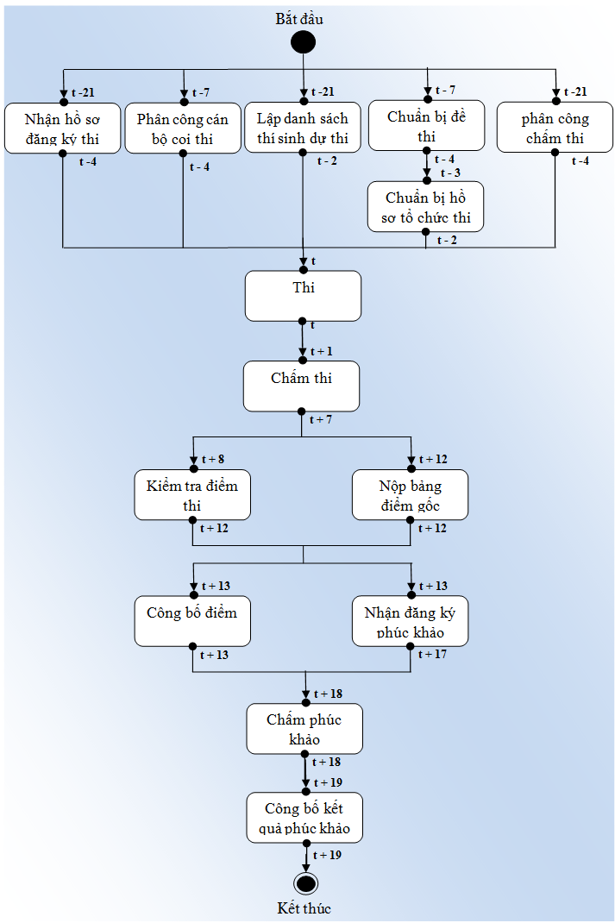

**H2. Quy trình tổ chức thi**

Như đã trình bày ở trên, ngày thi là thông tin đặc trưng quan trọng nhất cho mỗi đợt thi. Và theo đó, trong mô hình luồng công việc, đơn vị công việc Thi cũng là công việc quan trọng nhất. Gọi t là ngày thi, khi đó lấy t làm chuẩn sẽ tính được tất cả các mốc thời gian cho các đơn vị công việc khác. Ví dụ, công việc Nhận hồ sơ đăng ký thi có mốc thời gian bắt đầu là t – 21 mang ý nghĩa: thời điểm bắt đầu nhận hồ sơ đăng ký thi là ngày thứ 21 trước ngày thi; Hoặc công việc Chấm thi có mốc thời gian kết thúc là t + 7 mang ý nghĩa: công việc chấm thi sẽ kết thúc muộn nhất là ngày thứ 7 sau ngày thi v.v…

Trong hình vẽ H2, những công việc diễn ra song song một phần hoặc song song toàn bộ sẽ được biểu diễn ngang hàng nhau. Cụ thể hơn, công việc Nhận hồ sơ đăng ký thi và Phân công chấm thi là song song hoàn toàn, chúng được thực hiện trong cùng một khoảng thời gian từ ngày t – 21 đến t – 4; trong khi đó công việc Kiểm tra điểm thi và Nộp bảng điểm gốc là song song một phần (chỉ diễn ra đồng thời trong ngày t + 12). Ngoài ra, với các công việc diễn ra nối tiếp nhau sẽ được mô hình hóa dạng nối tiếp, ví dụ: công việc Thi, Chấm thi…

Đến đây, cũng cần nhấn mạnh lại rằng một mô hình luồng công việc được mô hình hóa từ các yêu cầu thực tiễn và sự thực hiện các quy trình nghiệp vụ tương ứng. Việc sắp xếp thực hiện một số công việc song song nhau nhằm mục đích rút ngắn tối đa tổng thời gian thực hiện của cả quy trình thi. Tuy nhiên cũng có một số công việc (mà theo tính chất của công việc đó) bắt buộc phải thực hiện tuần tự nhau. Trong những trường hợp này, thông thường sự kết thúc công việc trước là điều kiện cần và đủ để bắt đầu công việc sau. Cụ thể hơn, trong luồng công việc của quy trình tổ chức thi, công việc Chấm thi không thể diễn ra trước hoặc đồng thời với công việc Thi được, vì như vậy là phi thực tế.

* + 1. **Quy trình cấp chứng chỉ**

Quy trình *Cấp chứng chỉ* không có nhiều công việc phức tạp như quy trình *Tổ chức thi*, tuy nhiên lại phụ thuộc rất nhiều vào các ứng dụng bên ngoài. Chính vì lý do này, các mốc thời gian trong quy trình này hầu hết là tương đối. Việc thực thi các công việc chịu sự chi phối của ứng dụng bên ngoài có ảnh hưởng rất lớn đến tiến độ của quy trình.

Sau khi công bố điểm thi, chậm nhất là ngày t + 14, danh sách các thí sinh thi đạt sẽ được lập. Cùng với đó, công văn mua phôi chứng chỉ cũng sẽ được lập để gửi lên giám đốc hoặc hiệu trưởng đơn vị tổ chức thi ký rồi gửi lên Bộ Giáo Dục & Đào Tạo (GD-ĐT). Sau đó tiếp tục gửi công văn đến bộ GD-ĐT và chờ duyệt mua phôi chứng chỉ. Đơn vị tổ chức thi không làm chủ được về thời gian để Hiệu trưởng và Bộ GD-ĐT ký và duyệt bán phôi chứng chỉ.

Thông thường, vào ngày t + 40 là phôi chứng chỉ được chuyển về tới đơn vị tổ chức thi, sẵn sàng để in, ký tên và đóng dấu. Quá trình này diễn ra tới ngày t + 45. Quy trình *Cấp chứng chỉ*  kết thúc khi các chứng chỉ đã sẵn sàng để được cấp cho thí sinh thi đạt.

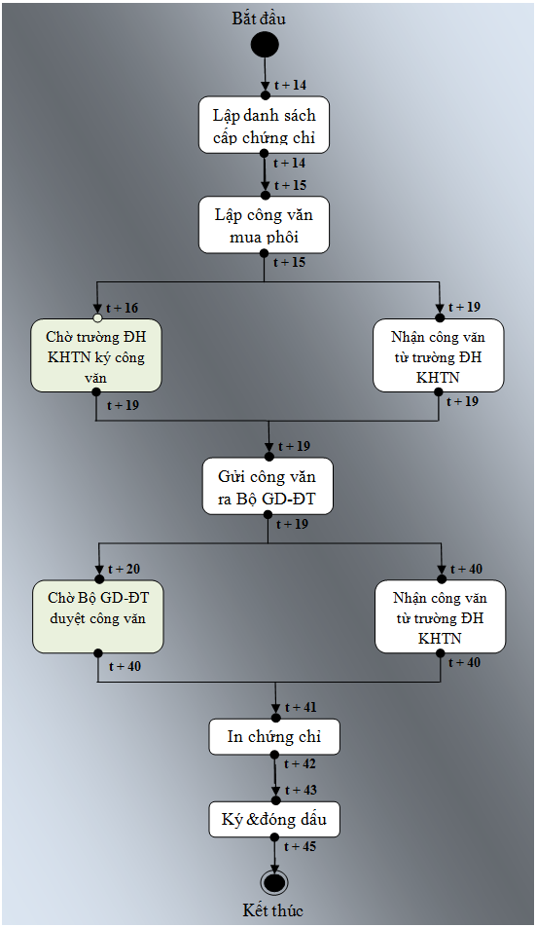

H3. Quy trình cấp chứng chỉ

* 1. **Các vấn đề còn tồn tại**

Hiện tại, việc thực hiện các công việc trong quy trình thi được giám sát và điều phối một cách thủ công. Khi mỗi đợt thi đến gần, nhân viên quản lý sẽ phân công các nhân viên thực hiện việc ghi danh thí sinh dự thi, lập danh sách thi, phân công coi thi v.v… Sau đó, trong quá trình thực hiện các công việc, người quản lý sẽ phải theo dõi, đôn đốc các công việc nhằm đảm bảo cho quy trình tổ chức thi được diễn ra đúng kế hoạch đã định.

Phương pháp quản lý một cách thủ công chiếm nhiều thời gian, đồng thời cũng có nhiều hạn chế trong việc phát hiện và xử lý các tình huống gây trễ hạn công việc. Để theo dõi tiến độ, người quản lý phải giữ liên lạc thường xuyên với các nhân viên của mình để yêu cầu cung cấp thông tin về tình hình công việc. Để có được một cái nhìn tổng thể về ứng dụng và đưa ra các nhận định, dự báo… người quản lý phải tập hợp các thông tin đã thu thập được rồi thực hiện thống kê, so sánh, mô hình hóa… Ngoài ra, tại một thời điểm bất kỳ, có thể có nhiều quy trình thi cùng diễn ra đồng thời như mô tả ở hình vẽ H.4. Điều này làm cho việc quản lý cũng như việc thực hiện nhiệm vụ đối với các nhân viên khác trở nên khó khăn và nhiều áp lực hơn. Theo đó, có thể xảy ra các tình huống bất lợi sau:

* Nhân viên có thể nhầm lẫn về thời gian hoàn thành các công việc của các quy trình.
* Có thể xảy ra những thời điểm mà nhân viên thực hiện không xuể các công việc nếu như không được quản lý tốt.
* Khó khăn trong công tác quản lý, theo dõi tiến độ, dự báo, cảnh báo.

H4. Nhiều đợt thi có thể diễn ra song song

**Thời gian**

**t**

**Đợt thi 2**

**Đợt thi 3**

**Đợt thi 1**

**Đợt thi 4**

1. **Yêu cầu chức năng**

Mục này đưa ra một số các chức năng chính được đề nghị cho một ứng dụng quản lý quy trình thi tổng quát. Bao gồm các chức năng phục vụ quá trình thực hiện công việc của nhân viên thừa hành và chức năng phục vụ công tác quản lý của nhân viên quản lý.

* 1. **Chức năng thông báo.**

Ứng dụng cần cung cấp chức năng thông báo cho nhân viên sử dụng chương trình dưới dạng email, tin nhắn... trước và trong các mốc thời gian quan trọng nhằm giúp nhân viên sắp xếp thời gian biểu của riêng mình và thực hiện công việc sớm nhất có thể. Cụ thể hơn, ứng dụng sẽ gửi thông báo trong các trường hợp sau:

* Với mỗi đợt thi, trước khi một công việc được bắt đầu hay kết thúc theo hạn định, ứng dụng tự động gửi thông báo tới cho nhân viên được phân công phụ trách công việc đó. Việc thông báo này là nhằm giúp gợi nhớ cho các nhân viên thực hiện đúng hạn trách nhiệm của mình, tránh xảy ra các tình trạng trễ hạn hoặc ứ đọng các công việc.
* Với những công việc có khả năng trễ hạn cao (ví dụ: gần hết thời hạn mà công việc vẫn chưa được tiến hành,...), ứng dụng cũng phải tự động gửi thông báo nhắc nhở một lần nữa.
* Với những công việc hoàn thành sớm hạn [6], ứng dụng sẽ tự động gửi thông báo đến người nhân viên chịu trách nhiệm cho công việc tiếp theo, giúp họ nhanh chóng sắp xếp và thực hiện ngay công việc này.
  1. **Chức năng theo dõi công việc**

Đây là một trong những chức năng quan trọng mà ứng dụng quản lý luồng công việc phải có. Chức năng này cho phép nhân viên và người quản lý theo dõi luồng công việc và tình trạng của từng công việc thành phần trên luồng công việc đó. Cụ thể là:

* + 1. **Đối với các nhân viên thực hiện các công việc:**

Đối với các nhân viên thực hiện các công việc, sau khi đăng nhập, có thể quan sát được tiến độ của các công việc mà họ đang thực hiện. Ví dụ nhân viên giáo vụ có thể xem được các thông tin về tổng số bài thi, số bài được chấm, thời gian chấm được cho phép, phần trăm công việc đã hoàn thành... đối với từng đợt thi cụ thể mà nhân viên này được phân công.

Ngoài ra, các công việc mà nhân viên phải thực hiện trong tương lai gần cũng được hiển thị một cách rõ ràng giúp nhân viên có thể lên lịch làm việc sắp tới cho hiệu quả.

* + 1. **Đối với người quản lý:**

Đối với người quản lý, ứng dụng cần cung cấp chức năng cho phép theo dõi tiến độ của công việc trên toàn bộ luồng công việc, bao gồm các thông tin: ngày bắt đầu và kết thúc theo quy định, ngày bắt đầu và kết thúc trong thực tế, người thực hiện công việc, v.v… Ngoài ra, với các công việc đang diễn ra, thông tin về tiến độ thực hiện công việc là rất quan trọng và cần phải theo dõi trong chức năng này.

* 1. **Chức năng cập nhật thông tin**

Song song với việc theo dõi tiến độ thực hiện các công việc, nhân viên có nhu cầu cập nhật trạng thái của các công việc mà họ phụ trách. Bao gồm các thông tin sau:

* Thời gian bắt đầu và kết thúc công việc thực tế: Mỗi công việc trên luồng công việc đều có thời điểm bắt đầu và kết thúc, hai mốc thời gian này xác định khoảng thời gian thực tế mà công việc được tiến hành.
* Khối lượng công việc hoàn thành: là mức độ hoàn thành công việc đối với một công việc đang được tiến hành. Thông tin này được cung cấp bởi chính nhân viên thực hiện công việc đó.
* Thông tin ghi chú: Trong các trường hợp các công việc được hoàn thành sớm hoặc trễ hơn so với khoảng thời gian quy định, người quản lý cần biết nguyên nhân gây ra việc sớm hoặc trễ hạn đó. Ngoài ra, các thông tin khác mà bản thân người thực hiện công việc cho là quan trọng cũng có thể được lưu trữ dưới dạng này.

Ngoài ra, sau khi hoàn thành một công việc, nhân viên cần phải cung cấp các đơn từ, biễu mẫu (nếu có) liên quan đến công việc này cho ứng dụng. Những dữ liệu này vừa có tác dụng chứng minh rằng công việc đã thực sự kết thúc, vừa là cách để cung cấp các kết quả công việc cho người quản lý phục vụ cho công tác quản lý và cải tiến quy trình về sau. Do vậy ứng dụng cần phải linh hoạt trong quá trình tương tác với người dùng, tiếp nhận và lưu trữ hợp lý các thông tin đó.

* 1. **Chức năng thống kê**

Ứng dụng cung cấp chức năng thống kê từ tổng quát đến chi tiết nhằm giúp người quản lý có cái nhìn toàn diện về quy trình. Cụ thể như sau:

* + 1. **Thống kê tổng thể:**

Dựa trên dữ liệu về các đợt thi đã thực hiện trong suốt quá trình từ khi ứng dụng hoạt động đến thời điểm hiện tại, từ đó đưa ra các thống kê tổng thể theo thời gian theo các tiêu chí khác nhau: số đợt thi hoàn thành sớm hạn, số đợt thi bị trễ hạn, tỉ lệ hoàn thành của một công đoạn cụ thể đối với các đợt thi... Các tiêu chí này được xây dựng sẵn trên ứng dụng, đồng thời cho phép người quản lý có thể tạo thêm các tiêu chí thống kê mới theo nhu cầu của thực tế nghiệp vụ.

* + 1. **Thống kê chi tiết:**

Đối với những đợt thi đã thực hiện xong, người quản lý có thể có nhu cầu xem các thông tin chi tiết: những công việc nào bị trễ hạn, những công việc nào được hoàn thành sớm hạn, nguyên nhân gây sớm/trễ hạn, những nhân viên được phân công thực hiện công việc...

* + 1. **Thống kê so sánh:**

So sánh các đợt thi trong cùng khoảng thời gian nhưng khác niên khóa. Ví dụ, người quản lý có nhu cầu so sánh lượng thí sinh dự thi và tình hình thực hiện quy trình thi trong tháng 5 của năm 2009, 2008, 2007... Từ đó đưa ra dự đoán về tình hình tháng 5, năm 2010,2011... để có chuẩn bị cần thiết...

* + 1. **Thống kê theo thời gian.**

ứng dụng cần cung cấp chức năng thống kê theo thời gian. Cụ thể, chức năng này cho biết trong một khoảng thời gian hiện tại có những đợt thi nào diễn ra, đợt thi nào đã hoàn thành, chưa hoàn thành, đợt thi nào có nguy cơ bị trễ hạn; đối với mỗi đợt thi, ứng dụng cũng sẽ cung cấp chức năng thống kê cụ thể tình hình hoạt động của các công việc trong đợt thi đó ... Kết quả thống kê dạng này được hiển thị dưới dạng sơ đồ Gantt.

* 1. **Chức năng cảnh báo:**

Tương tự như chức năng thông báo, đối với những công việc có nguy cơ trễ hạn cao, ứng dụng sẽ kích hoạt chức năng cảnh báo. Chức năng này được biểu hiện ở hai dạng:

* Gửi thông báo đến các nhân viên có liên quan nhằm nhắc nhở nhân viên nhanh chóng thực hiện công việc và đến người quản lý với thông tin về phần trăm công việc và người chịu trách nhiệm nhằm giúp quản lý nhanh chóng kiểm soát tình hình và đưa ra giải quyết phù hợp.
* Hiển thị dưới dạng màu sắc trên lược đồ của người quản lý cùng các thông tin cần thiết (phần trăm đã thực hiện được, người chịu trách nhiệm...) để nhân viên quản lý có thể nhanh chóng phát hiện phạm vi được cảnh báo (công việc gì) cùng những thông tin đó để đưa ra tình huống xử lý thích hợp.
  1. **Chức năng phân quyền**

Ứng dụng phải có chức năng cho phép phân công các nhân viên phụ trách các công việc. Sự phân công này cần phải có khả năng thay đổi khi cần thiết. Bao gồm các dạng sau:

* Phân công mặc định: Quy trình thi được diễn ra lặp lại nhiều năm. Bộ phận tổ chức thi bao gồm các nhân viên của trung tâm được phân công nắm giữ các công việc một cách ổn định trong thời gian dài. Do vậy, mỗi khi mở một đợt thi mới nhân viên quản lý không cần thiết thực hiện tao tác phân công, thay vào đó ứng dụng phải có khả năng tự động ghi nhận phân công.
* Phân công lại: Trải qua nhiều năm làm việc, có thể sẽ có nhiều tình huống cần thực hiện phân công lại các công việc cho nhân viên (thay đổi quy trình, thay đổi nhân sự...). Do đó ứng dụng cũng phải cung cấp khả năng thực hiện phân công lại khi cần.
* Phân công trong một khoảng thời gian: Chức năng này cho phép phân công công việc trong một khoảng thời gian giới hạn. Sau khoảng thời gian này người quản lý cần phải thực hiện gia hạn hoặc phân công lại cho công việc đó. Chức năng này hữu ích trong trường hợp có nhân viên A được cử đi công tác một thời gian, người quản lý muốn phân công nhân viên B đảm nhận tạm thời công việc trong thời gian A đi công tác, sau đó sẽ trở lại bình thường.
* Phân công riêng (phân công cụ thể): Chức năng này cho phép phân công công việc trên một đợt thi riêng nào đó. Chức năng này đặc biệt hữu ích đối với những đợt thi có số lượng thí sinh đột biến[7], cần được sắp xếp lại chế độ phân công cho hợp lý nhằm đảm bảo công việc được hoàn thành đúng hạn với hiệu quả cao nhất có thể.
  1. **Chức năng biểu diễn luồng công việc dưới dạng sơ đồ trực quan**

Để tăng tính tiện dụng và thân thiện, ứng dụng phải cung cấp chức năng biểu diễn luồng công việc dưới dạng sơ đồ nhằm giúp người quản lý có cái nhìn trực quan hơn đối với quy trình đang thực thi. Các dạng sơ đồ đề nghị là sơ đồ Gantt, sơ đồ dòng công việc,... Các thông tin liên quan đến các đợt thi được bố trí một cách hợp lý sao cho mang lại hiệu suất làm việc tốt nhất cho người dùng. Hình H5 là một ví dụ cho cách biểu diễn dưới dạng sơ đồ Gantt các công việc của một đợt thi điển hình.

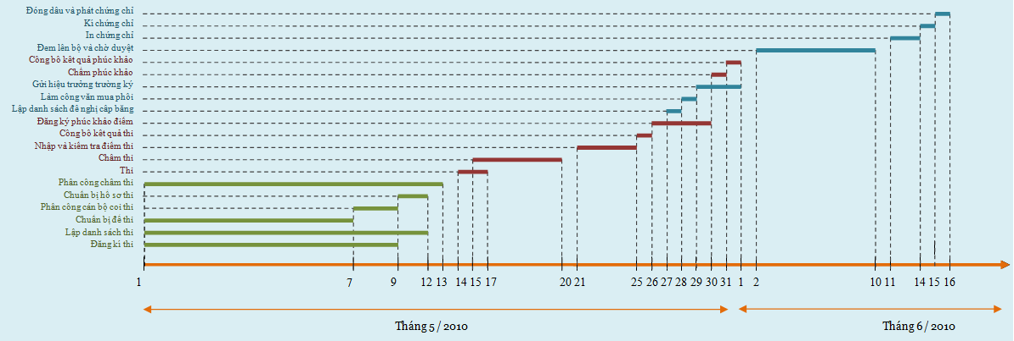

**H5. Biểu diễn quy trình dưới dạng sơ đồ Gantt**

1. **Yêu cầu phi chức năng**
   1. **Tính tiến hóa**

Ứng dụng cần có tính tiến hóa, cho phép có khả năng nâng cấp ứng dụng trong tương lai mà không ảnh hưởng đến các chức năng đang được sử dụng. Các nâng cấp có thể xảy ra như: thay đổi hệ quản trị cơ sở dữ liệu, thay đổi thời gian thực hiện quy trình, thay đổi nhân sự,...

* 1. **Yêu cầu về giao diện**
* Giao diện đồ họa dễ sử dụng, trực quan, thân thiện với nhân viên.
* Hỗ trợ chức năng thống kê, theo dõi luồng công việc dạng sơ đồ quen thuộc với người quản lý.
* ứng dụng có hướng dẫn đầy đủ, ít tương tác, hỗ trợ tối đa cho người sử dụng.
  1. **Tính hiệu quả**
* Các thao tác cung cấp dữ liệu đầu vào cho luồng công việc gọn nhẹ, đơn giản, không phức tạp.
* Cập nhật nhanh, hỗ trợ nhiều nhân viên có thể cùng truy cập ứng dụng cùng lúc mà không bị hiện tượng thắt cổ chai.

*Đến đây, chúng ta đã biết được các tính chất quan trọng của mô hình dòng công việc cũng như các yêu cầu cụ thể đối với một ứng dụng quản lý dòng công việc là như thế nào. Tùy vào từng lĩnh vực khác nhau, mỗi hệ thống ứng dụng quản lý được xây dựng cho lĩnh vực đó sẽ có sự khác biệt về các yêu cầu nghiệp vụ. Ứng với mỗi quy trình nghiệp vụ chúng ta phải mô hình hóa thành một sơ đồ luồng công việc sao cho thỏa mãn tất cả các yêu cầu logic của nghiệp vụ đó, đồng thời phải có khả năng tương tác với người dùng trong các chức năng điều khiển hoạt động thực thi công việc.*

*Ngoài ra, chúng ta cũng đã biết được các chức năng quan trọng cần có ở một ứng dụng quản lý luồng công việc tổng quát gồm những gì, mỗi một chức năng ấy có vai trò và vị trí như thế nào v.v….Chương tiếp theo sẽ tiếp tục trình bày về môi trường dùng để triển khai loại ứng dụng quản lý này. Đồng thời, một số khái niệm cần thiết cho việc tìm hiểu môi trường triển khai cũng được đưa ra.*

# Chương 3

# Môi trường công nghệ để xây dựng một ứng dụng quản lý luồng công việc

*Chương này đề nghị một quy cách mô hình hóa dựa trên công cụ mô hình hóa cung cấp bởi Microsoft trong bộ dotNet 3.0. Quy cách này có thể thích ứng tốt với các ứng dụng quản lý cho phép người dùng tương tác trực tiếp đến các thành phần công việc trong quy trình. Tại đó có thể đưa ra các điều khiển đối với sự thực thi công việc thành phần mà người dùng có quyền truy cập. Tuy nhiên, trước khi bàn đến vấn đề này, chúng tôi xin điểm lại một số khái niệm và kiến trúc quan trọng liên quan đến việc mô hình hóa luồng công việc. Đó cũng là nội dung chính mà chúng tôi đã nghiên cứu trong suốt thời gian thực hiện khóa luận.*

*Vì đề tài Luồng công việc đã được đề cập đến ở một các khóa luận tốt nghiệp trước[8],nên chúng tôi chỉ đề cập đến những vấn đề thật sự quan trọng và cần thiết trong khóa luận này, phần còn lại sẽ bị bỏ qua hoặc có tham chiếu trực tiếp đến các khóa luận đó. Cũng cần nói thêm rằng, một trong 2 khóa luận trước nghiên cứu về mô hình dòng công việc trên môi trường mã nguồn mở jBPM, khóa luận còn lại nghiên cứu về Windows Workflow Foundation với sự hỗ trợ của SharePoint Workflow. SharePoint Workflow là công cụ hỗ trợ tương tác giữa người dùng với các dòng công việc, đáp ứng hầu hết các nhu cầu thiết kế cũng như xử lý của hệ thống cần xây dựng. Trong khóa luận này, chúng tôi chỉ sử dụng Windows Workflow Foundation làm môi trường thiết kế và triển khai các mô hình dòng công việc, ngoài ra không sử dụng công cụ hỗ trợ nào khác.*

1. **Các định nghĩa**
   1. ***Workflow Management System ( viết tắt là WfMS):***

WfMS (hệ quản trị luồng công việc) là một hệ thống phần mềm hỗ trợ việc thiết kế, thực thi các luồng công việc.Mỗi WfMS đưa ra các phương pháp định nghĩa mô hình luồng công việc và điều khiển sự thực thi các luồng công việc cũng như các công việc thành phần bên trong nó. Ngoài ra, WfMS còn có chức năng luân chuyển dữ liệu, phân phối các công việc tới các tác nhân dựa vào các công cụ và dịch vụ hỗ trợ.

**1.2. *Workflow Management Coalition (viết tắt là WfMC)* [9]**

Với tính ưu việt của các ứng dụng quản lý dòng công việc, càng ngày càng có nhiều công ty phần mềm xây dựng nên các ứng dụng này cũng như các hệ quản trị dòng công việc để đáp ứng nhu cầu khách hàng. Mỗi công ty như thế lại đưa ra các chuẩn riêng để căn cứ vào đó tạo ra các sản phẩm của mình. Điều này gây khó khăn trong việc kết hợp các hệ thống riêng lẻ đó thành một hệ thống lớn hơn, giải quyết các bài toán lớn hơn…

Tháng 8/1993, tổ chức WfMC ra đời. Tổ chức này chịu trách nhiệm đưa ra định nghĩa về các loại quản trị dòng công việc và các tiêu chuẩn kỹ thuật đối với việc phát triển các hệ quản trị dòng công việc sau này.

# 2. *Windows Workflow Foundation* (viết tắt là WF) [10]

Hiện nay, trên thế giới, có rất nhiều nền tảng công nghệ được thiết kế nhằm hỗ trợ việc xây dựng các sản phẩm mô hình hóa luồng công việc [11], cũng như các phần mềm mã nguồn mở khác với mục đích tương tự. Trong đó, Windows Workflow Foundation là một nền tảng công nghệ do Microsoft nghiên cứu, xây dựng và đóng gói trong bộ *.Net Framework* (từ .Net Framework 3.0 trở lên). WF cho phép người dùng định nghĩa, thực thi và quản lý luồng công việc với các những điểm khác biệt so với các hệ thống khác như sau :

* WF cho phép điều khiển các công việc thực thi trong thời gian dài (nhiều ngày, nhiều tháng, …).
* WF có thể chỉnh sửa động khi đang thực thi.
* WF là một phương pháp lập trình khai báo kết nối các thành phần được định nghĩa sẵn (*activity*).
* WF cho phép người dùng định nghĩa các luồng công việc.
* WF hỗ trợ nhiều kiểu ứng dụng khác nhau.

Với WF, việc phát triển ứng dụng .Net trở nên dễ dàng hơn, đồng thời chất lượng ứng dụng cũng được nâng cao. Đây không phải là một ứng dụng độc lập, mà là một nền tảng phần mềm được thiết kế nhằm cho phép đưa luồng công việc vào trong ứng dụng. Sức mạnh của việc sử dụng luồng công việc kết hợp vào trong ứng dụng là ở chỗ:

* Đối với những ứng dụng hỗ trợ nghiệp vụ kinh doanh, WF giúp ta có thể kết hợp các quy trình nghiệp vụ đó.
* Đối với những ứng dụng đòi hỏi nhiều tương tác với người dùng, WF cung cấp một loại ứng dụng chuyên biệt (WF State Machine) giúp thực thi các quy tắc luận lý nhằm xử lý các tương tác đó.
* Đối với những ứng dụng có khả năng tùy chỉnh cao, WF giúp ta tách biệt giữa các thành phần nghiệp vụ kinh doanh với luồng thực thi. Điều này cho phép chúng ta có thể thay đổi được cả luồng điều khiển mà không ảnh hưởng đến những login bên dưới trong doanh nghiệp.

Đồng thời, WF cũng có một số đặc điểm ưu việt sau:

* Cung cấp một kiến trúc mạnh mẽ và linh hoạt cho việc phát triển ứng dụng luồng công việc
* Thúc đẩy sự nhất quán trong phát triển ứng dụng, giúp cải thiện năng suất trong việc tạo ra ứng dụng mới cũng như sửa chữa, nâng cấp ứng dụng cũ
* Hỗ trợ hai kiểu định nghĩa luồng công việc khác nhau: Luồng tuần tự hay Máy trạng thái - cho phép xây dựng luồng công việc theo hướng tương tác ứng dụng hay tương tác với người dùng .
* Cung cấp dịch vụ *Persistence*, cho phép thực thi luồng công việc trong một thời gian dài.
* Có khả năng mở rộng vô hạn; nghĩa là Microsoft cung cấp một số điểm mở rộng cho phép chúng ta có thể sửa đổi những thuộc tính mặc định của Luồng công việc. Chẳng hạn như khi dịch vụ SQL Persistence nêu trên không đáp ứng được nhu cầu của chúng ta, chúng ta có thể tự xây dựng dịch vụ riêng của mình
* Được tích hợp vào trong .Net Framework và là thành phần miễn phí.

Trên đây cũng chính là những nguyên nhân đã thuyết phục chúng tôi quyết định sử dụng WF để xây dựng ứng dụng cho khóa luận này.

* 1. **Kiến trúc cơ bản của WF:**

Một luồng công việc trong WF được tạo thành từ các *Activity*, là các đối tượng được xây dựng sẵn tương tự các đối tượng quen thuộc (button, textbox…) trong ứng dụng dành cho Windows. Mỗi đơn vị công việc trong thực tế khi mô hình hóa sẽ thành một đối tượng Activity. Đây cũng chính là thành phần nhỏ nhất trong mô hình luồng công việc định nghĩa bởi WF.

Để xây dựng ứng dụng WF, Microsoft cung cấp một tập các Activity cơ bản[12], gọi *là Base Activity Library* (gọi tắt là BAL). Ngoài ra, người sử dụng có thể tự định nghĩa các Activity khác nhằm phục vụ cho nhu cầu đặc trưng của từng quy trình nghiệp vụ - gọi là các *Custom Activity*. Để thiết kế một luồng công việc thì chúng ta sử dụng Workflow Designer tích hợp sẵn trong công cụ Visual Studio hoặc bằng cách viết mã XAML[13] trực tiếp.

Hình H.6 mô tả một cách đầy đủ các thành phần trong kiến trúc .Net Framework 3.0. Có thể thấy rõ rằng, WF là một trong những công nghệ nằm trong nền tảng .NET 3.0, cùng với WPF, WCF, CardSpace [14].

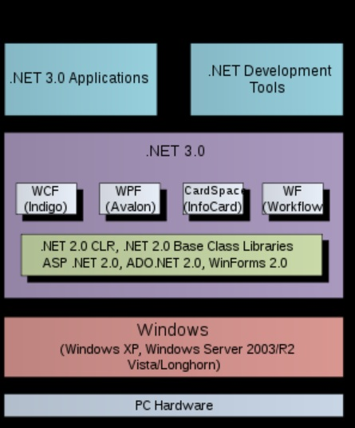

H6. Vị trí WF trong .NET 3.0

* 1. **Cấu trúc luồng công việc trong WF**

Các luồng công việc được cấu thành từ các activity, bao gồm các activity cung cấp sẵn bởi Microsoft hoặc và các activity tùy biến.

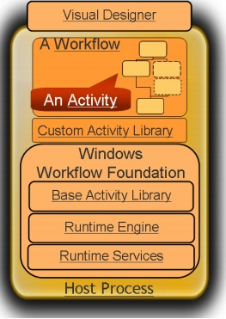

H7. Cấu trúc luồng công việc

* 1. **Sự lưu trú của WF trên ứng dụng***:*

WF không phải là ứng dụng chạy độc lập nên nó cần được lưu trú trong một ứng dụng chủ (*host application*).NET nào đó như winform, ASP.NET, console, Web service… Với đặc tính này, WF chỉ cần tập trung vào xử lý các nghiệp vụ, những phần còn lại được giao cho ứng dụng chủ xử lý.

Để tương tác với ứng dụng chủ WF cung cấp cơ chế cho phép truyền tải dữ liệu vào ra từ luồng công việc cùng với các phương thức để điều khiển sự kiện nhằm tương tác với bên ngoài.

Dưới đây là danh sách một số dịch vụ quan trọng nhằm phục vụ cho sự lưu trú cũng như thực thi luồng công việc trong ứng dụng chủ:

* Persistence :
  + Mô tả : Là cơ chế cho phép lưu trữ luồng công việc xuống đĩa nhớ một cách bền bỉ và khôi phục lại bất cứ khi nào. Nhờ cơ chế này, các luồng công việc có thể được thực thi trong một khoảng thời gian dài (nhiều ngày, nhiều tháng…) đồng thời làm giảm gánh nặng cho hệ thống phần cứng khi có nhiều luồng công việc cùng lưu trú trong các ứng dụng.
  + Các lớp đối tượng : SqlWorkflowPersistenceService
* Data Exchange: Quản lý các dịch vụ truyền thông tùy biến
* Dịch vụ tùy biến (của người dùng): WF cho phép người dùng định nghĩa các dịch vụ của riêng họ và được sử dụng như các dịch vụ chuẩn được cung cấp sẵn trong framework

*Tóm lại, WF là một nền tảng do Microsoft cung cấp với rất nhiều dịch vụ khác nhau, giúp người thiết kế có thể xây dựng được phần mềm đáp ứng các yêu cầu đa dạng của khách hàng. Đến đây, chúng ta đã bàn khá đầy đủ về các khái niệm và các kiến trúc quan trọng liên quan đến việc mô hình hóa luồng công việc. Chương tiếp theo sẽ đi vào hiện thực hóa ứng dụng quản lý luồng công việc đã mô tả ở chương 2, sử dụng kiến trúc WF vừa được trình bày ở chương này.*

# Chương 4

# Hiện thực ứng dụng

*Tiếp theo, chương này thể hiện lại kết quả phân tích và thiết kế một ứng dụng cụ thể, dựa trên những tiêu chuẩn đã mô tả ở chương 2, bao gồm kết quả phân tích ứng dụng ở góc độ dữ liệu, kết quả thiết kế xử lý, giao diện và các giải pháp được đề xuất nhằm giải quyết các vấn đề gặp phải trong quá trình xây dựng ứng dụng.*

1. **Phân tích mức quan niệm**
   1. **Mô hình dữ liệu ở mức quan niệm**

Phần này mô tả chi tiết về mô hình dữ liệu ở mức quan niệm. Các thực thể (đối tượng dữ liệu) mà ứng dụng cần phải lưu trữ bao gồm:

|  |  |  |
| --- | --- | --- |
| **STT** | **Tên** | **Mô tả** |
| **1** | **Nhân viên** | Bao gồm nhân viên quản lý và nhân viên thừa hành |
| **2** | **Công việc** | Các công việc trong mỗi đợt thi |
| **3** | **Phân công** | Sự phân công công việc cho các nhân viên |
| **4** | **Đợt thi** | Các đợt thi cấp chứng chỉ hằng năm |
| **5** | **Tiến độ** | Tiến độ của mỗi sự phân công, tương ứng với từng đợt thi |
| **6** | **Ghi chú** | Thông tin ghi chú cho quá trình thực hiện công việc |
| **7** | **Chứng chỉ** | Các chứng chỉ được tổ chức thi trong mỗi đợt thi |

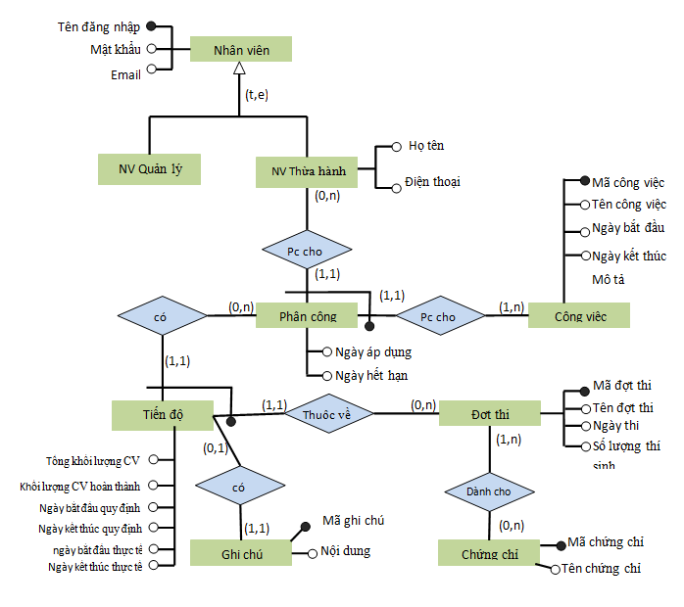

H8. Mô hình dữ liệu quan niệm

Ghi chú:

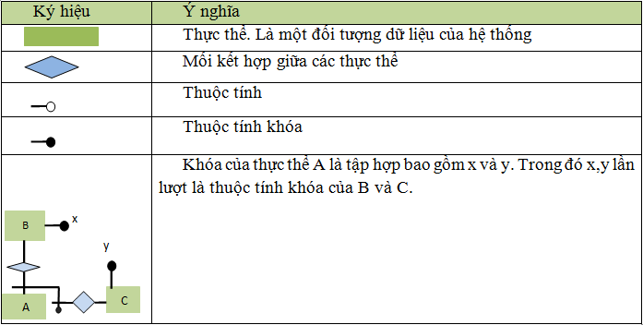

Hình H8 thể hiện lược đồ dữ liệu ở mức quan niệm. Bao gồm các thực thể, thuộc tính cho mỗi thực thể và mối quan hệ giữa chúng.

Thành phần nhân viên thuộc bộ phận tổ chức thi của một đơn vị đào tạo chứng chỉ quốc gia thông thường bao gồm hai loại nhân viên cơ bản, đó là nhân viên quản lý và nhân viên thừa hành. Nhân viên thừa hành là người trực tiếp chịu trách nhiệm thực hiện các công việc được phân công bởi nhân viên quản lý. Ngoài các thông tin chung tối thiểu để sử dụng ứng dụng, nhân viên thừa hành còn phải cung cấp thêm họ tên đầy đủ và số điện thoại liên lạc dùng trong công tác quản lý của người quản lý.

Thực thể Công việc lưu trữ các công việc thành phần trong một đợt thi (ghi danh, lập danh sách, coi thi...). Thông tin ngày bắt đầu và ngày kết thúc của thực thể Công việc là ngày thứ tự (lưu trữ dưới dạng số nguyên) lấy ngày tổ chức thi làm chuẩn[15].

Mỗi công việc sẽ được phân công cho một hoặc nhiều nhân viên cùng phụ trách. Đồng thời, một nhân viên nào đó có thể được phân công một hoặc nhiều công việc khác nhau. Để phục vụ lưu trữ cho chức năng phân công mặc định như đã mô tả ở phần yêu cầu của khách hàng, mỗi thể hiện phân công được lưu trữ cố định tương ứng với một nhân viên thừa hành và một công việc. Ngoài ra, mỗi thể hiện phân công được kèm theo thông tin ngày áp dụng và ngày hết hạn phân công đó. Trong trường hợp sự phân công là không có thời hạn, thuộc tính ngày hết hạn mang giá trị null.

Trên thực tế, một đợt thi có thể được tổ chức cho một hoặc nhiều loại chứng chỉ. Và tương ứng với các đợt thi khác nhau, mỗi một sự phân công sẽ có quá trình thực thi khác nhau. Thực thể Tiến độ chịu trách nhiệm theo dõi quá trình thực thi đó. Các mốc thời gian ngày bắt đầu, ngày kết thúc của mỗi công việc sẽ được chuyển đổi ra ngày lịch, lưu trữ ở hai thuộc tính Ngày bắt đầu quy định và Ngày kết thúc quy định.

Cuối cùng, trong một số trường hợp công việc được kết thúc trễ hạn hoặc sớm hạn so với quy định, có thể nhân viên quản lý sẽ cần biết nguyên nhân gây ra sự sớm/trễ hạn đó. Để phục vụ chức năng này, mỗi thể hiện Tiến độ được gắn kết với tối đa một thể hiện Ghi chú (Có thể có hoặc không có). Ngược lại, một thông tin ghi chú luôn luôn dành cho duy nhất một tiến độ.

Dưới đây sẽ liệt kê thông tin chi tiết các thuộc tính của từng thực thể bao gồm tên gọi, miền giá trị, ý nghĩa,...

* + 1. **Nhân viên**

|  |  |  |  |  |  |
| --- | --- | --- | --- | --- | --- |
| STT | Tên thuộc tính | Miền giá trị | Kích thước | Cho phép null (C/K) | Ý nghĩa |
| 1 | Tên đăng nhập | Chuỗi | 50 | K | Tên đăng nhập vào ứng dụng. |
| 2 | Mật khẩu | Chuỗi | 250 | K | Mật khẩu đăng nhập |
| 3 | Email | Chuỗi | 250 | K | Địa chỉ email. |

* + 1. **Nhân viên quản lý & Nhân viên thừa hành**

Nhân viên quản lý và nhân viên thừa hành đều thừa kế các thuộc tính từ thực thể nhân viên. Riêng nhân viên thừa hành cần có thêm các thông tin sau:

|  |  |  |  |  |  |
| --- | --- | --- | --- | --- | --- |
| STT | Tên thuộc tính | Miền giá trị | Kích thước | Cho phép null (C/K) | Ý nghĩa |
| 1 | Họ tên | Chuỗi | 50 | K | Tên đầy đủ của nhân viên thừa hành |
| 2 | Điện thoại | Chuỗi | 11 | C | Điện thoại liên lạc |

* + 1. **Công việc**

|  |  |  |  |  |  |
| --- | --- | --- | --- | --- | --- |
| STT | Tên thuộc tính | Miền giá trị | Kích thước | Cho phép null (C/K) | Ý nghĩa |
| 1 | Mã công việc | Số nguyên dương |  | K | Mỗi công việc được phân biệt bởi một mã duy nhất. |
| 2 | Tên công việc | Chuỗi | 100 | K | Tên công việc |
| 3 | Ngày bắt đầu | Số nguyên |  | K | Ngày bắt đầu công việc theo quy định |
| 4 | Ngày kết thúc. | Số nguyên |  | K | Ngày kết thúc công việc theo quy định |
| 5 | Mô tả | Chuỗi | 250 | K | Mô tả công việc |

* + 1. **Phân công**

|  |  |  |  |  |  |
| --- | --- | --- | --- | --- | --- |
| STT | Tên thuộc tính | Miền giá trị | Kích thước | Cho phép null (C/K) | Ý nghĩa |
| 1 | Ngày áp dụng | ngày tháng |  | K | Ngày đầu tiên áp dụng phân công |
| 2 | Ngày hết hạn | Ngày tháng |  | K | Ngày mà sự phân công tương ứng hết hiệu lực. |

* + 1. **Đợt thi**

|  |  |  |  |  |  |
| --- | --- | --- | --- | --- | --- |
| STT | Tên thuộc tính | Miền giá trị | Kích thước | Cho phép null (C/K) | Ý nghĩa |
| 1 | Mã đợt thi | Số nguyên |  | K | Mã đại diện cho một đợt thi. |
| 2 | Tên đợt thi | Chuỗi | 250 | K | Tên đợt thi |
| 3 | Ngày thi | Ngày tháng |  | K | Ngày tổ chức thi |
| 4 | Số lượng thí sinh | Số nguyên dương |  | K | Số lượng thí sinh dự kiến tham dự kỳ thi. |

* + 1. **Tiến độ**

|  |  |  |  |  |  |
| --- | --- | --- | --- | --- | --- |
| STT | Tên thuộc tính | Miền giá trị | Kích thước | Cho phép null (C/K) | Ý nghĩa |
| 1 | Tổng khối lượng CV | Số nguyên dương |  | C | Tổng khối lượng công việc cần phải hoàn thành |
| 2 | Khối lượng CV hoàn thành | Số nguyên dương |  | C | Khối lượng công việc đã hoàn thành |
| 3 | Ngày bắt đầu quy định | Ngày tháng |  | K | Ngày bắt đầu công việc theo quy định (ngày lịch) |
| 4 | Ngày kết thúc quy định | Ngày tháng |  | K | Ngày kết thúc công việc theo quy định (ngày lịch) |
| 5 | Ngày bắt đầu thực tế | Ngày tháng |  | C | Ngày công việc thự sự được nhân viên thừa hành bắt đầu |
| 6 | Ngày kết thúc thực tế | Ngày tháng |  | C | Ngày công việc thự sự được nhân viên thừa hành kết thúc. |

* + 1. **Ghi chú**

|  |  |  |  |  |  |
| --- | --- | --- | --- | --- | --- |
| STT | Tên thuộc tính | Miền giá trị | Kích thước | Cho phép null (C/K) | Ý nghĩa |
| 1 | Mã ghi chú | Số nguyên |  | K | Khóa chính, là mã duy nhất cho mỗi ghi chú. |
| 2 | Nội dung | Văn bản | 1024 | K | Nội dung ghi chú |

* + 1. **Chứng chỉ**

|  |  |  |  |  |  |
| --- | --- | --- | --- | --- | --- |
| STT | Tên thuộc tính | Miền giá trị | Kích thước | Cho phép null (C/K) | Ý nghĩa |
| 1 | Mã chứng chỉ | Số nguyên dương |  | K | Mã đại diện cho mỗi chứng chỉ |
| 2 | Tên chứng chỉ | Chuỗi | 250 | K | Tên chứng chỉ. |

* 1. **Mô hình xử lý mức quan niệm**

Phần này mô hình hóa một cách chi tiết các xử lý của ứng dụng ở mức quan niệm. Bao gồm các cụm xử lý chính, tác nhân đầu/cuối và các luồng dữ liệu luân chuyển giữa các đối tượng.

* + 1. **Tổng quan**

Ở mức tổng quát, ứng dụng có 7 cụm xử lý chính (Hình vẽ H9.), cung cấp 7 chức năng chính của một ứng dụng quản lý luồng công việc thi, cấp chứng chỉ và in văn bằng nói chung. Đó là các xử lý sau:

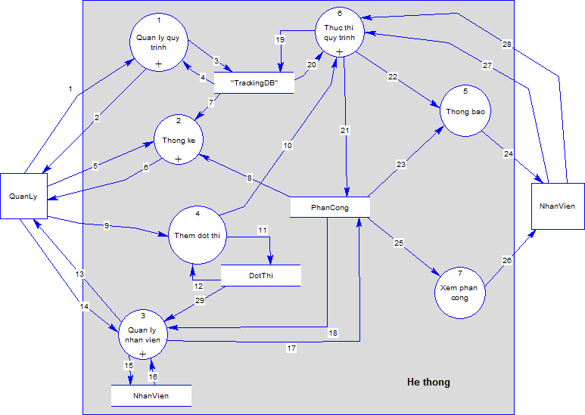

H9. Mô hình xử lý tổng quát

Giải thích các dòng dữ liệu lưu chuyển:

|  |  |  |  |
| --- | --- | --- | --- |
| Số | Diễn giải | Số | Diễn giải |
| 1 | Yêu cầu quản lý quy trình | 15 | Thông tin nhân viên cập nhật |
| 2 | Kết quả quản lý quy trình | 16 | Thông tin nhân viên |
| 3 | Cấu trúc quy trình | 17 | Dữ liệu cập nhật phân công |
| 4 | Cấu trúc quy trình cập nhật | 18 | Dữ liệu phân công |
| 5 | Yêu cầu thống kê | 19 | Dữ liệu thực thi quy trình cập nhật |
| 6 | Kết quả thống kê | 20 | Dữ liệu thực thi quy trình |
| 7 | Dữ liệu thực thi quy trình | 21 | Tiến độ thực thi quy trình |
| 8 | Dữ liệu phân công | 22 | Mã thông báo |
| 9 | Ngày thi | 23 | Dữ liệu phân công |
| 10 | Yêu cầu tạo thể hiện | 24 | Nội dung thông báo |
| 11 | Dữ liệu đợt thi cập nhật | 25 | Dữ liệu phân công |
| 12 | Dữ liệu đợt thi | 26 | Lịch phân công dạng sơ đồ gantt |
| 13 | Kết quả thực hiện quản lý ND | 27 | Trạng thái công việc |
| 14 | Yêu cầu quản lý nhân viên | 28 | Thông tin ghi chú thực thi |
|  |  | 29 | Ngày thi |

* Quản lý quy trình: xử lý này bao gồm các xử lý thành phần như xem cấu trúc của một luồng công việc, tiến hành các cập nhật đối với luồng công việc đó (thêm, xóa, sửa các công việc)… Xử lý này nhận vào các lệnh quản lý và trả ra kết quả sau khi thực hiện các lệnh quản lý đó.
* Thống kê: Bao gồm các xử lý thống kê quá trình thực thi luồng công việc đối với các đợt thi. Đầu vào là các lệnh yêu cầu thống kê, kết quả trả ra là các dạng sơ đồ thể hiện kết quả thống kê (sơ đồ gantt, biểu đồ, lược đồ mô phỏng luồng công việc …)
* Thêm đợt thi: Xử lý này phục vụ cho chức năng thêm đợt thi mới. Khi cần thêm một đợt thi, người quản lý sẽ cung cấp cho ứng dụng ngày thi của đợt thi đó. Xử lý này sẽ tự động gửi yêu cầu tạo ra một luồng công việc mới, đồng thời khởi tạo các giá trị dùng cho việc quản lý đợt thi và lưu trữ xuống cơ sở dữ liệu.
* Quản lý nhân viên: thực hiện các xử lý cập nhật thông tin, cập nhật phân công công việc cho nhân viên.
* Thực thi quy trình: Bao gồm các xử lý cho phép nhân viên tương tác với ứng dụng để cập nhật trạng thái công việc mà họ đang thực hiện, cập nhật thông tin ghi chú thực thi nếu có…
* Thông báo: Trong quá trình thực thi quy trình thi, ứng dụng sẽ tự động phát sinh các thông báo cho nhân viên được phân công công việc nếu như công việc đó sắp được bắt đầu, sắp kết thúc, có nguy cơ trễ hạn … Các yêu cầu thông báo đó sẽ được đơn vị xử lý “ThongBao” tiếp nhận và phát sinh các nội dung thông báo phù hợp để gửi tới nhân viên phụ trách công việc.
* Xem phân công: Mỗi nhân viên khi đăng nhập vào ứng dụng có quyền xem lịch công tác mà họ được phân công trong từng đợt thi. Đơn vị xử lý này sẽ đọc dữ liệu phân công từ cơ sở dữ liệu và hiển thị dưới dạng sơ đồ gantt.
  + 1. **Quản lý nhân viên**

Cụm quản lý nhân viên bao gồm các xử lý thêm/xóa/sửa một nhân viên ứng dụng và thêm/xóa/sửa các phân công công việc cho nhân viên đó.

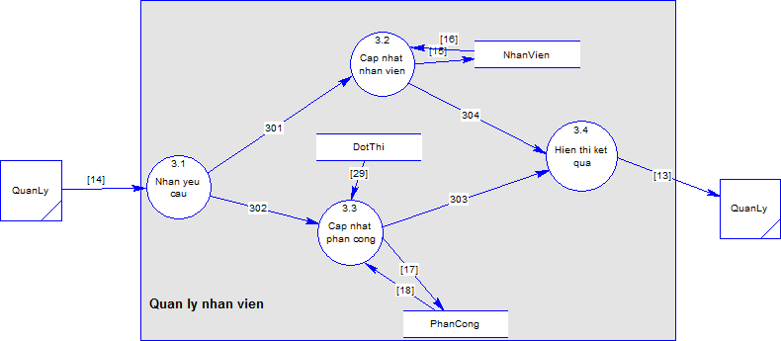

H10. Mô hình xử lý Quản lý nhân viên

|  |  |  |  |
| --- | --- | --- | --- |
| Số | Diễn giải | Số | Diễn giải |
| 301 | thông tin nhân viên cần cập nhật | 304 | Kết quả cập nhật nhân viên |
| 302 | thông tin phân công cần cập nhật | 305 | Kết quả cập nhật phân công |

* + 1. **Quản lý quy trình**

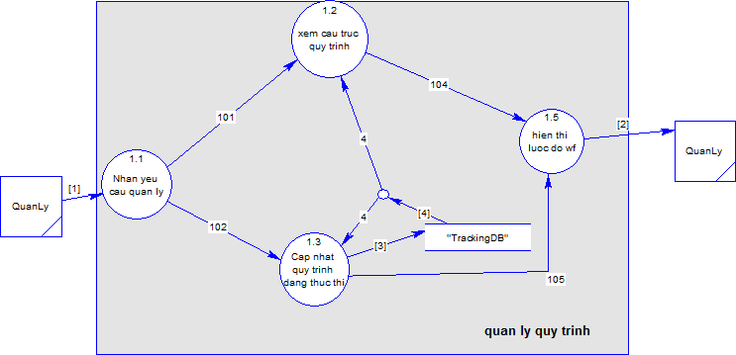

H11. Mô hình xử lý Quản lý quy trình

* + 1. **Thống kê**

Cụm xử lý thống kê bao gồm 4 loại thống kê sau:

* Thống kê tổng quát: tiến hành thống kê quá trình thực thi cho các đợt thi đã kết thúc. Bao gồm các thống kê về số lượng thí sinh dự thi qua các đợt, tỉ lệ đúng hạn, sớm và trễ hạn…
* Thống kê chi tiết một đợt thi: thống kê ở cấp độ chi tiết các công việc trong từng đợt thi cụ thể. Những công việc đúng/sớm/trễ hạn, các thông tin ghi chú cho từng công việc (nếu có),…
* Thống kê so sánh: so sánh việc thực thi các công việc giữa hai đợt thi bất kỳ.
* Thống kê theo thời gian: thống kê trong một khoảng thời gian nhất định có bao nhiêu đợt thi đang diễn ra, tiến độ của từng đợt thi… kết quả của loại thống kê này được biểu diễn dưới dạng sơ đồ Gantt.

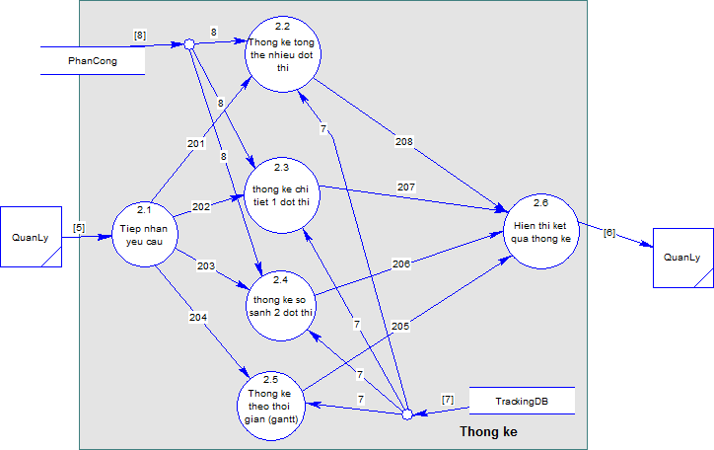

H12. Mô hình xử lý Thống kê

|  |  |  |  |
| --- | --- | --- | --- |
| Số | Diễn giải | Số | Diễn giải |
| 201 | Yêu cầu thống kê tổng quát | 205 | Kết quả thống kê tổng quát |
| 202 | Yêu cầu thống kê 1 đợt thi | 206 | Kết quả thống kê 1 đợt thi |
| 203 | Yêu cầu thống kê so sánh | 207 | Kết quả thống kê so sánh |
| 204 | Yêu cầu thống kê theo thời gian | 208 | Kết quả thống kê theo thời gian |

* + 1. **Thực thi quy trình**
* Tạo thể hiện quy trình mới: tạo một đối tượng luồng công việc cho đợt thi mới.
* Lập lịch thực thi: Mỗi đợt thi đặc trưng bởi một ngày thi. Xử lý “lập lịch thực thi” chịu trách nhiệm tính toán các mốc thời gian thực tế tương ứng với thời hạn đã được mô tả trong quy trình.
* Thực thi activity: Nhận thông tin đầu vào từ nhân viên là trạng thái mới nhất về công việc mà họ được phân công thực hiện, xử lý này tiến hành cập nhật vào ứng dụng trạng thái của công việc nhằm phục vụ cho công tác quản lý luồng công việc.
* Cập nhật thông tin thực thi: trong trường hợp công việc trễ hạn hoặc sớm hạn so với quy định, người quản lý có nhu cầu biết nguyên nhân gây nên sự sớm hoặc trễ hạn đó. Xử lý này nhận thông tin từ nhân viên và tiến hành cập nhật thông tin đó vào ứng dụng.
* Nhận các yêu cầu thông báo trong quá trình thực thi các công việc, tiến hành đối sánh và gửi mã thông báo phù hợp ra ngoài.

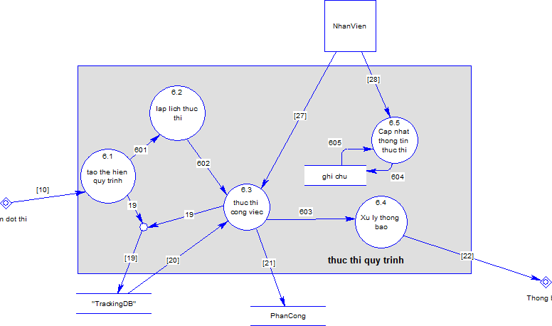

H13. Mô hình xử lý Thực thi quy trình

|  |  |  |  |
| --- | --- | --- | --- |
| Số | Diễn giải | Số | Diễn giải |
|  |  |  |  |
| 601 | Ngày thi | 604 | Thông tin ghi chú thực thi cập nhật |
| 602 | Lịch công việc | 605 | Thông tin ghi chú thực thi |
| 603 | Yêu cầu thông báo |  |  |

1. **Cài đặt mức vật lý**

Phần trên đây vừa trình bày mô hình dữ liệu ở mức phân tích và chi tiết các thực thể cần được tổ chức lưu trữ. Mô hình này chỉ mới dừng lại ở mục đích là làm sao thỏa mãn được nhu cầu lưu trữ để thực hiện các chức năng của ứng dụng chứ chưa xét đến tính tối ưu về mặc lưu trữ cũng như khai thác dữ liệu. Phần này tiếp tục trình bày về mô hình dữ liệu được cài đặt thực tế trong ứng dụng, theo đó cũng diễn giải một số điểm tối ưu hóa đã được áp dụng lên lược đồ phân tích.

Như đã trình bày ở trên, nhân viên thuộc bộ phận thi gồm có hai loại: Nhân viên quản lý và Nhân viên thừa hành. Một phương pháp đã được đề nghị là gộp chung hai loại nhân viên này vào cùng một bảng dữ liệu (table) và thêm thuộc tính LoaiNV (loại nhân viên) để phân biệt. Tuy nhiên, theo tính toán, chi phí dùng cho việc lưu trữ, khai thác, kiểm tra... trong quá trình khai thác dữ liệu cao hơn nhiều so với việc lưu riêng ra hai bảng dữ liệu. Giải pháp được lựa chọn là lưu trữ danh sách nhân viên thừa hành vào bảng dữ liệu NhanVienThuaHanh, bảng dữ liệu QuanLy lưu thông tin người quản lý (Chỉ có một thể hiện). Ngoài ra, dùng một thuộc tính dạng số nguyên (maNV) để làm khóa chính cho bảng dữ liệu nhân viên cũng là một bước tối ưu hóa.

Để phục vụ cho chức năng phân công, bảng TienDo và bảng PhanCong cùng tham chiếu tới CongViec và NhanVienThuaHanh. Lúc này, bảng dữ liệu PhanCong chỉ đóng vai trò là một bảng danh mục, lưu trữ các thể hiện phân công mẫu sẽ được áp dụng mỗi khi chức năng phân công tự động được kích hoạt.

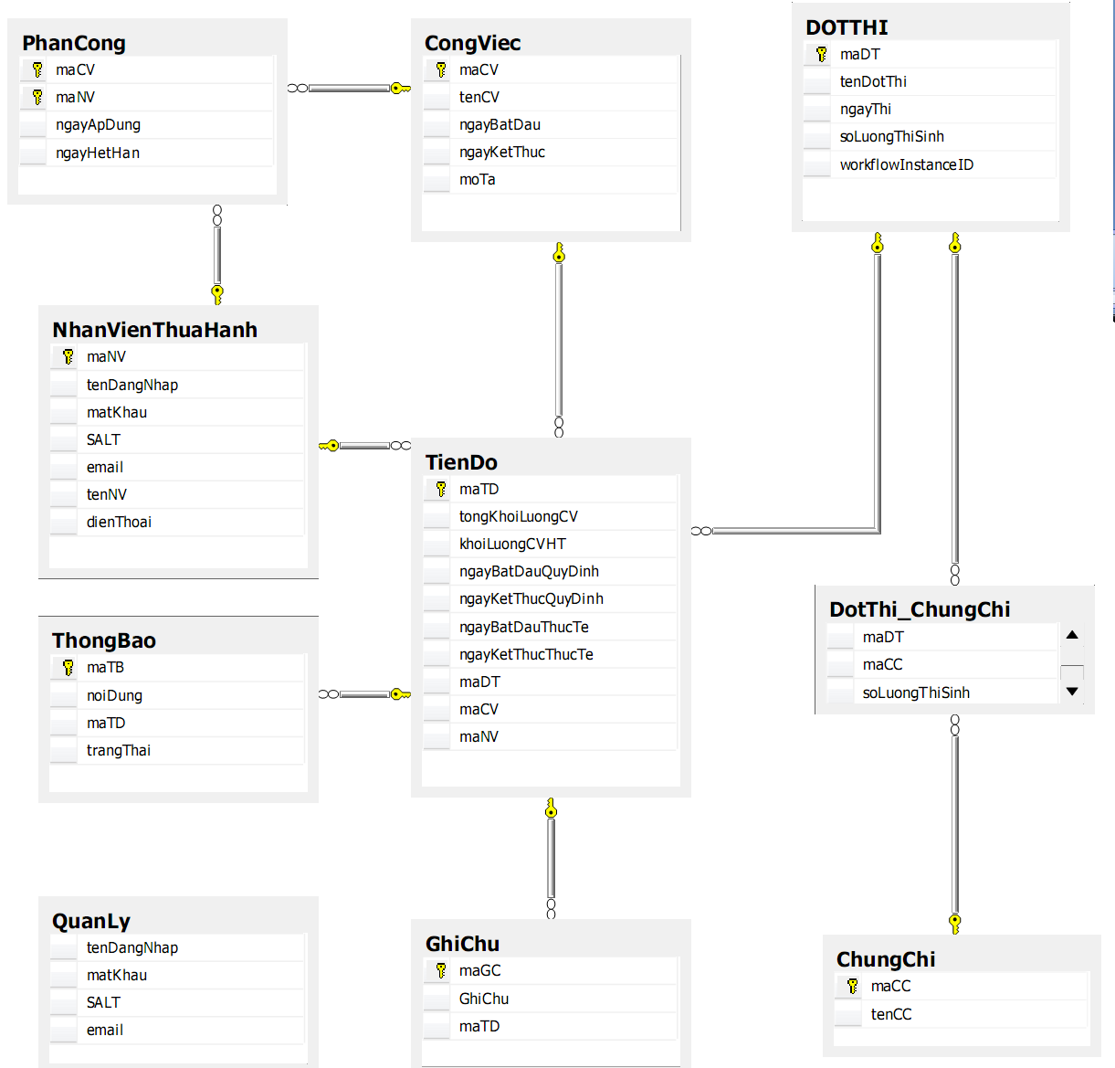

**H14. Mô hình dữ liệu mức vật lý**

3. **Mô tả chức năng và các giao diện**
   1. **Thiết kế User-case**
      1. **Lược đồ User-case:**

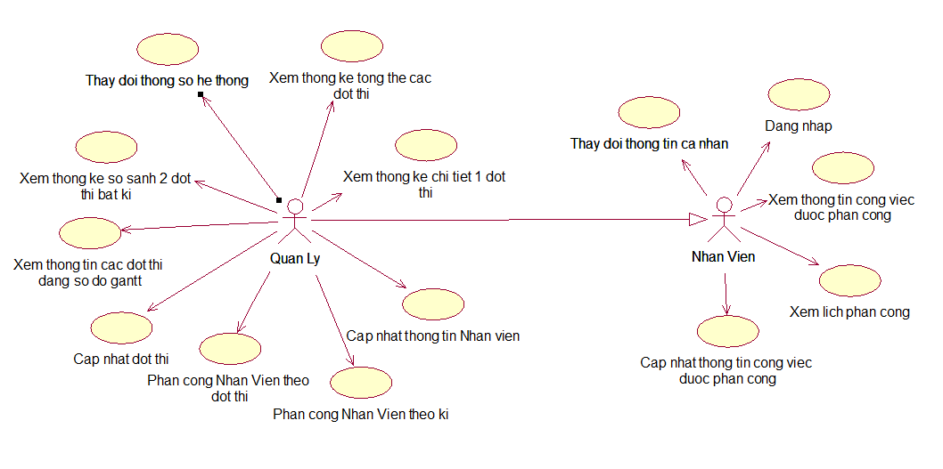

H15. Lược đồ User-Case

* + 1. **Danh sách các Actor**

|  |  |  |
| --- | --- | --- |
| **STT** | **Tên Actor** | **Ý nghĩa** |
| 1 | Nhân viên | Các nhân viên có sử dụng đến ứng dụng để cung cấp thông tin thực thi các công đoạn trên luồng công việc |
| 2 | Quản lý | Người quản lý chính của luồng công việc |

* + 1. **Danh sách các Use-case**

|  |  |  |
| --- | --- | --- |
| **STT** | **Tên Use-case** | **Ý nghĩa** |
| 1 | Đăng nhập | Đăng nhập sử dụng ứng dụng |
| 2 | Xem thông tin công việc được phân công | Xem thông tin về công việc thuộc trách nhiệm của nhân viên trên đợt thi |
| 3 | Xem lịch phân công | Xem lịch nhân viên được phân công thực hiện 1 công đoạn nào đó trên 1 đợt thi |
| 4 | Cập nhật thông tin công việc được phân công | Cập nhật thông tin về công việc thuộc trách nhiệm của nhân viên trên đợt thi |
| 5 | Xem thống kê tổng thể các đợt thi |  |
| 6 | Xem thống kê chi tiết 1 đợt thi |  |
| 7 | Xem thống kê so sánh 2 đợt thi |  |
| 8 | Xem thông tin các đợt thi dạng sơ đồ Gantt |  |
| 9 | Phân công Nhân viên theo đợt thi | Phân công Nhân viên vào các công đoạn trên các đợt thi |
| 10 | Phân công Nhân viên theo kì | Phân công Nhân viên vào các công đoạn trong 1 khoảng thời gian cụ thể |
| 11 | Cập nhật thông tin Nhân Viên | Thay đổi (thêm, xóa, sửa) thông tin của nhân viên trên ứng dụng |
| 12 | Thay đổi thông tin cá nhân |  |
| 13 | Thay đổi thông số ứng dụng | Cập nhật lại các thông số thời gian thực hiện các công đoạn tương ứng trong luồng công việc |
| 14 | Cập nhật đợt thi | Thay đổi (thêm, xóa, sửa) thông tin đợt thi |

Chi tiết đặc tả các Use-case: Xem phụ lục: Tài liệu kĩ thuật, phần đặc tả chi tiết Usecase

* 1. **Thiết kế giao diện**
     1. **Cấu trúc các màn hình xử lý chính**

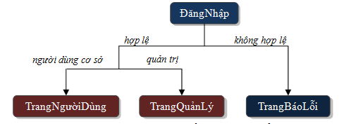

H16. Cấu trúc màn hình chính

Khi nhân viên chọn sử dụng chương trình, đầu tiên, cửa sổ đăng nhập hiện ra và yêu cầu nhân viên cần phải đăng nhập trước khi có thể sử dụng chương trình. Nếu người đăng nhập với tài khoản hợp lệ (Tên tài khoản và Mật khẩu đúng với tên tài khoản và mật khẩu đã lưu trên cơ sở dữ liệu), cửa sổ đăng nhập sẽ đóng lại, và thay vào đó cửa sổ tương ứng với vai trò nhân viên sẽ hiện ra (nếu tài khoản phù hợp với lo­­­ại nhân viên là Nhân viên, trang nhân viên sẽ được kích hoạt, ngược lại, nếu tài khoản phù hợp với loại nhân viên là Quản lý, trang quản lý sẽ được kích hoạt). Ngược lại, nếu tài khoản không hợp lệ, trang báo lỗi sẽ hiện ra, yêu cầu nhân viên nhập lại tên tài khoản và mật khẩu.

Khi không sử dụng chương trình nữa, ứng dụng sẽ tự động đăng xuất.

* + 1. **Danh sách các màn hình xử lý chính**

|  |  |  |
| --- | --- | --- |
| **STT** | **Tên màn hình** | **Ý nghĩa/Ghi chú** |
| 1 | ĐăngNhập | Cho phép nhân viên đăng nhập với tài khoản hợp lệ trước khi sử dụng chương trình |
| 2 | TrangNgườiDùng | Màn hình làm việc chính của nhân viên |
| 3 | TrangQuảnLý | Màn hình làm việc chính của Quản lý |
| 4 | TrangBáoLỗi | Trang thông báo các lỗi xảy ra trong quá trình sử dụng ứng dụng |

* + 1. **Mô tả chi tiết từng màn hình xử lý chính**
       1. **Màn hình Đăng nhập:**

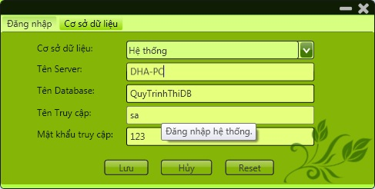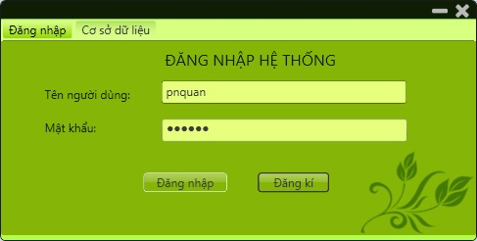

M1. Màn hình đăng nhập

*Mô tả các Control trên màn hình:*

|  |  |  |
| --- | --- | --- |
| **STT** | **Nội dung** | **Mô tả** |
| 1 | Tab Đăng nhập | Thẻ chứa nội dung đăng nhập |
| 2 | Tên người dùng | Tên người dùng |
| 3 | Mật khẩu | Mật khẩu tương ứng giúp người dùng đăng nhập ứng dụng |
| 4 | Button Đăng Nhập | Kiểm tra giá trị tên người dùng và mật khẩu chính xác không. Nếu chính xác, ứng dụng sẽ chuyển đến trang giao diện tương ứng với người sử dụng ứng dụng, nếu không, sẽ báo lỗi |
| 5 | Tab Cơ sở dữ liệu | Thẻ chứa nội dung cài đặt cho cơ sở dữ liệu đang sử dụng, cho phép người dùng thay đổi giá trị thích hợp để có thể đăng nhập đúng vào cơ sở dự liệu của ứng dụng |
| 6 | Database | Combobox chứa các cơ sở dữ liệu khác nhau mà ứng dụng sử dụng trong quá trình chạy |
| 7 | Tên server | Server chứa cơ sở dữ liệu |
| 8 | Tên database | Tên database tương ứng trên server |
| 9 | Tên truy cập | Tên dùng đăng nhập database |
| 10 | Mật khẩu truy cập | Mật khẩu đăng nhập database |
| 11 | Button Lưu | Thay đổi các giá trị mặc định trên tập tin chứa thông tin server |
| 12 | Button Hủy | Không lưu, reset lại giá trị trước đó |
| 13 | Button Reset | Reset lại các giá trị từ tập tin đã lưu |

* + - 1. **Trang Báo lỗi:**

Quay lại

**Lỗi!**

Tài khoản đăng nhập không hợp lệ!

M2. Màn hình thông báo lỗi

*Mô tả:* Đây là màn hình thông báo các lỗi xảy ra trong quá trình làm việc của nhân viên. Khi phát hiện lỗi, ứng dụng sẽ gửi nội dung lỗi vào màn hình và thể hiện lên cho người sử dụng biết để sửa lỗi.

* + - 1. **Trang Nhân viên:**

1. Màn hình chính

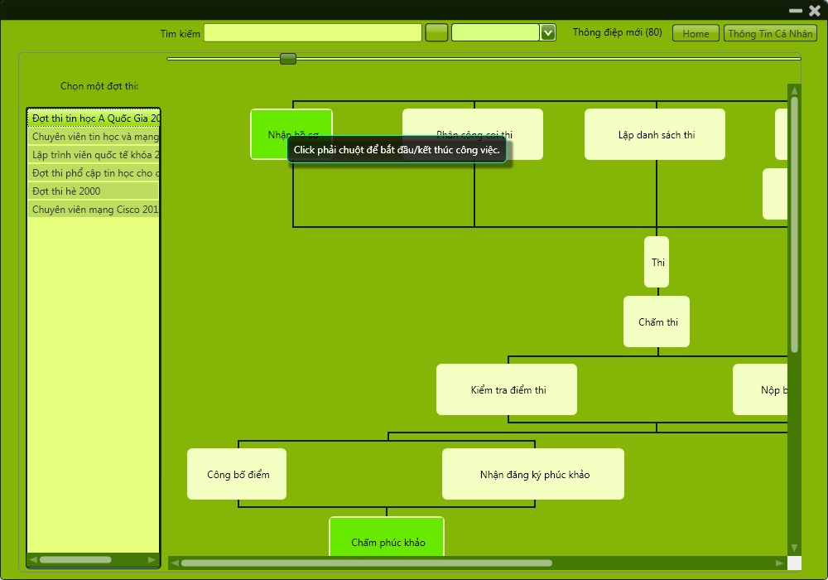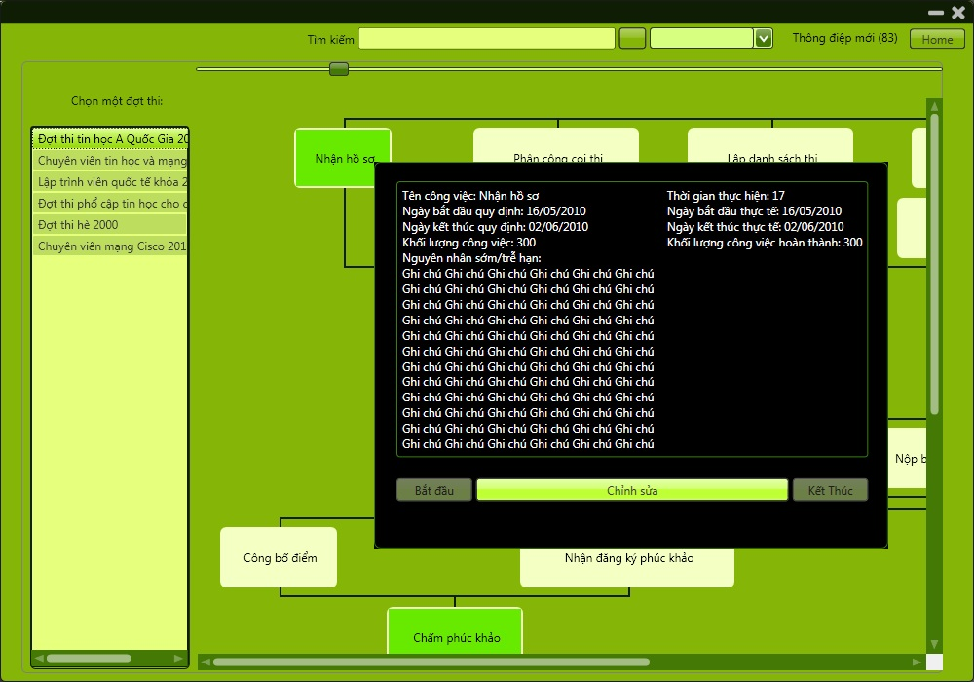

M3. Màn hình chính nhân viên thừa hành

|  |  |  |
| --- | --- | --- |
| STT | Nội dung | Mô tả |
| 1 | Danh sách đợt thi | Danh sách các đợt thi đang hoặc chưa thực hiện mà nhân viên có được phân công |
| 2 | Sơ đồ luồng công việc | Hiển thị luồng công việc tương ứng của quy trình. Trong đó, nhân viên chỉ có thể tương tác với các công việc dưới trách nhiệm của mình. Các tương tác bao gồm: Xem thông tin, bắt đầu công việc, chỉnh sửa hiện trạng công việc, kết thúc công việc và cập nhật báo cáo kết quả công việc. |

1. Thông tin cá nhân:

Cho phép thay đổi thông tin cá nhân người dùng

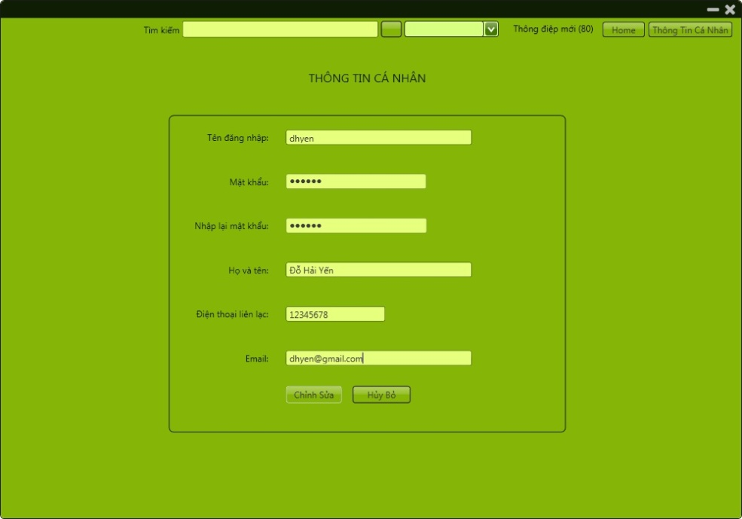

M4. Màn hình cập nhật thông tin cá nhân

* + - 1. **Trang Quản Lý:**

*Mô tả*: Màn hình chính bao gồm khung tìm kiếm và 1 menu chứa các chức năng thuộc quyền hoạt động của người quản lý, bao gồm:

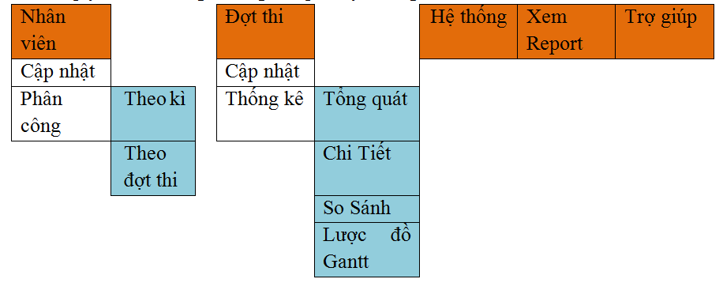 H17. Thiết kế menu trang quản lý

Dựa vào đó, khi chọn 1 trong các chức năng trên menu, nội dung của phần làm việc tương ứng sẽ hiện ra.

1. Cập nhật đợt thi:

Chức năng này cho phép người quản lý thêm và cập nhật các đợt thi trong học kì.

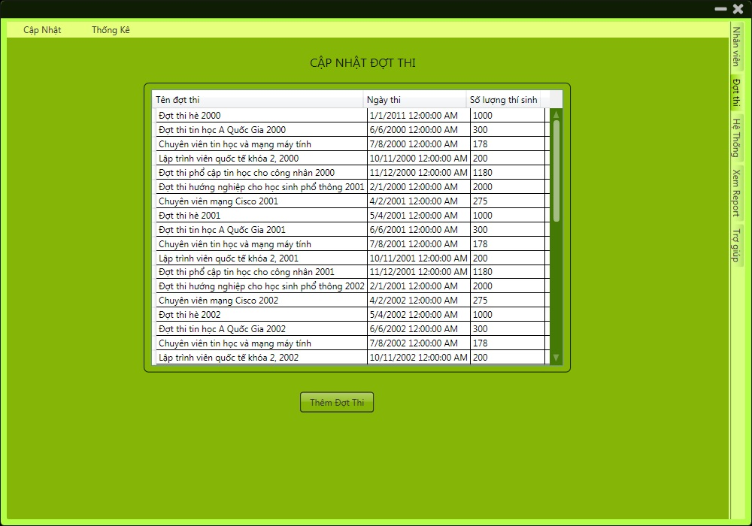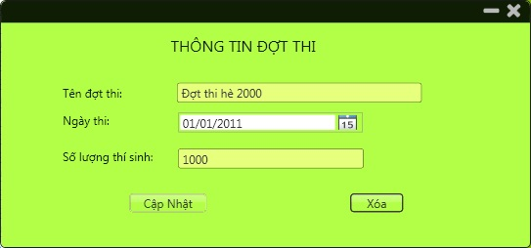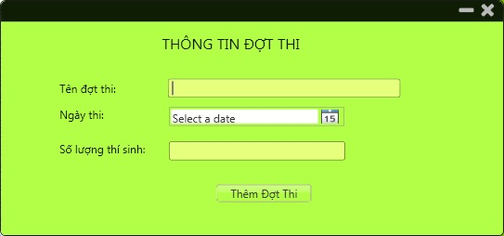

M5. Màn hình cập nhật đợt thi

|  |  |  |
| --- | --- | --- |
| STT | Nội dung | Mô tả |
| 1 | Danh sách đợt thi | Danh sách các đợt thi có trong ứng dụng |
| 2 | Button Thêm Đợt Thi | Hiển thị màn hình thêm đợt thi |

Khi người dùng chọn một đợt thi trong danh sách, màn hình cập nhật đợt thi tương ứng sẽ hiện ra bao gồm:

|  |  |  |
| --- | --- | --- |
| STT | Nội dung | Mô tả |
| 1 | Tên đợt thi | Tên đợt thi được chọn |
| 2 | Ngày thi | Ngày tổ chức thi |
| 3 | Số lượng thí sinh | Số lượng thí sinh tham gia dự thi (chỉ xem, không được sửa) |
| 4 | Button Cập nhật | Thay đổi thông tin tương ứng vào dữ liệu |
| 5 | Button Xóa | Xóa đợt thi được chọn khỏi ứng dụng |

Khi người dùng chọn thêm đợt thi, màn hình thêm đợt thi sẽ hiện ra, bao gồm

|  |  |  |
| --- | --- | --- |
| STT | Nội dung | Mô tả |
| 1 | Tên đợt thi | Tên đợt thi cần thêm |
| 2 | Ngày thi | Ngày tổ chức thi |
| 3 | Số lượng thí sinh | Số lượng thí sinh tham gia dự thi: không cần nhập |
| 4 | Button Thêm đợt thi | Thêm đợt thi tương ứng vào cơ sở dữ liệu |

1. Thống kê Lược Đồ Gantt:

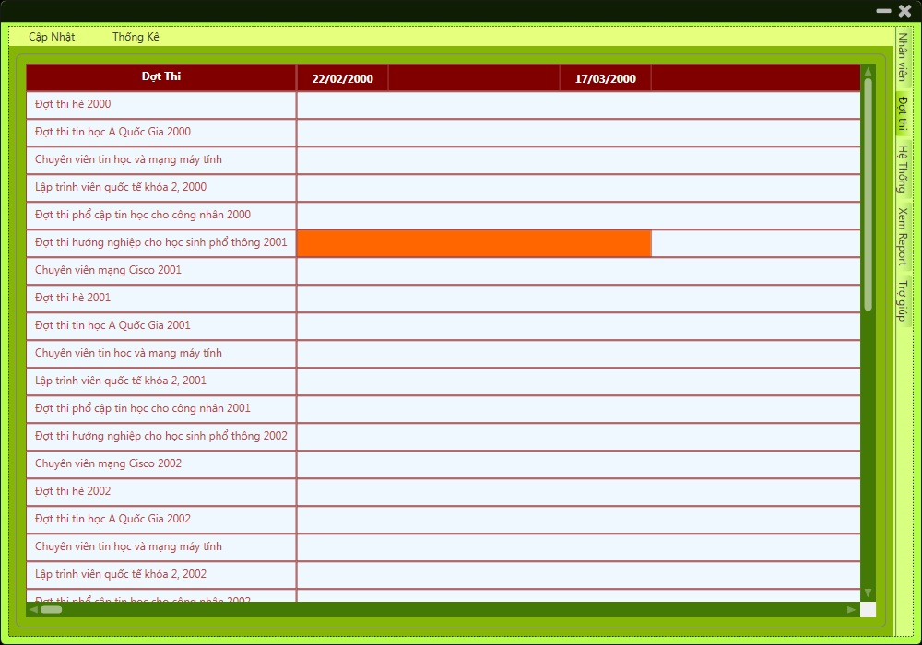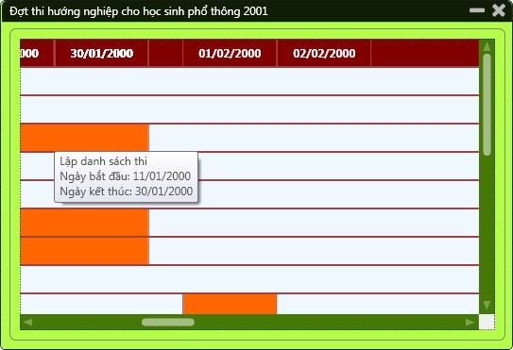

M6. Màn hình thống kê dạng lược đồ Gantt

Hiển thị danh sách các đợt thi đang diễn ra với các thông tin tương ứng về tình trạng tiến hành. Trong đó, khi click vào 1 đợt thi tương ứng, sơ đồ gantt tương ứng của đợt thi được chọn sẽ hiện ra, thể hiện tình trạng cụ thể của từng đơn vị công việc trong đợt thi:

* Tình trạng thực thi: Đang thực thi tới gian đoạn nào
* Với mỗi giai đoạn đang/đã thực thi, phần trăm hoàn thành là bao nhiêu.
* Với những giai đoạn có nguy cơ trễ hạn, tầm quan trọng cao, ứng dụng hiển thị dưới dạng các màu khác nhau (thống nhất với các màu trên sơ đồ luồng công việc) giúp người quản lý nhanh chóng bắt được và xử lý kịp thời
* Với mỗi giai đoạn chưa được thực thi, ứng dụng sẽ hiển thị dạng mờ, tránh làm rối mắt người đọc
* Nút "Trở về" để quay lại màn hình quan sát sơ đồ gantt các đợt thi

1. Cập nhật nhân viên:

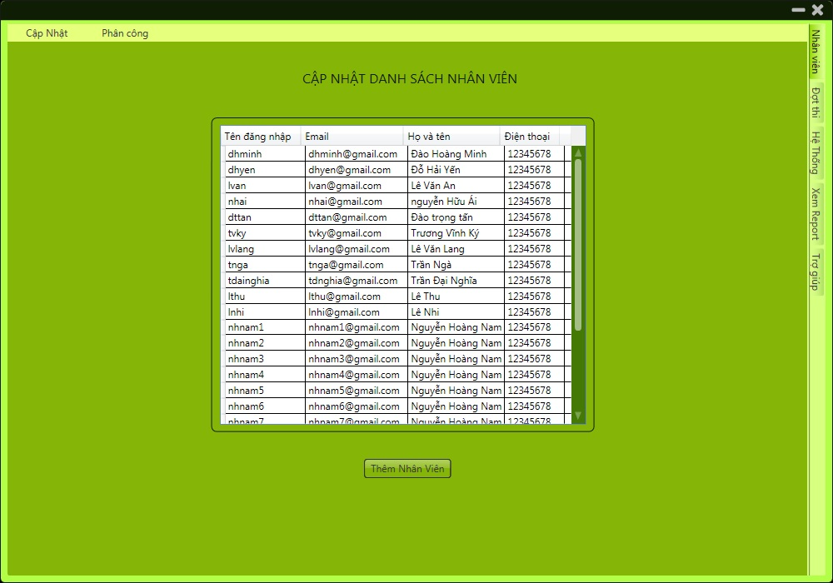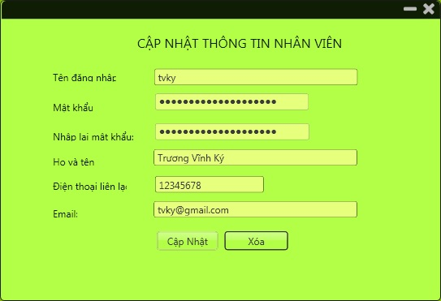

M7. Màn hình cập nhật nhân viên

Tương tự chức năng cập nhật đợt thi.

1. Phân công theo đợt thi

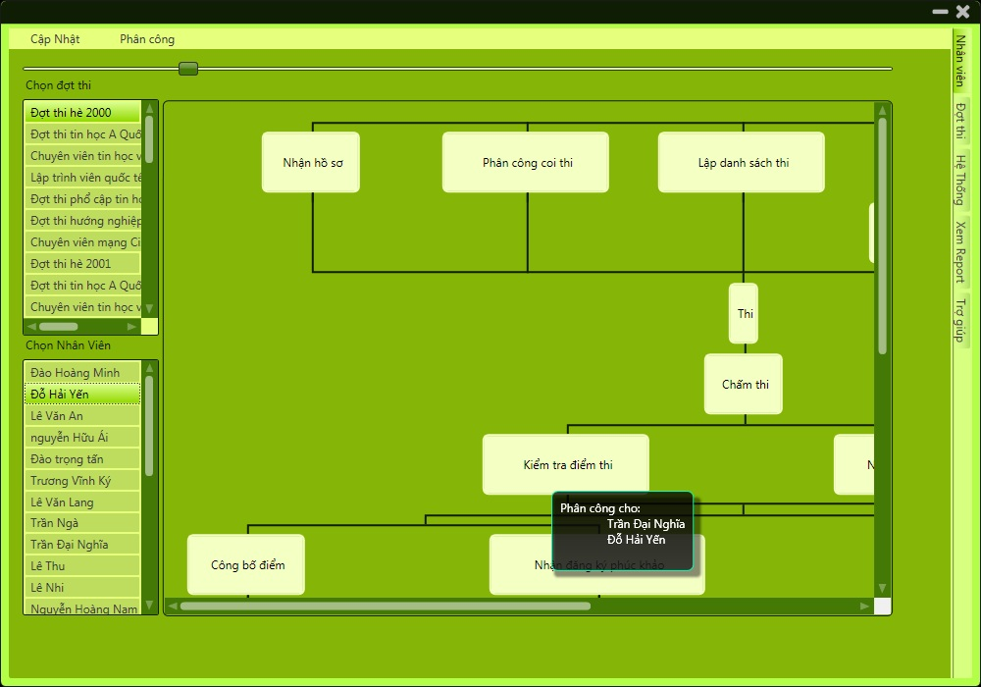

M8. Màn hình cập nhật phân công theo đợt thi

|  |  |  |
| --- | --- | --- |
| STT | Nội dung | Mô tả |
| 1 | Danh sách đợt thi | Danh sách các đợt thi đang hoặc chưa được thực hiện |
| 2 | Danh sách nhân viên | Danh sách nhân viên trên ứng dụng |
| 3 | Sơ đồ luồng công việc | Sơ đồ luồng công việc tương ứng của đợt thi được chọn, với danh sách được phân công trên ứng dụng. |

Để thay đổi, người quản lý chỉ cần chọn nhân viên cần phân công và kéo thả vào công việc tương ứng trên sơ đồ. ứng dụng tự động cập nhật.

1. Phân công theo kỳ

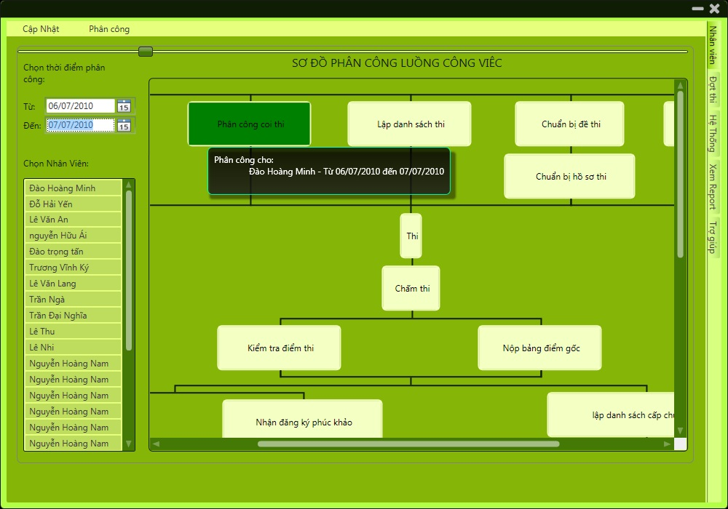

M9. Màn hình cập nhật phân công theo kỳ

|  |  |  |
| --- | --- | --- |
| STT | Nội dung | Mô tả |
| 1 | Thời điểm phân công | Thời gian cần phân công công việc cho nhân viên |
| 2 | Danh sách nhân viên | Danh sách nhân viên trên ứng dụng |
| 3 | Sơ đồ luồng công việc | Sơ đồ luồng công việc tương ứng của đợt thi được chọn, với danh sách được phân công trên ứng dụng. |

Các thay đổi tương tự Chức năng phân công theo đợt thi. ứng dụng tự động thay đổi phân công theo thời gian tương ứng.

1. Thống kê chi tiết

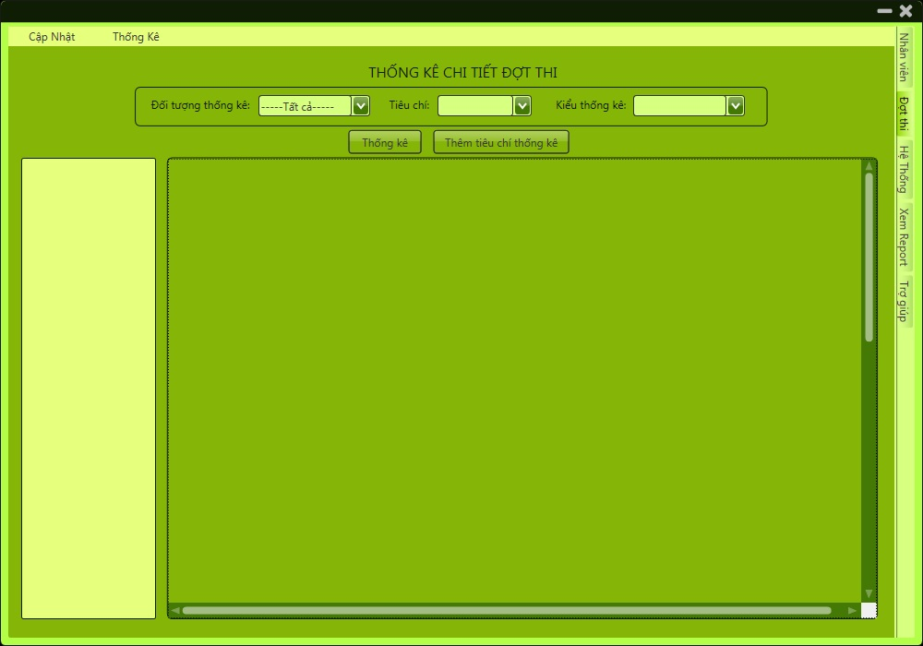

M10. Màn hình thống kê chi tiết

|  |  |  |
| --- | --- | --- |
| STT | Nội dung | Mô tả |
| 1 | Đối tượng thống kê | Các đối tượng có liên quan trong quy trình thi, cấp chứng chỉ và in văn bằng |
| 2 | Tiêu chí | Các tiêu chí thống kê tương ứng với đối tượng thống kê |
| 3 | Kiểu thống kê | Các kiểu thống kê tương ứng với tiêu chí (Số lượng, Phần trăm, Biểu đồ...) |
| 4 | Button Thống kê | Hiển thị kết quả thống kê tương ứng bên dưới |
| 5 | Button Thêm tiêu chí | Thêm tiêu chí thống kê khác vào chương trình (xem mục i) |

1. Thống kê so sánh

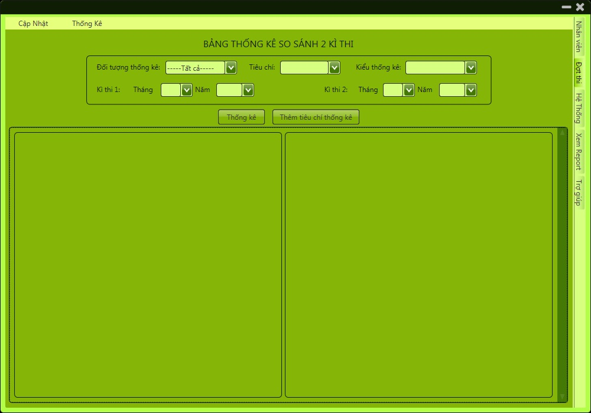

M11. Màn hình thống kê so sánh

|  |  |  |
| --- | --- | --- |
| STT | Nội dung | Mô tả |
| 1 | Đối tượng thống kê | Các đối tượng có liên quan trong quy trình thi, cấp chứng chỉ và in văn bằng |
| 2 | Tiêu chí | Các tiêu chí thống kê tương ứng với đối tượng thống kê |
| 3 | Kiểu thống kê | Các kiểu thống kê tương ứng với tiêu chí (Số lượng, Phần trăm, Biểu đồ...) |
| 4 | Kì 1 | Kì thi thứ nhất cần so sánh (tháng/năm) |
| 5 | Kì 2 | Kì thi cần so sánh (tháng/năm) với kì thi thứ nhất |
| 6 | Button Thống kê | Hiển thị kết quả thống kê tương ứng bên dưới |
| 7 | Button Thêm tiêu chí | Thêm tiêu chí thống kê khác vào chương trình (xem mục i) |

1. Thống kê tổng hợp

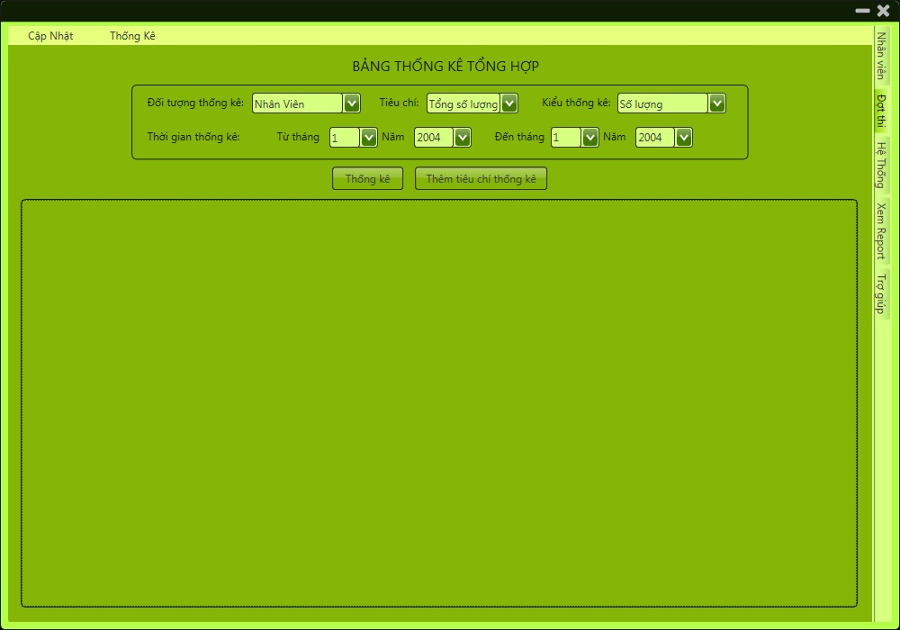

M12. Màn hình thống kê tổng hợp

|  |  |  |
| --- | --- | --- |
| STT | Nội dung | Mô tả |
| 1 | Đối tượng thống kê | Các đối tượng có liên quan trong quy trình thi, cấp chứng chỉ và in văn bằng |
| 2 | Tiêu chí | Các tiêu chí thống kê tương ứng với đối tượng thống kê |
| 3 | Kiểu thống kê | Các kiểu thống kê tương ứng với tiêu chí (Số lượng, Phần trăm, Biểu đồ...) |
| 4 | Thời gian thống kê | Khoảng thời gian cần xem thống kê |
| 5 | Button Thống kê | Hiển thị kết quả thống kê tương ứng bên dưới |
| 6 | Button Thêm tiêu chí | Thêm tiêu chí thống kê khác vào chương trình (xem mục i) |

1. Thêm tiêu chí thống kê

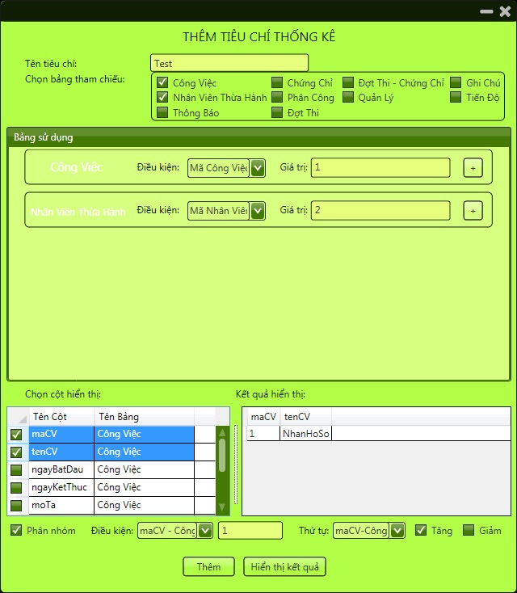

M13. Màn hình them tiêu chí thống kê

|  |  |  |
| --- | --- | --- |
| STT | Nội dung | Mô tả |
| 1 | Tên tiêu chí | Tên tiêu chí thêm vào |
| 2 | Chọn bảng tham chiếu | Các bảng tương ứng trong cơ sở dữ liệu |
| 3 | Bảng sử dụng | Các bảng được chọn |
| 4 | Điều kiệu | Chọn thuộc tính, và đặt giá trị tương ứng cho thuộc tính (không hiển thị các thuộc tính bí mật) |
| 5 | Chọn cột hiển thị | Các thuộc tính sẽ hiển thị trên bảng kết quả |
| 6 | Kết quả hiển thị | Xem trước kết quả |
| 7 | Phân nhóm | Gom nhóm kết quả có thể có điều kiện |
| 8 | Thứ tự | Sắp xết thứ tự kết quả |
| 9 | Button Thêm | Thêm Tiêu chí vào danh sách các tiêu chí thống kê |
| 10 | Button hiển thị kết quả | Chỉ hiển thị kết quả vào khung thống kê tương ứng |

1. Thay đổi thời gian thực hiện công việc theo đợt thi

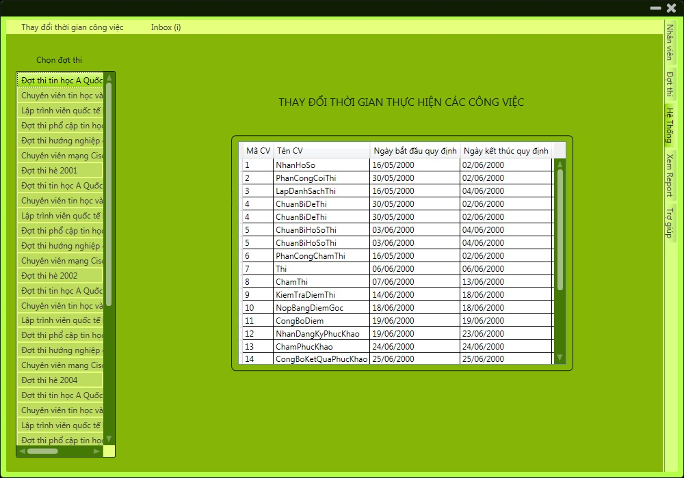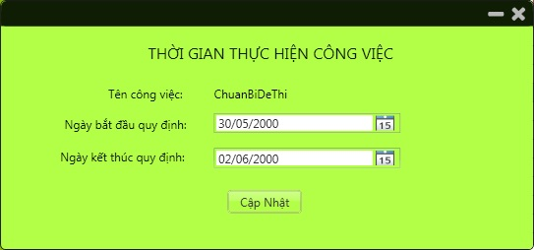

M14. Màn hình thay đổi thời gian thực hiện công việc theo đợt thi

|  |  |  |
| --- | --- | --- |
| STT | Nội dung | Mô tả |
| 1 | Danh sách đợt thi | Các đợt thi có trong ứng dụng |
| 2 | Bảng thời gian thực hiện | Chứa các công việc với thời gian thực hiện tương ứng |

Khi quản lý chọn một công việc tương ứng trên bảng, màn hình cập nhật tương ứng hiện ra cho phép người quản lý thay đổi thời gian thực hiện quy định của công việc tương ứng

1. Thay đổi thời gian thực hiện công việc

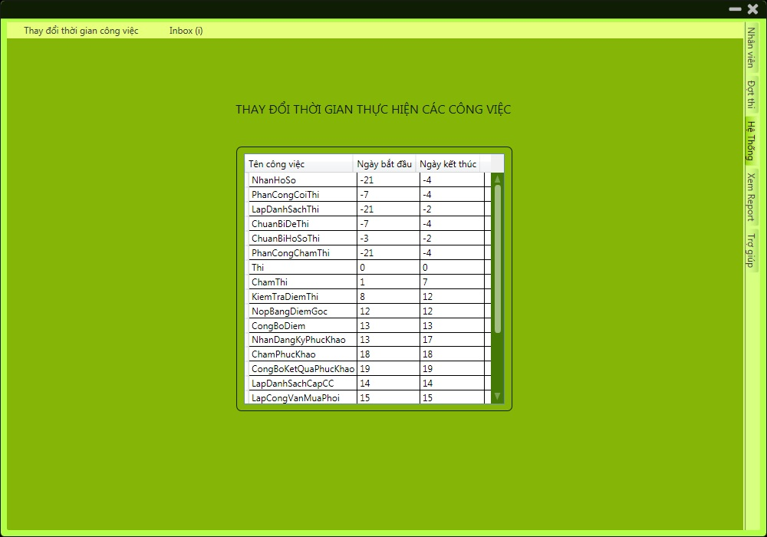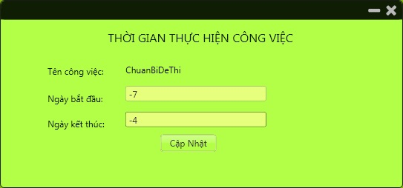

M15. Màn hình thay đổi thời gian thực hiện công việc

Tương tự chức năng thực hiện công việc theo đợt thi

1. Xem bản báo cáo kết quả công việc của nhân viên

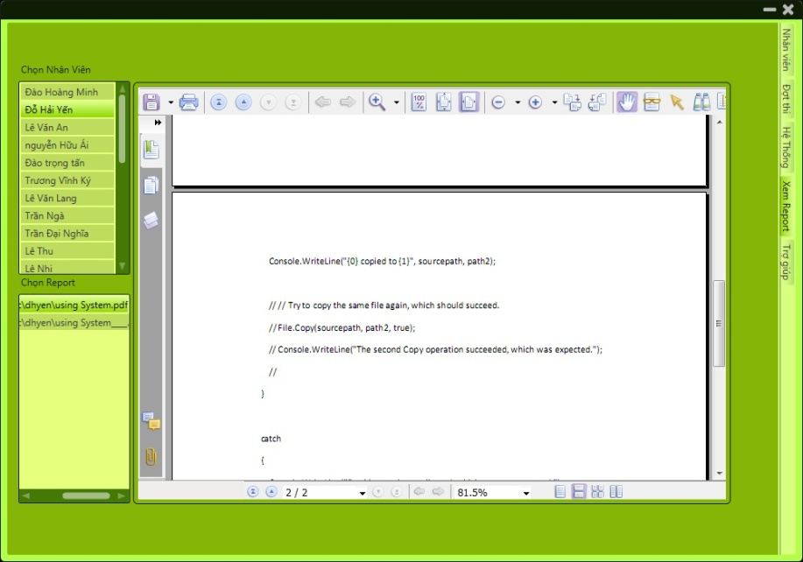

M16. Màn hình xem báo cáo kết quả công việc

|  |  |  |
| --- | --- | --- |
| STT | Nội dung | Mô tả |
| 1 | Danh sách nhân viên | Danh sách nhân viên trên ứng dụng |
| 2 | Danh sách báo cáo | Các báo cáo mà nhân viên tương ứng được chọn đã cung cấp lên ứng dụng |
| 3 | Bảng báo cáo | Xem bảng báo cáo tương ứng được chọn |

1. **Giải pháp kĩ thuật**

Trong quá trình thực hiện chương trình, đa số các chức năng đều được thiết kế sử dụng hai nền tảng trong bộ .Net Framwork 3.5 của Microsoft. Tuy nhiên, hai chức năng quan trọng nhất trong ứng dụng là hiển thị luồng công việc dạng sơ đồ và thống kê tình trạng các đợt thi đang tiến hành dưới dạng sơ đồ Gantt có thể xem là hai chức năng khá phức tạp. Để thiết kế được hai chức năng này, chúng tôi đã sử dụng một số kĩ thuật khá phức tạp. Đó là: ....

* 1. **Đối với chức năng hiển thị luồng công việc dạng sơ đồ:**

Để xây dựng chức năng này, chúng tôi đã viết thêm thư viện hỗ trợ cho việc vẽ sơ đồ luồng công việc lên giao diện.

* Thư viện ModelReader: dùng để đọc file XOML và các thông tin của các đối tượng trong file XOML (bao gồm các đối tượng WorkItem, đối tượng Parallel, đối tượng Sequence). Thư viện này còn cho chúng tôi biết được cấu trúc file XOML bao gồm các cấu trúc cha và con của các đối tượng bất kỳ.
* Thư viện ModelLayouter: dùng để quy định tọa độ và chiều dài , chiều rộng của các đối tượng trong file XOML. Sau khi có được cấu trúc của file XOML thì thư viện này sẽ tính toán tọa độ hiển thị của các đối tượng lên trên giao diện.

Chúng tôi thiết kế thêm ba UserControl tương ứng với ba đối tượng WorkItem, Parallel, Sequence để có thể vẽ sơ đồ luồng công việc lên trên giao diện. Ba UserControl này sẽ lấy tọa độ từ thư viện ModelLayouter để vẽ lên trên giao diện các đối tượng tương ứng với các thuộc tính và tọa độ được quy định sẵn trong file XOML. Nếu mỗi đối tượng WorkItem, Parallel hay Sequence có các đối tượng con thì các UserControl đó sẽ tự gọi các UserControl tương ứng với các đối tượng con để vẽ các chúng lên trên giao diện.Từ đó chúng tôi đã có thể hiển thị được sơ đồ luồng công việc lên trên giao diện một cách tùy biến.

* 1. **Đối với chức năng thống kê tình trạng các đợt thi đang tiến hành:**

Để xây dựng chức năng này, chúng tôi tạo ra “Sơ đồ Gantt” trên nền tảng Grid (một control được WPF xây dựng sẵn).Về cơ bản, chúng tôi đã xây dựng các hàm nhằm lấy lên thời điểm bắt đầu và thời điểm kết thúc của tất cả các đợt thi đang diễn ra, từ đó tính toán số lượng cột để vẽ lên trên Grid. Sau đó, dựa trên thời điểm bắt đầu và thời gian thực hiện của mỗi đợt thi để có thể hiển thị được thời gian đợt thi này đang diễn ra và đã diễn ra được trong bao lâu. Đồng thời, ứng với mỗi đợt thi sẽ có ngày bắt đầu và ngày kết thúc nên chúng tôi sẽ có được các chỉ số tương ứng so với ngày bắt đầu của thời gian trong “Sơ đồ Gantt” để có thể hiện thị lên thời gian diễn ra và thông tin chi tiết của các đợt thi tương ứng. Từ đây chúng tôi có thể xây dựng “Sơ đồ Gantt” với giao diện và hiển thị thông tin một cách tùy biến theo nhu cầu sử dụng.

# Chương 5

# Tổng kết

*Trong chương này, chúng tôi sẽ tổng kết các kết quả đã đạt được sau quá trình nghiên cứu lý thuyết và xây dựng ứng dụng thực tế. Đồng thời, chương cũng sẽ nêu ra một số ưu, khuyết điểm của ứng dụng, những khó khăn mà chúng tôi đã gặp phải trong suốt quá trình xây dựng, cũng như hướng phát triển trong tương lai đối với ứng dụng mà chúng tôi đã xây dựng.*

1. **Tóm tắt công việc đã làm**

Ngay từ đầu, sau khi nghiên cứu về các chuẩn mô hình hóa luồng công việc được đưa ra bởi WfMC cũng như nền tảng WF mà Microsoft đã xây dựng hỗ trợ trong việc xây dựng ứng dụng, chúng tôi đã xác định sẽ xây dựng phần mềm trên nền .Net với WF. Trên thực tế, có nhiều Engine hỗ trợ thiết kế ứng dụng luồng công việc dưới nhiều hình thức khác nhau được xây dựng trên nền WF như Sharepoint Workflow, Silverlight, ASP.Net... Tuy nhiên, do đặc điểm của ứng dụng và yêu cầu của đề cương là phải thử nghiệm trên một nền công cụ khác với nền công cụ đã sử dụng trong những khóa luận trước đây, chúng tôi đã quyết định xây dựng một ứng dụng chạy trên mạng cục bộ chứ không xây dựng ứng dụng Web trên trình duyệt, đồng thời sử dụng công nghệ WPF cũng do Microsoft cung cấp trên bộ .Net 3.5 làm công nghệ thiết kế giao diện và xây dựng chương trình tích hợp với WF. Vì vậy, chúng tôi đã quyết định sử dụng ngôn ngữ C# làm ngôn ngữ lập trình chính cho ứng dụng. Chương trình có thể thực thi trực tiếp trên máy tính có hệ điều hành Windows được cài sẵn .Net Framework 3.5 mà không cần đến quá trình cài đặt phức tạp nào.

# 2. Đặc điểm của Công việc

## 2.1. Nội dung

Trong suốt quá trình thực hiện khóa luận, thông qua tìm hiểu thực tế nghiệp vụ quản lý quy trình, cụ thể là quy trình thi, cấp chứng chỉ và in văn bằng cho các đơn vị đào tạo chứng chỉ quốc gia, chúng tôi đã thiết kế một ứng dụng mà theo chúng tôi là đã có khả năng đáp ứng các nhu cầu hiện tại của nghiệp vụ. ứng dụng được hoàn thành với các ưu điểm sau:

* Ứng dụng có khả năng thể hiện tốt quy trình dưới dạng sơ đồ luồng công việc rất trực quan và rất dễ hiểu. Hơn nữa, ở đây, việc vẽ nên luồng công việc không phải được thiết kế cứng nhắc với quy trình thi, cấp chứng chỉ và in văn bằng; mà với bất kì quy trình nào được thiết kế kế thừa các định dạng của chúng tôi thì chương trình đều có thể thể hiện được.
* Ứng dụng cũng thể hiện tốt lược đồ các thể hiện của quy trình dưới dạng sơ đồ Gantt vốn gắn bó với người Quản lý. Vì vậy, người sử dụng chương trình không cần phải tìm hiểu nghiên cứu cách sử dụng một cách quá khó khăn.
* Với các chức năng thống kê, ứng dụng đưa ra các tiêu chí rất tổng quát, đồng thời cho phép thêm các tiêu chí mới phù hợp với các nhu cầu của người quản lý.
* Tạo nền tảng cho việc có thể phát triển WF View , Gantt Viewvà SQL Generator.
* Ứng dụng còn kết hợp thêm các chức năng kiểm soát hoạt động của các nhân viên như: gửi thông báo nhắc nhở tự động khi nhân viên chưa kích hoạt các tác vụ trên ứng dụng; buộc nhân viên phải nộp bảng báo cáo kết quả thực hiện công việc trước khi báo cáo kết thúc công việc đang thực hiện; kiểm tra các thời gian thực hiện từng công việc nhằm đánh giá tình trạng của công việc (sớm/ trễ hay đúng thời hạn); cho phép nhân viên cập nhật nguyên nhân khi không hoàn thành công việc đúng thời gian.
* Tích hợp chức năng bảo mật tài khoản người dùng thông qua các phương thức bảo mật.

Tuy nhiên, thông qua tìm hiểu một cách chi tiết độ phức tạp của quy trình, chúng tôi hiểu ứng dụng mà chúng tôi đã xây dựng trong khóa luận này thật sự còn tồn tại nhiều hạn chế:

* Ứng dụng được thiết kế với mỗi đơn vị luồng công việc nhỏ nhất là đợt thi. Tuy nhiên trên thực tế, mỗi đợt thi có thể được tổ chức tại nhiều cơ sở khác nhau, với số lượng thí sinh khác nhau. Vì vậy thời gian thực hiện các công việc tương ứng, cũng như các phân công nhân sự... cũng khác nhau (chẳng hạn như đối với một đợt thi tổ chức tại hai tỉnh thành khác nhau, thì tỉnh thành ở xa cần được phân công thực hiện trước để có thể gửi kết quả về kịp cho thí sinh). Do đó, theo thực tế quy trình, các đơn vị luồng công việc nhỏ nhất nên là địa điểm thi chứ không phải là đợt thi. Tuy nhiên do thời gian hạn chế và khả năng hỗ trợ của WF mà chúng tôi chỉ thiết kế đến đơn vị đợt thi mà không chia nhỏ hơn nữa.
* Ứng dụng thiết kế đối với một luồng công việc cụ thể. Tuy các chức năng thể hiện sơ đồ được thiết kế động, nhưng toàn chương trình tạm thời chỉ có thể đáp ứng các quy trình thi trong nghiệp vụ quản lý đào tạo (do cơ sở dữ liệu chỉ phù hợp với nghiệp vụ này). Luồng công việc được định nghĩa sử dụng định dạng XAML do .Net Framework của Microsoft hỗ trợ, được thiết kế sử dụng công cụ Workflow Designer tích hợp trong Visual Studio. Vì thế, tập tin định nghĩa tuy có dạng cấu trúc, nhưng vẫn rất khó tiếp cận đối với người dùng. Khi cần thay đổi luồng công việc khác, đòi hỏi ứng dụng phải được nâng cấp ở mức thiết kế.
* Chưa cho phép người dùng tùy biến luồng công việc theo nhu cầu như thêm, bớt công việc trong luồng công việc, mà chỉ hỗ trợ thay đổi các thuộc tính của bản thân công việc như: tên công việc, thời gian thực hiện.
* Giao diện và chức năng chưa hoàn toàn hướng người dùng.

Vì vậy, chúng tôi rất mong chương trình này có thể tiếp tục được cải thiện trong tương lai, để có thể hỗ trợ tốt hơn cho người quản lý trong việc thực hiện nghiệp vụ của mình.

## 2.2. Hướng phát triển nhằm giải quyết những hạn chế về mặt nội dung

Như đã đề cập ở phần 2.1, ứng dụng được thiết kế trong luận văn này còn tồn tại nhiều hạn chế. Tuy nhiên, những hạn chế này không phải không giải quyết được. Vì vậy, trong phần này, chúng tôi sẽ đề cập đến hướng phát triển tương lai cho ứng dụng, nhằm giải quyết các hạn chế kể trên và hỗ trợ tốt hơn cho người dùng:

* Ứng dụng có thể xây dựng một cách tổng hợp. Nghĩa là không chỉ đối với quy trình thi, mà bất cứ quy trình nghiệp vụ nào cũng có thể sử dụng ứng dụng này. Từ đó, ứng dụng có khả năng cho phép người dùng thiết lập ngay trên giao diện quy trình của mình, các chức năng họ mong muốn trong chương trình; cho phép thêm bớt các chức năng khác nhau theo nhu cầu sử dụng; hoặc thay đổi các thông số mặc định của ứng dụng một cách trực quan
* Giao diện hoàn toàn kéo thả, cập nhật kết quả tự động.
* Kết quả cập nhật liên tục; nghĩa là khi một công việc được hoàn thành sẽ cập nhật ngay trên giao diện quản lý, có thể dưới dạng thông báo, email, hoặc dạng thông tin trực tiếp trên sơ đồ Gantt
* Có thể xây dựng thêm ứng dụng web và ứng dụng di động, giúp người quản lý có thể theo dõi tiến độ công việc, và người nhân viên có thể cập nhật thông tin kết quả công việc của mình mọi lúc mọi nơi.
* Có thể sử dụng WF4, được tích hợp trong bộ .Net Framework 4 được Microsoft phát hành tháng 4/2010, sử dụng Visual Studio 10 để xây dựng Ứng dụng mới (nâng cấp từ chương trình hiện tại). Vì theo chúng tôi tìm hiểu, tuy vẫn có khả năng tương thích với các WF cũ (3.0 và 3.5) - nghĩa là không cần thiết kế lại ứng dụng từ đầu, nhưng WF4 được thiết kế với bộ Engine hoàn toàn mới, đổi mới các dịch vụ hỗ trợ (Hosting, Persistence...), các đơn vị Avtivity, lưu trữ dữ liệu.... cho phép xử lý các vấn đề còn hạn chế ở WF3.0 và WF3.5.

Như vậy, với các hướng phát triển đã đề nghị, chúng tôi hi vọng ứng dụng có thể phát triển tốt hơn trong tương lai, để người quản lý Việt Nam và các doanh nghiệp nước nhà có thể sử dụng chương trình tốt nhất hoàn toàn miễn phí.

# LỜI KẾT

Cuối cùng, sau gần 6 tháng thực hiện, khoá luận cũng đã đến hồi kết. Khoảng thời gian thực hiện khóa luận tốt nghiệp này không quá dài nhưng lại nảy sinh rất nhiều khó khăn; từ việc lựa chọn hướng đi, tìm hiểu công nghệ với những lần đi vào ngõ cụt, hay những khó khăn vấp phải khi làm việc với bạn đồng hành, khó khăn trong cuộc sống, công việc riêng,....nhưng cuối cùng, trên tất cả chúng tôi đã vượt qua và đi đến đích cuối cùng. Chúng tôi rất cảm ơn PGS.TS. Đồng Thị Bích Thủy, Giáo viên hướng dẫn của chúng tôi, đã cùng chúng tôi vượt qua chặng đường khó khăn này. Nhờ có những lời động viên khích lệ, sự hướng dẫn nhiệt thành của cô chúng tôi mới tìm được tiếng nói chung và vạch ra được hướng đi cho đến ngày hôm nay.

Ngoài ra, chúng tôi cũng xin gửi lời cảm ơn đến Trung Tâm Tin Học, trường Đại Học Khoa Học Tự Nhiên đã tạo mọi điều kiện để chúng tìm hiểu bối cảnh thực tế của quy trình tổ chức thi và cấp chứng chỉ quốc gia tại trung tâm.

Và chúng tôi cũng xin gửi lời cảm ơn đến nhau, bạn đồng hành thân mến!. Trải qua những khó khăn, khúc mắc chúng ta càng lúc càng trưởng thành hơn, chín chắn hơn.

Cuối cùng, chúng tôi hi vọng khóa luận này không chỉ dừng lại ở đây, một lúc nào đó, những điều mà chúng tôi trăn trở, chưa làm được sẽ được mang ra đào sâu, nghiên cứu tiếp.

Xin chân thành cảm ơn!

Nguyễn Minh Bình – Diệp Huỳnh Anh

**Tài liệu tham khảo:**

1. Workflow Management Systems: A Survey

SHI Meilin, YANG Guangxin, XIANG Yong, WU Shangguang

Department of Computer Science, Tsinghua University, Beijing, P.R.China 100084

1998.

1. Microsoft Windows Workflow Foundation Step by Step.

Kenn Scribner

A Division of Microsoft Corporation,One Microsoft Way Redmond, Washington 98052-6399

2007

1. Nghiên cứu giải pháp nguồn mở cho Workflow quản lý hồ sơ công văn

Võ Hữu Phúc – 06HC132 , Đào Anh Vũ – 06HC228

Khoa Công Nghệ Thông Tin, trường Đại Học Khoa Học Tự Nhiên, TpHCM

2008

1. Tìm hiểu và ứng dụng Windows Workflow Foundation để hỗ trợ các quy trình nghiệp vụ

Lê Nhựt Minh – 06HC103,Nguyễn Trần Minh Tú – 06HC441

Khoa Công Nghệ Thông Tin, trường Đại Học Khoa Học Tự Nhiên, TpHCM

2009

# PHỤ LỤC

# 1. Các sản phẩm ứng dụng sử dụng XPDL

|  |  |
| --- | --- |
| A | **Active Endpoint’s ActiveVOS** visual orchestration system supports XPDL 2.1 |
| **ActiveModeler**, see "KAISHA-Tec" |
| Adobe has sucessfully implemented XPDL within [Adobe LiveCycle Workflow](http://www.adobe.com/products/server/workflowserver/) |
| **ADVANTYS WorkflowGen**  supports XPDL |
| **Amazonas Workflow** is a Java based workflow engine which supports XPDL |
| **Arachnea EverSuite** supports XPDL |
| [Appian Enterprise and Zynium's Byzio](http://www.appian.com/company/news/press/press43.jsp) use XPDL for interchange of Visio process models |
| **Ascentn AgilePoint Server** is a .NET-based BPMS that supports XPDL |
| **Aspose's Aspose.Workflow** is a .Net workflow engine using XPDL |
| **Assetlink Corporation** uses XPDL to define and store processes in **Marketing Workbench** |
| B | [BOC ADONIS 3.7](http://boc-eu.com/index.jsp)(and higher) supports XPDL export |
| BEA Systems supports XPDL in the [AquaLogic Enterprise Repository and BPM Suite](http://www.bea.com/framework.jsp?CNT=index.htm&FP=/content/products/aqualogic/&WT.ac=topnav_products_aqualogic) |
| **Brein VB's InProces** uses XPDL 2.0 |
| **Bonita** is an open source workflow solution  using XPDL |
| **ProEd Workflow Editor** is a XPDL compliant design tool on top of Bonita |
| C | **Canto CanFlow** uses XPDL within this Digital Asset Management solution |
| **CapeVisions** supports XPDL including a free plugin to Visio that edits XPDL |
| **CHALEX BPM Framework**supports XPDL |
| **ComActivity** supports XPDL in its process design tool and runtime engine |
| [Cordys BPMS](http://www.cordys.com/) supports XPDL for process definition important and export |
| **COSA Designer and the COSA BPM**engine support XPDL |
| Cubetto Toolset is a generic modelling tool which can export XPDL |
| D | Documentum, see "EMC" |
| E | **Eclaire Group Lynx Flow Designer** supports XPDL |
| **EMC Documentum ApplicationXtender Workflow** supports import and export of XPDL |
| **EMC Documentum Process Suite** supports XPDL |
| **Enhydra Shark**is an open source XPDL workflow engine in Java |
| **Enhydra JaWE**an openSource graphical XPDL workflow editor |
| F | **First Trace’s Kinnosa Workflow** supports XPDL for process model exchange |
| **Finantix Studio FXS** supports BPMN and XPDL for Business Process Modelling |
| [Fujitsu Interstage BPM (i-Flow)](http://www.fujitsu.com/global/services/software/interstage/) supports XPDL and BPMN |
| **FileNet Business Process Manager 4.0**supports XPDL 1.0 and 2.0 as well as BPMN |
| G | [Global 360 Business Optimzation Server (BOS)](http://www.global360.com/products/bos/) supports XPDL 2.0 and BPMN |
| GlobalSight, see "Transware" |
| H | **HOGA.PL'S intraDok** supports import and export of process definitions in XPDL |
| I | **IBM FileNet Business Process Manager 4.0**supports XPDL 1.0 and 2.0 as well as BPMN |
| **IDS Scheer Business Architect**supports export of process models to XPDL through an optional add-on |
| **iGrafx**supports XPDL 2.1 within iGrafx 2009 (import and export) |
| **Interwoven WorkRoute MP** supports XPDL for both import and export. |
| **Infinity Process Engine**supports XPDL for import/export and Wf-XML 2.0 deployment |
| **Infor (formerly SSA Global)**supports XPDL in a BPM engine within its ERP suite |
| **ITP-Commerce Design**provides a XPDL 1.0 validation module |
| J | **jawFlow**is an open source workflow engine supports XPDL |
| **Jenz & Partner's BPEdit** is an ontology-based business process editor that supports XPDL KAISHA-Tec's **ActiveModeler Avantage** supports XPDL 2.0 |
| L | [Lombardi's Blueprint](http://www.lombardisoftware.com/bpm-blueprint-product.php) supports XPDL 2.1 and BPMN |
| M | **Metoda S.p.A OpenMet BPMF**supports XPDL |
| **Mono-sys's Tigris BPM**solution supports XPDL 2.0 as well as BPMN |
| N | **Nautica**uses XPDL process definition data with GUI based definition editor |
| O | **Open Business Engine**is an open source Java workflow engine based on XPDL |
| **OpenPages Governance Platform** solution for enterprise-wide business governance using XPDL |
| [Openwork](http://www.openworkbpm.com/) is validating support for XPDL and Wf-XML |
| **Oracle 9i Warehouse Builder 9.2** saves process definitions in XPDL |
| P | **Pentaho's B1 Platform**uses an XPDL-based workflow engine to execute activities within the system |
| [Projekty Bankowe Polsoft's BPB Workflow](http://en.pbpolsoft.com.pl/rozwiazania/produkty/produktylista/222715.xhtml) supports import/export in XPDL 2.0 |
| Q | [**QualiWare**](http://www.qualiware.com) supports XPDL 2.1 for both import andexport of process models |
| R | **R-Data's E-SOD** business process export using XPDL 2.0 and import using version 1.0 and above |
| **Rodan Systems OfficeObjects Workflow** is an embedded, commercial workflow engine using XPDL |
| S | [Savvion](http://www.savvion.com/) supports XPDL for import and export of process models through its Process Modeler |
| [Simprocess](http://www.simprocess.com/) from CACI supports XPDL for simulation models |
| **Software AG's Crossvision BPM**supports XPDL 1.0 and XPDL 2.0 |
| **SpeechCycle's LevelOne** virtual CSR platform uses XPDL |
| SSA Global, see "Infor" |
| T | Tell-Eureka, see "SpeechCycle" |
| [TIBCO iProcess Suite](http://www.tibco.com/solutions/bpm/iprocess_suite.jsp) supports XPDL |
| **Together Workflow Editor**is a graphical XPDL-based workflow editor |
| **Transware Ambassador**embeds an XPDL-compliant workflow engine |
| U | [Unisys](http://www.unisys.com/index.htm) has done significant BPM development using XPDL |
| V | **Vignette Process Workflow Modeler** supports XPDL |
| W | 1. [W4's W4 BPM Suite](http://www.w4.eu/business-process-w4-bpm-suite.htm) supports XPDL |
| **WfMOpen**is an open source workflow engine that uses XPDL |
| [Workflow::Wfmc](http://search.cpan.org/%7Ekaili/Workflow-Wfmc-0.01e/lib/Workflow/Wfmc.pm) is an OpenSource lightweight Workflow Engine in PERL based on XPDL 2.0 |
| Z | [Zynium's Byzio](http://www.zynium.com/) is a Visio plugin enabling two-way transoformation of Visio diagrams and XPDL |

# 2. XML Schema

<?xml version="1.0" ?>

<xsd:schema xmlns:xsd="**http://www.w3.org/2001/XMLSchema**"

xmlns:wf="**http://www.wfmc.org/wfxml/2.0/wfxml20.xsd**"

xmlns:as="**http://www.oasis-open.org/asap/0.9/asap.xsd**"

targetNamespace="**http://www.wfmc.org/wfxml/2.0/wfxml20.xsd**"

elementFormDefault="**qualified**">

<xsd:import namespace="**http://www.oasis-open.org/asap/0.9/asap.xsd**"

schemaLocation="**http://docs.oasis-open.org/asap/0.9/asap.xsd**" />

<xsd:annotation>

<xsd:documentation

xml:lang="**en**">**============================================**

**= WfXML.XSD**

**============================================= DRAFT**

**Original 2005.02.15, Chi-Tsai Yang Revised 2005.02.25 Sameer Pradhan Removed**

**redundant definitions**</xsd:documentation>

</xsd:annotation>

<xsd:simpleType name="**PortTypes**">

<xsd:restriction base="**xsd:string**">

<xsd:enumeration value="**Instance**" />

<xsd:enumeration value="**Factory**" />

<xsd:enumeration value="**Observer**" />

<xsd:enumeration value="**Activity**" />

<xsd:enumeration value="**ServiceRegistry**" />

</xsd:restriction>

</xsd:simpleType>

<xsd:element name="**processDefinitionType**">

<xsd:complexType>

<xsd:sequence>

<xsd:element name="**ProcessLanguage**" type="**xsd:string**" />

<xsd:element name="**Definition**">

<xsd:complexType>

<xsd:sequence>

<xsd:any namespace="**##any**" processContents="**lax**" minOccurs="**0**"

maxOccurs="**unbounded**" />

</xsd:sequence>

</xsd:complexType>

</xsd:element>

</xsd:sequence>

</xsd:complexType>

</xsd:element>

- <!--

properties =============

-->

<xsd:group name="**serviceRegistryPropertiesGroup**">

<xsd:sequence>

<xsd:element name="**Key**" type="**xsd:anyURI**" />

<xsd:element name="**Name**" type="**xsd:string**" />

<xsd:element name="**Description**" type="**xsd:string**" />

<xsd:element name="**Vesion**" type="**xsd:string**" />

<xsd:element name="**Status**" type="**xsd:string**" />

</xsd:sequence>

</xsd:group>

<xsd:group name="**activityPropertiesGroup**">

<xsd:sequence>

<xsd:element name="**Key**" type="**xsd:anyURI**" />

<xsd:element name="**State**" type="**as:stateType**" />

<xsd:element name="**Name**" type="**xsd:string**" />

<xsd:element name="**Description**" type="**xsd:string**" />

<xsd:element name="**ValidStates**">

<xsd:complexType>

<xsd:sequence>

<xsd:element name="**ValidState**" type="**as:stateType**" minOccurs="**0**"

maxOccurs="**unbounded**" />

</xsd:sequence>

</xsd:complexType>

</xsd:element>

<xsd:element name="**InstanceKey**" type="**xsd:anyURI**" />

<xsd:element name="**RemoteInstance**" type="**xsd:anyURI**" />

<xsd:element name="**StartedDate**" type="**xsd:dateTime**" />

<xsd:element name="**DueDate**" type="**xsd:dateTime**" />

<xsd:element name="**LastModified**" type="**xsd:dateTime**" />

</xsd:sequence>

</xsd:group>

- <!--

messages ===================

-->

<xsd:element name="**GetDefinitionRq**">

<xsd:complexType>

<xsd:sequence>

<xsd:element name="**ProcessLanguage**" type="**xsd:string**" />

</xsd:sequence>

</xsd:complexType>

</xsd:element>

<xsd:element name="**GetDefinitionRs**">

<xsd:complexType>

<xsd:sequence>

<xsd:any namespace="**##any**" processContents="**lax**" minOccurs="**0**"

maxOccurs="**unbounded**" />

</xsd:sequence>

</xsd:complexType>

</xsd:element>

- <!--

(2) WfXML20 p.14

-->

<xsd:element name="**NewDefinitionRq**">

<xsd:complexType>

<xsd:sequence>

<xsd:element ref="**wf:processDefinitionType**" />

</xsd:sequence>

</xsd:complexType>

</xsd:element>

<xsd:element name="**NewDefinitionRs**">

<xsd:complexType>

<xsd:sequence>

<xsd:any namespace="**##any**" processContents="**lax**" minOccurs="**0**"

maxOccurs="**unbounded**" />

</xsd:sequence>

</xsd:complexType>

</xsd:element>

<xsd:element name="**SetDefinitionRq**">

<xsd:complexType>

<xsd:sequence>

<xsd:element ref="**wf:processDefinitionType**" />

</xsd:sequence>

</xsd:complexType>

</xsd:element>

<xsd:element name="**SetDefinitionRs**">

<xsd:complexType>

<xsd:sequence>

<xsd:any namespace="**##any**" processContents="**lax**" minOccurs="**0**"

maxOccurs="**unbounded**" />

</xsd:sequence>

</xsd:complexType>

</xsd:element>

<xsd:element name="**ListDefinitionsRq**" />

<xsd:element name="**ListDefinitionsRs**">

<xsd:complexType>

<xsd:sequence>

<xsd:element ref="**wf:DefinitionInfo**" minOccurs="**0**" />

</xsd:sequence>

</xsd:complexType>

</xsd:element>

<xsd:element name="**DefinitionInfo**">

<xsd:complexType>

<xsd:sequence>

<xsd:element name="**DefinitionKey**" type="**xsd:string**" />

<xsd:element name="**Name**" type="**xsd:string**" minOccurs="**0**" />

<xsd:element name="**Description**" type="**xsd:string**" minOccurs="**0**" />

<xsd:element name="**Version**" type="**xsd:string**" minOccurs="**0**" />

<xsd:element name="**Status**" type="**xsd:string**" minOccurs="**0**" />

</xsd:sequence>

</xsd:complexType>

</xsd:element>

<xsd:element name="**ListActivitiesRq**" />

<xsd:element name="**ListActivitiesRs**">

<xsd:complexType>

<xsd:sequence>

<xsd:element ref="**wf:ActivityInfo**" minOccurs="**0**" />

</xsd:sequence>

</xsd:complexType>

</xsd:element>

<xsd:element name="**ActivityInfo**">

<xsd:complexType>

<xsd:sequence>

<xsd:element name="**ActivityKey**" type="**xsd:anyURI**" />

<xsd:element name="**Name**" type="**xsd:string**" minOccurs="**0**" />

<xsd:element name="**Description**" type="**xsd:string**" minOccurs="**0**" />

<xsd:element name="**Assignee**" type="**xsd:string**" minOccurs="**0**"

maxOccurs="**unbounded**" />

</xsd:sequence>

</xsd:complexType>

</xsd:element>

<xsd:element name="**CompleteActivityRq**">

<xsd:complexType>

<xsd:sequence>

<xsd:element name="**Option**" type="**xsd:string**" />

</xsd:sequence>

</xsd:complexType>

</xsd:element>

<xsd:element name="**CompleteActivityRs**" />

</xsd:schema>

# 3. Định dạng mẫu tập tin Designer trong WF

using System;

using System.ComponentModel;

using System.ComponentModel.Design;

using System.Collections;

using System.Drawing;

using System.Reflection;

using System.Workflow.ComponentModel.Compiler;

using System.Workflow.ComponentModel.Serialization;

using System.Workflow.ComponentModel;

using System.Workflow.ComponentModel.Design;

using System.Workflow.Runtime;

using System.Workflow.Activities;

using System.Workflow.Activities.Rules;

namespace PCodeFlow

{

partial class Workflow1

{

#region Designer generated code

/// <summary>

/// Required method for Designer support - do not modify

/// the contents of this method with the code editor.

/// </summary>

[System.Diagnostics.DebuggerNonUserCode]

private void InitializeComponent()

{

this.CanModifyActivities = true;

System.Workflow.Activities.CodeCondition codecondition1 = new System.Workflow.Activities.CodeCondition();

System.Workflow.Activities.CodeCondition codecondition2 = new System.Workflow.Activities.CodeCondition();

this.codeActivity2 = new System.Workflow.Activities.CodeActivity();

this.codeActivity1 = new System.Workflow.Activities.CodeActivity();

this.ifElseBranchActivity2 = new System.Workflow.Activities.IfElseBranchActivity();

this.ifElseBranchActivity1 = new System.Workflow.Activities.IfElseBranchActivity();

this.ifElseActivity1 = new System.Workflow.Activities.IfElseActivity();

//

// codeActivity2

//

this.codeActivity2.Name = "codeActivity2";

this.codeActivity2.ExecuteCode += new System.EventHandler(this.PostalCodeInvalid);

//

// codeActivity1

//

this.codeActivity1.Name = "codeActivity1";

this.codeActivity1.ExecuteCode += new System.EventHandler(this.PostalCodeValid);

//

// ifElseBranchActivity2

//

this.ifElseBranchActivity2.Activities.Add(this.codeActivity2);

codecondition1.Condition += new System.EventHandler<System.Workflow.Activities.ConditionalEventArgs>(this.EvaluatePostalCode);

this.ifElseBranchActivity2.Condition = codecondition1;

this.ifElseBranchActivity2.Name = "ifElseBranchActivity2";

//

// ifElseBranchActivity1

//

this.ifElseBranchActivity1.Activities.Add(this.codeActivity1);

codecondition2.Condition += new System.EventHandler<System.Workflow.Activities.ConditionalEventArgs>(this.EvaluatePostalCode);

this.ifElseBranchActivity1.Condition = codecondition2;

this.ifElseBranchActivity1.Name = "ifElseBranchActivity1";

//

// ifElseActivity1

// this.ifElseActivity1.Activities.Add(this.ifElseBranchActivity1);

this.ifElseActivity1.Activities.Add(this.ifElseBranchActivity2);

this.ifElseActivity1.Name = "ifElseActivity1";

//

// Workflow1

//

this.Activities.Add(this.ifElseActivity1);

this.Name = "Workflow1";

this.CanModifyActivities = false;

}

#endregion

private IfElseBranchActivity ifElseBranchActivity2;

private IfElseBranchActivity ifElseBranchActivity1;

private CodeActivity codeActivity1;

private CodeActivity codeActivity2;

private IfElseActivity ifElseActivity1;

}

}

1. ***WfMC* vs. WWF - Các tiêu chuẩn:**

**3.1. Biểu diễn mô hình Workflow:**

* + 1. ***WfMC: XPDL và Wf-XML:***

WfMC định ra chuẩn thống nhất định dạng chung cho các phần mềm Luồng công việc trong việc imper và export các file Luồng công việc, Định nghĩa quy trình nghiệp vụ (Business Process Definition)[16], gọi là chuẩn ngôn ngữ mô hình hóa luồng công việc. Sự thống nhất này nhằm giúp các doanh nghiệp thay đổi hoặc kết hợp sử dụng các phần mềm quản lý Luồng công việc khác nhau một cách thống nhất, dễ dàng, không phải xây dựng lại khi thay đổi hay thêm phần mềm khác vào hệ thống.

Hiện nay, có hai chuẩn đã được WfMC đề nghị là XPDL và Wf-XML.

* + - 1. ***XPDL*:**

XPDL (viết tắt của XML Process Definition Language) là một trong hai định dạng chuẩn được WfMC xem xét và đề nghị. Mục đích của XPDL là trao đổi các Business Process Definition giữa các sản phẩm Workflow khác nhau, chẳng hạn như giữa công cụ mô hình hóa và hệ quản trị Luồng công việc. XPDL định nghĩa một lược đồ xml (XML chema) nhằm xác định phần khai báo của Workflow/Business Process.

XPDL được thiết kế để hoán đổi Process Definition, cả về mặt đồ họa cũng như ngữ nghĩa của 1 Workflow Business Process. Hiện nay XPDL được xem là định dạng file tốt nhất cho việc trao đổi sơ đồ BPMN (Business Process Modelling Notation - là dạng biểu diễn đồ họa nhằm xác định Business Process trong Workflow). Nó được thiết kế đặc biệt để có thể lưu trữ tất cả các tình trạng của 1 sơ đồ BPMN. XPDL chứa các element để lưu trữ thông tin đồ họa, như vị trí X,Y của node, cũng như các tình trạng thực thi, dùng để chạy 1 tiến trình. Điều này giúp phân biệt XPDL với BPEL (Business Process Execution Language, là dạng rút gọn của WS-BPEL - Web Service Business Process Execution Language - một chuẩn ngôn ngữ thực thi tiến trình xác định các tương tác với các dịch vụ web), chỉ tập trung vào tình trạng thực thi của tiến trình. BPEL không chứa các element diễn tả thông tin đồ họa của process diagram.

Hiện nay, đã có hơn 80 sản phẩm, ứng dụng sử dụng XPDL được xây dựng trên cả nền Java, Microsoft.Net Framework và Linux. Sau đây là danh sách các sản phẩm/ứng dụng hỗ trợ XPDL[17]

*Ví dụ* :1 file mô tả 1 workflow sử dụng XPDL 2.0 có thể download tại http://wfmc.org/Download-document/XPDL-Sample-Workflow-Schema.html

* + - 1. ***Wf-XML:***

Wf-XML là 1 định dạng file tuân theo chuẩn BPM (viết tắt của Business Process Management) được phát triển bởi WfMC.

Wf-XML được thiết kế và thực thi như 1 phần mở rộng cho giao thức ASAP (OASIS Asynchronous Service Access Protocol) - 1 giao thức đã được chuẩn hóa cung cấp các dịch vụ bất đồng bộ, nghĩa là cung cấp cách thức để các chương trình bắt đầu, theo dõi sự thay đổi trạng thái của các chương trình hay dịch vụ khác thực thi trong khoản thời gian dài. ASAP cung cấp cho người dùng chức năng giám sát dịch vụ đang thực thi, đồng thời thông báo cho người dùng sự thay đổi trạng thái của nó. Wf-XML đã mở rộng chức năng này từ ASAP bằng cách cung cấp thêm 1 dịch vụ mạng cho phép gửi và nhận chương trình hoặc định nghĩa của dịch vụ được cung cấp. 1 Engine có tính năng này sẽ có thể cung cấp 1 dịch vụ hoạt động trong khoảng thời gian dài, có thể được lập trình bằng cách cho phép cài đặt thêm các Process Definition.

Wf-XML cung cấp 1 phương thức chuẩn hóa cho 1 engine BPM (Business Process Management - xem http://en.wikipedia.org/wiki/Business_process_management) để gọi 1 tiến trình trong 1 engine khác, đồng thời đợi cho tiến trình đó hoàn tất. Vì công cụ chỉnh sửa tiến trình và công cụ thực thi tiến trình có thể được sản xuất từ nhiều nhà phát triển khác nhau, nên cần có 1 phương thức chung để trao đổi giữa các công cụ đó. Với phương thức Wf-XML cung cấp (chuẩn hóa việc trao đổi process Definition giữa các công cụ thiết kế và engine thực thi), người dùng có thể kết hợp chính xác Process Definition tool tốt nhất với Process Execution Engine tương ứng theo nhu cầu.

Wf-XML được nghiên cứu từ khoảng năm 1997 với tên gọi là SWAP (Simple Workflow Access Protocol) bởi các nhà phát triển như Netscape, Oracle.... Ti nh Workflow Access Protocol) ượrotocolđếrotoư Wf-XML 1.0 và Wf-XML 1.1. Wf-XML đã đượ.1. Wfời và đưa vào sử dụng trong m đf-XML Ti nh Worương mng trong m đf-XML Ti nh là Wf-XML 2.0 và đang được tiếp tục nghiên cứu, phát triển. Tuy nhiên, các sản phẩm xây dựng với Wf-XML 2.0 không tương thích ngược được với các sản phẩm sử dụng Wf-XML 1.1.

Lược đồ xml cho Wf-XML 2.0 (XML Schema)[18]

* + 1. **WF: C#, VB hay XAML**

Khác với nhiều phần mềm workflow khác, WF không hỗ trợ XPDL hay Wf-XML. Thay vào đó, workflow trong WF được thiết kế bằng các công cụ design (Workflow Design Tools) được tích hợp vào trong bộ Visual Studio 2008 (với Visual Studio 2005 cần phải cài đặt thêm các thành phần bổ sung - xem phụ lục...), đồng thời tự động phát sinh ra file thiết kế với 2 định dạng: C# (hoặc VB) tương thích với nền .net 2.5 framework trở lên, và đặc biệt là XAML trên nền .Net3.0 trở lên.

* + - 1. **C#, VB.net:**

Khi thiết kế Workflow với WF, mỗi Workflow được mô tả bởi 2 file: file *.cs xử lý các sự kiện bên trong workflow, và file *.designer.cs (với VB.net tương ứng là file *.vb và *.designer.vb, mô tả sơ đồ các activity bên trong workflow đó. File này được tự động phát sinh bởi trình biên dịch (Visual studio) tương tự như file design của Form trong 1 project Windows Form.

Khi lập trình viên thêm mới 1 activity vào Workflow, trình biên dịch sẽ cập nhật thông tin của activity này vào trong file designer (phát sinh code bằng C# hoặc VB.net). Cũng tương tự như project WinForm vậy, ở đây, ta có thể xem 1 Workflow như 1 Form. Trong đó xử lý các Workflow là các event, còn các Activity trong Workflow chính là các control trong Windows Form.[19]

* + - 1. ***XAML*:**

Ngoài cách sử dụng C# hay VB.net để định nghĩa workflow (thường được gọi là imperative definition), Windows Workflow Foundation còn có khả năng thực thi Workflow dựa trên declarative definition, nghĩa là định nghĩa Workflow bằng ngôn ngữ Markup XML (cách này giống với Wf-XML do WfMC phát triển). Tuy nhiên, WF không hỗ trợ Wf-XML (để có thể tận dụng cấu trúc chuẩn của WfMC Wf-XML, lập trình viên cần phải tự xây dựng bộ biên dịch để chuyển đổi cấu trúc Wf-XML thành dạng Workflow Runtime có thể hiểu và thực thi).

Mỗi cách đều có những lợi điểm và nhược điểm riêng của nó. Việc sử dụng C#, VB.Net sẽ giúp chương trình thực thi nhanh hơn. Tuy nhiên, điểm yếu của nó chính là việc Workflow phải được định nghĩa lúc buildtime. Nếu có sự thay đổi trong tiến trình nghiệp vụ, chương trình cần được thiết kế lại, biên dịch lại (ngoại trừ trường hợp chương trình có sử dụng các Rules Condition cho phép thay đổi Business Process theo 1 quy luật cụ thể nào trước đó). Điều này khiến cho Workflow trở nên thiếu linh hoạt. Trong khi nhu cầu thay đổi Workflow đối với các doanh nghiệp ngày càng cần thiết (nhất là những doanh nghiệp có tiến trình nghiệp vụ thay đổi theo thời gian). Việc sử dụng XML để định nghĩa Workflow có thể giải quyết được vấn đề này.

Vì Workflow rumtime có thể chấp nhận gần như tất cả các dạng định nghĩa Workflow (phụ thuộc vào người lập trình), tức là lập trình viên chỉ cần thông dịch định nghĩa Workflow được cung cấp thành định dạng mà Workflow Runtime có thể hiểu và thực thi. Tuy nhiên, điều may mắn ở đây là Windows Workflow Foundation hỗ trợ định nghĩa Workflow sử dụng ngôn ngữ nền tảng xml (XML-based Workflow Definition), đó là XAML (Extensive Application Markung Language). Việc định nghĩa Workflow theo cấu trúc xml giúp Workflow có thể dễ dàng được sửa đổi và triển khai. Thay vì phải biên dịch lại trong Visual Studio, người dùng chỉ cần chỉnh sửa lại file định nghĩa Workflow bằng bất kì trình editor nào (ngay cả notepad), và đưa vào Workflow runtime trước khi nó tạo lại mô hình Workflow.

XAML ban đầu được đưa vào sử dụng trong WPF (Windows Presentation Foundation, 1 công nghệ được Microsoft đưa vào sử dụng từ .Net Framework 3.0 trở đi, trong đó giao diện chương trình thiết kế bằng WPF được định nghĩa thông qua file XAML). 1 file *.xaml về bản chất không cần phải được biên dịch, mà bản thân nó có thể chạy được trên bất kì trình duyệt nào ở bất kì máy tính Windows nào có cài đặt .Net 3.0 trở lên. Chẳng hạn như, với file hello.xaml sau đây thể hiện 1 button có chữ Helloworld:

<?xml version="1.0"?>

<Button xmlns="http://schemas.microsoft.com/winfx/2006/xaml/presentation"

Margin="36" Foreground="Blue" FontSize="36pt"> Hello, World!

</Button>

Dùng trình duyệt mở File hello.xaml sẽ hiển thị kết quả như sau:

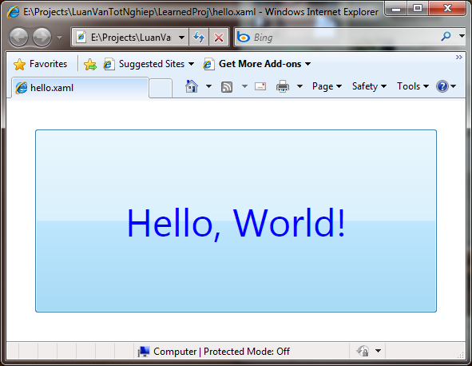

WF đã tận dụng khái niệm này từ WPF và đưa XAML vào WF. Tuy nhiên, dù WF XML được thiết kế theo XAML, định dạng file WF XML ở đây được đổi thành *.xoml, để các công cụ tự động hóa có thể hiểu đây là 1 file mô tả workflow chứ không phải là 1 file trình bày giao diện.

* + 1. **So sánh:**

Với WfMC, rõ ràng tổ chức này đã định ra 2 chuẩn định dạng lưu trữ lại Workflow nhằm giúp cho các phần mềm Workflow mã nguồn mở khác nhau có thể cùng trao đổi 1 thiết kế chung, đáp ứng xu hướng hiện nay của doanh nghiệp, cả về nhu cầu chất lượng workflow (Workflow có xu hướng càng phức tạp hơn), về vấn đề theo dõi tình trạng, tiến độ công việc cũng như thay đổi các Business Process Definition ngay trong thời gian thực thi (Workflow runtime) ứng với những doanh nghiệp có các nghiệp vụ thay đổi theo thời gian, theo đối tượng công việc.... Cả 2 chuẩn XPDL và Wf-XML bổ sung cho nhau, có khả năng đáp ứng các yêu cầu chung của các doanh nghiệp hiện nay và trong tương lai gần (như đã mô tả ở mục 4.2.1). Sử dụng XPDL và Wf-XML sẽ giúp doanh nghiệp có sự linh động hơn trong việc chọn lựa sử dụng các ứng dụng workflow, xây dựng hệ thống quản trị workflow (nhiều ứng dụng workflow cùng chạy, có thể là các ứng dụng được phát triển bởi các nhà sản xuất khác nhau nhằm đáp ứng đầy đủ các nhu cầu của doanh nghiệp), thay đổi, nâng cấp ứng dụng đang sử dụng hiện tại mà không sợ mất dữ liệu cũng như mọi thông tin về tình trạng hiện tại của hệ thống.

Đáng tiếc là cho đến nay, WF do Microsoft phát triển vẫn không hề hỗ trợ bất kì định dạng nào do WfMC đề ra một cách trực tiếp. Mặc dù Workflow Runtime của WF có thể chấp nhận hầu hết các dạng định nghĩa Workflow, đặc biệt là với các định nghĩa được thiết kế theo định dạng xml. Vì vậy nên, về cơ bản người dùng có thể sử dụng XPDL và Wf-XML trong WF, tuy nhiên, do WF không xây dựng sẵn, nên lập trình viên cần xây dựng bộ biên dịch riêng để chuyển đổi Workflow model được định nghĩa bằng XPDL hay Wf-XML thành Workflow model trong WF.

Vì bản chất không hỗ trợ sẵn XPDL hay Wf-XML nên WF giải quyết các vấn đề doanh nghiệp theo 1 cách khác - sử dụng nhiều dịch vụ khác nhau để xử lý từng nhu cầu của doanh nghiệp. Bản chất WF là 1 nền tảng công nghệ, nghĩa là nó cung cấp 1 chuẩn chung cho các sản phẩm Workflow trên Windows. Các ứng dụng, engine sử dụng công nghệ này cũng chia sẻ cùng 1 cách thức chung do Microsoft xây dựng. Cụ thể:

* XAML chỉ lưu trữ phần giao diện của WF, và danh sách các xử lý của từng activity tương ứng (cũng như trong WPF, XAML chỉ lưu trữ thiết kế giao diện và danh sách các event ứng với các controls chứ không lưu trữ các xử lý event, việc xử lý được thực hiện ở file xử lý của form tương ứng).
* Vấn đề lưu trữ tình trạng hệ thống được WF xử lý bằng các sử dụng 1 dịch vụ khác, gọi là TrackingService, sử dụng SQLTrackingService để lưu lại vết quá trình thực thi vào cơ sở dữ liệu.
  1. **Các loại workflow**
     1. ***Theo WfMC***

Chuẩn WfMC định ra các loại Workflow dựa trên quy tắc hoạt động của Workflow và loại nghiệp vụ kinh tế đang được đề cập. Bao gồm): Production, Administrative, Collaborative, và Ad-Hoc.(theo Charles Plesums - Computer Sciences Corporation, Financial Services Group, **Introduction to Workflow**

* + - 1. ***Production*:**

Quản lý 1 số lượng lớn các tác vụ tương tự nhau, nhằm tối ưu hóa năng suất nghiệp vụ. Cách thức hoạt động của Production Workflow là tự động hóa, nghĩa là các tác vụ bên trong Workflow được thực hiện 1 cách tự động, con người chỉ tác động lên các công việc không nằm trong tiến trình đã được định nghĩa sẵn, tức là các ngoại lệ (exceptions). Như vậy, trong loại workflow này, thời gian và độ phức tạp của các sự kiện cần sự tương tác với con người được giảm thiểu... Việc tối ưu hóa nhằm đạt chất lượng và độ chính xác cao trong loại Workflow này có thể đạt được bằng cách thi hành các tác vụ có tính lặp lại cao theo cùng 1 phương pháp 1 cách liên tục. Ứng dụng của Production workflow là để quản lý các tiến trình có độ phức tạp cao, đặc biệt có thể kết hợp chặt chẽ với những hệ thống đang tồn tại. Tuy nhiên, xu hướng hiện nay của việc sử dụng loại workflow này là nhúng các thành phần workflow vào trong các ứng dụng lớn dưới vai trò như các Rules Engine. Điều này dẫn đến việc phân chia bên trong loại Workflow này thành 2 loại nhỏ: Autonomous Workflow Engines và Embed Workflow. Trong đó, sự khác nhau giữa 2 loại này ở chỗ, Autonomous Workflow bản thân nó không cần thêm các phần mềm bổ sung, còn Embed Workflow cần phải được gắn vào 1 hệ thống nào đó, chẳng hạn như, hệ thống ERP,...

* + - 1. ***Administrative*:**

Dễ dàng xác định tiến trình. Thông thường sẽ có có rất nhiều Process Definition cùng thực thi đồng thời, và chúng cần sử dụng 1 lượng lớn nhân viên. Process Definition luôn dc tạo ra từ form, và nếu như nó quá phức tạp, thì họ chỉ cần sử dụng chương trình khác là xong. Nghĩa là, loại Workflow này rất linh hoạt trong việc sử dụng các chương trình quản lý workflow. Như vậy, tính linh hoạt ở đây quan trọng hơn năng suất, và những hệ thống theo dạng này xử lý các trường hợp mỗi giờ với cường độ thấp hơn từ 1 đến 2 lần so với các hệ thống Production Workflow.

* + - 1. ***Collaborative*:**

Tập trung vào các hoạt động làm việc nhóm. Các nhóm cùng hoạt động với nhau để xây dựng 1 mục tiêu chung, từ những nhóm nhỏ, hướng đề tài, đến những nhóm người khác nhau có cùng 1 mục tiêu chung... Hiệu quả của việc sử dụng mô hình workflow này để hỗ trợ làm việc nhóm hiện nay được xem như 1 yếu tố quan trọng trong sự thành công của các doanh nghiệp. Lợi ích của Internet và www hổ trợ liên lạc nhóm giữa các doanh nghiệp cũng là 1 thành công thực tế trong hầu hết các tổ chức. Process Definition ở đây không cứng nhắc mà có thể thường xuyên được thay đổi, Thỉnh thoảng người ta gọi Collaborative Workflow là Groupware. Dĩ nhiên là có rất nhiều loại Groupware không được xem như 1 Collaborative Workflow, chẳng hạn như Bulletin Boards hay videoconference.

* + - 1. ***Ad-Hoc:***

Cho phép người dùng tạo ra và sửa đổi Process Definition nhanh chóng và dể dàng để đáp ứng các trường hợp phát sinh. Như thế Ad-Hoc có thể có rất nhiều Process Definition. Ad-hoc Workflow tối đa hóa tính linh hoạt trong các lĩnh vực mà bảo mật không phải là vấn đề chính yếu. Nghĩa là, chẳng hạn với các Production Workflow thì Tổ chức, doanh nghiệp là người sở hữu workflow, còn ở Ad-Hoc thì các user có thể có tiến trình riêng của họ.

* + 1. ***Theo WF***

Trong Windows Workflow Foundation, người ta không chia rõ ràng các loại workflow theo như chuẩn WfMC, mà thay vào đó, WF phân loại theo loại ứng dụng Workflow, chủ yếu gồm 3 loại sau:

* + - 1. ***Sequential Workflow (Workflow tuần tự):***

trong ứng dụng WF theo dạng này, các tác vụ có thể được thực thi 1 cách tự động với không có hoặc có rất ít tác động từ bên ngoài. Bản thân workflow có thể tự điều khiển việc thực thi các tác vụ. Như thế, trong loại ứng dụng này sẽ có rất ít các tương tác qua lại với người dùng. Các activity trong workflow sẽ được thực thi theo thứ tự người lập trình mô tả khi xây dựng ứng dụng.

* + - 1. ***State-Machine Workflow (Workflow trạng thái):***

trong ứng dụng WF theo dạng này, workflow về cơ bản sẽ phụ thuộc vào các sự kiện bên ngoài tác động vào để có thể thực thi tác vụ kế tiếp. Như vậy, các tác vụ phụ thuộc chặt chẽ vào các tác động bên ngoài điều khiển quá trình thực thi của nó. Loại ứng dụng workflow này cần rất nhiều sự tương tác với người dùng: người dùng sẽ tác động, xác nhận hay thực thi các hành động khác nhau trong suốt luồng công việc và ghi nhận kết quả để workflow xác định trạng thái của nó và quyết định hoạt động tiếp theo cho nó.

* + - 1. ***Rules-based Workflow (Workflow dựa vào quy luật):***

Các quy luật kinh doanh tồn tại giúp giải quyết các quyết định phức tạp là vấn đề thường có trong các workflow lớn, có độ phức tạp cao, nhưng bản thân Sequential Workflow hay State-machine Workflow đều không cung cấp trực tiếp cách xử lý cho các quy luật kinh doanh này. Rules-based Workflow được xây dựng dựa trên Sequential Workflow, nhưng nó là rules-driven, tức là có thêm các quy luật nhằm điều khiển các hoạt động của các tác vụ. Thay vì chỉ thực thi các hoạt động lập trình viên mô tả, loại workflow này sẽ kết hợp thêm các Policy activity (1 loại Activity trong WF dùng để xây dựng quy tắc hoạt động của các activity) và các Rule Conditions để thi hành các tác vụ dựa trên quy luật kinh doanh được mô tả trong workflow.

* 1. ***WF có thể xử lý các trường hợp workflow theo WfMC như thế nào?***

Về bản chất, WF là 1 công nghệ, bao gồm nhiều Engine khác nhau xây dựng trên cùng 1 nền tảng của Microsoft cung cấp framework chung cho các ứng dụng khác nhau để tạo, thực hiện và quản lý Workflow, trong khi WfMC là 1 tổ chức định ra chuẩn chung cho các loại Workflow Engine mã nguồn mở. Vì thế, đối với WfMC, 1 hệ quản trị Workflow có thể bao gồm nhiều phần mềm khác nhau của các công ty phần mềm khác nhau cùng tuân theo quy định chung của WfMC. WF cũng vậy. 1 hệ thống Workflow được xây dựng có thể bao gồm nhiều engine khác nhau như Sharepoint Workflow, ...

Tuy nhiên, chính vì không chia các Workflow thành các dạng như chuẩn WfMC đã phân chia, mà chỉ phân chia thành các loại ứng dụng Workflow khác nhau, WF không giải quyết các bài toán kinh doanh theo hướng mà WfMC đã xây dựng. Vì thế, đối với 1 Workflow thuộc bất kì loại nào theo WfMC mô tả, người ta đều có thể xây dựng nó trên WF, phụ thuộc vào Workflow đó có cần nhiều sự tương tác hay không, và với mỗi tác vụ, có các quy luật phức tạp nào được định nghĩa cho nó hay không, để tương ứng xác định trong WF loại ứng dụng được dùng để khởi tạo và xây dựng Workflow.

* + 1. ***Production Workflow:***

Với dạng workflow này (được mô tả trong chuẩn WfMC), workflow bao gồm nhiều thao tác giống nhau lặp đi lặp lại nhiều lần, giống như quá trình sản xuất 1 sản phẩm của phân xưởng. Như vậy, với WF, chẳng hạn khi xây dựng 1 workflow mô tả qui trình sản xuất sản phẩm, lập trình viên có thể sử dụng các Activity như Parallel Activity, hay WhileActivity để biểu diễn quá trình sản xuất, phụ thuộc vào quy tắc của phân xưởng: sản xuất đồng loạt (parallel) hay tuần tự (while)...

* + 1. ***Administrative Workflow:***

Với dạng này, tổ chức có thể xây dựng 1 hệ thống Workflow bao gồm nhiều phần mềm khác nhau cùng tuân thủ 1 chuẩn chung (Theo WfMC). Như vậy, tương tự trong WF, với mỗi mô hình workflow, người lập trình có thể chọn sử dụng các engine nào đó được xây dựng trên cùng nền tảng WF có khả năng đáp ứng quy luật kinh doanh của tổ chức. Tuy nhiên, 1 hướng tiếp cận khác, là xây dựng workflow theo loại thứ 3 của WF, tức là dạng rule-based, khi đó, các quy luật kinh doanh phức tạp trong công ty có thể được giải quyết, thông qua việc sử dụng các Policy Activity và các Rule Conditions.

* + 1. ***Collaborative Workflow:***

Với dạng này, có thể sử dụng Sharepoint Workflow của Microsoft để giải quyết[20]

* + 1. ***Ad-hoc:***

Với sự phát triển hiện nay của WF, các mô hình workflow có thể được chỉnh sửa trực tiếp trên giao diện, có thể thay đổi cho phù hợp với quy luật kinh doanh. Kết hợp với sự phân quyền của từng user, có thể cho phép các user có thể chỉ sửa đổi được các phần workflow nằm trong phạm vi hoạt động của mình, nhưng vẫn đãm bảo đầu ra cho tác vụ tiếp theo của user khác.

1. Từ đây trở đi, chúng tôi sẽ dùng cụm từ "luồng công việc" để chỉ một thể hiện của một luồng công việc, và "mô hình luồng công việc" để chỉ phần mô tả cấu thành của một quy trình nghiệp nghiệp vụ.
2. Xem chi tiết ở khóa luận tốt nghiệp "Tìm hiểu và ứng dụng Windows Workflow Foundation để hỗ trợ các quy trình nghiệp vụ" , Khoa CNTT, trường ĐHKHTN tp HCM, năm 2008 - Chương 2
3. Từ đây về sau, chúng tôi dùng cụm từ “quy trình thi” để chỉ quy trình tổ chức thi và cấp chứng chỉ tin học Quốc gia
4. Trong khóa luận này, chúng tôi dùng cụm từ “Cơ sở liên kết” (Viết tắt là CSLK) để chỉ đến những đơn vị liên kết đào tạo mà đợt thi diễn ra.
5. Sau đây gọi tắt là Nhân viên.
6. Sớm hạn: Công việc hoàn thành trước thời gian dự kiến
7. Nhiều hơn hoặc ít hơn rất nhiều so với các đợt thi khác, đòi hỏi người quản lý phải thêm hoặc bớt nhân viên thực hiện các công đoạn trong đợt thi
8. (Khóa luận tốt nghiệp "Nghiên cứu giải pháp nguồn mở cho Workflow quản lý hồ sơ công văn - do sinh viên Võ Hữu Phúc - Đào Anh Vũ thực hiện, tháng 3 năm 2009; và đề tài "Tìm hiểu và ứng dụng Windows Workflow Foundation để hỗ trợ các quy trình nghiệp vụ - do sinh viên Lê Nhựt Minh - Nguyễn Trần Minh Tú thực hiện, tháng 3 năm 2009");
9. Workflow Management Systems: A Survey - SHI Meilin, YANG Guangxin, XIANG Yong, WU Shangg. Department of Computer Science, Tsinghua University, Beijing, P.R.China 100084
10. Microsoft Windows Workflow Foundation Step by Step - Redmond, Washington 98052-6399

    Copyright © 2007 by Kenn Scribner
11. Xem khóa luận "Tìm hiểu và ứng dụng Windows Workflow Foundation để hỗ trợ các quy trình nghiệp vụ" - Chương 2
12.
13. eXtensible Application Mark-up Language – là một ngôn ngữ dạng khái báo mới của Microsoft
14. Giới thiệu về Windows Workflow Foundation - Microsoft Vietnam – DPE Team
15. Một công việc có giá trị ngày bắt đầu là n nghĩa là nó được bắt đầu sau n ngày so với ngày tổ chức thi. Ngược lại, ngày bắt đầu nhận giá trị -m mang ý nghĩa công việc phải được bắt đầu trước m ngày so với ngày thi
16. Xem khóa luận " Tìm hiểu và ứng dụng Windows Workflows Foundation để hỗ trợ các quy trình nghiệp vụ" Chương 2, mục 1
17. Xem phụ lục: Các sản phẩm ứng dụng sử dụngXPDL
18. Xem phụ lục: XML Schema
19. Xem phụ lục: Định dạng mẫu tập tin Designer của WF
20. Xem chi tiết ở luận văn “Tìm hiểu và ứng dụng Windows Workflow Foundation để hỗ trợ các qua trình nghiệp vụ”